Приложение 4 к приказу №____
от «___» _______ 2025 года
Министерства здравоохранения Республики Узбекистан

МИНИСТЕРСТВО ЗДРАВООХРАНЕНИЯ РЕСПУБЛИКИ УЗБЕКИСТАН
РЕСПУБЛИКАНСКИЙ СПЕЦИАЛИЗИРОВАННЫЙ НАУЧНО-ПРАКТИЧЕСКИЙ МЕДИЦИНСКИЙ ЦЕНТР КАРДИОЛОГИИ

НАЦИОНАЛЬНЫЕ КЛИНИЧЕСКИЕ ПРОТОКОЛЫ ПО НОЗОЛОГИИ «НАДЖЕЛУДОЧКОВЫЕ ТАХИКАРДИИ»

ТАШКЕНТ 2025

«УТВЕРЖДАЮ»
Министр здравоохранения
Республики Узбекистан
А.А. Худаяров
_______________________
«____» __________ 2025 год

НАЦИОНАЛЬНЫЕ КЛИНИЧЕСКИЕ ПРОТОКОЛЫ ПО НОЗОЛОГИИ «НАДЖЕЛУДОЧКОВЫЕ ТАХИКАРДИИ»

ТАШКЕНТ 2025

"СОГЛАСОВАНО"
Директор Республиканского специализированного научно-практического медицинского центра кардиологии
Х.Г. Фозилов

_______________________

_____ ___________ 2025 год

НАЦИОНАЛЬНЫЕ КЛИНИЧЕСКИЕ ПРОТОКОЛЫ ПО НОЗОЛОГИИ «НАДЖЕЛУДОЧКОВЫЕ ТАХИКАРДИИ»

ТАШКЕНТ – 2025

Оглавление
НАЦИОНАЛЬНЫЕ КЛИНИЧЕСКИЕ ПРОТОКОЛЫ ДИАГНОСТИКИ И ЛЕЧЕНИЯ ПО НОЗОЛОГИИ «НАДЖЕЛУДОЧКОВЫЕ ТАХИКАРДИИ» 5
НАЦИОНАЛЬНЫЕ КЛИНИЧЕСКИЕ ПРОТОКОЛЫ МЕДИЦИНСКИХ ВМЕШАТЕЛЬСТВ ПО НОЗОЛОГИИ «НАДЖЕЛУДОЧКОВЫЕ ТАХИКАРДИИ» 85
НАЦИОНАЛЬНЫЕ КЛИНИЧЕСКИЕ ПРОТОКОЛЫ ПРОФИЛАКТИКИ И РЕАБИЛИТАЦИИ ПО НОЛОЗИОЛОГИИ «НАДЖЕЛУДОЧКОВЫЕ ТАХИКАРДИИ» 92

НАЦИОНАЛЬНЫЕ КЛИНИЧЕСКИЕ ПРОТОКОЛЫ ДИАГНОСТИКИ И ЛЕЧЕНИЯ ПО НОЗОЛОГИИ «НАДЖЕЛУДОЧКОВЫЕ ТАХИКАРДИИ»

ТАШКЕНТ - 2025

- Введение:

код(ы) МКБ-10:
Код
I47.1 | Суправентрикулярная тахикардия  Скачать (МКБ) ссылку https://mkb-10.com/index.php?pid=8231
I47.9 | Пароксизмальная тахикардия неуточненная

код(ы) МКБ-11:
Код
BC81.Y | Другая уточненная наджелудочковая тахиаритмия  Скачать (МКБ) ссылку https://icd.who.int/ct/icd11_mms/ru/release
BC81.Z | Наджелудочковая тахиаритмия, неуточненная

Дата разработки и пересмотра протокола: 2025 год, дата пересмотра 2029 г. или по мере появления новых ключевых доказательств. Все поправки к представленным рекомендациям будут опубликованы в соответствующих документах.
Ответственное учреждение по разработке данного клинического протокола и стандарта: Республиканский специализированный научно-практический медицинский центр кардиологии (РСНПМЦК)
В разработке клинического протокола и стандарта внесли вклад:
По организации процесса члены рабочей группы по направлению Кардиология:
1. Фозилов Х.Г. – директор РСНПМЦК, к.м.н., главный кардиолог МЗ
2. Низамов У.И. – заместитель директора по лечебной работе РСНПМЦК, PhD, кардиолог-консультант МЗ
3. Каримов А.М. – заместитель директора по филиалам РСНПМЦК, PhD, кардиолог-консультант МЗ
4. Курбанова Р.А. – заместитель главного врача РСНПМЦК
5. Толипова Ю.Ш. – доцент кафедры Кардиологии и геронтологии с курсом интервенционной кардологии и аритмологии Центра развития профессиональной квалификации медицинских работников, д.м.н., главный геронтолог МЗ
6. Ахматов Я.Р. – директор Каршинского филиала РСНПМЦК, к.м.н.
Список авторов:
Амиркулов Б.Ж. – доктор медицинских наук, научный руководитель отделения электрофизиологических исследований и лечения сложных видов нарушения ритма сердца Республиканского специализированного научно-практического медицинского центра кардиологии (РИКИАТМ) Министерства здравоохранения Республики Узбекистант.
Закиров Н.У. – профессор, научный руководитель отделения аритмии Республиканского специализированного научно-практического медицинского центра кардиологии (РИКИАТМ) Министерства здравоохранения Республики Узбекистан.
Амиркулов Р.Ж. – врач-хирург в отделение электрофизиологических исследований и лечения сложных видов нарушения ритма сердца Республиканского специализированного научно-практического медицинского центра кардиологии (РИКИАТМ) Министерства здравоохранения Республики Узбекистан.
Рецензенты:
Асимбекова Э.У. – д.м.н., в.н.с. отделения клинической диагностики ФГБУ НМИЦ им Бакулева МЗРФ
Абдуллаев А.Х. - д.м.н. руководитель лаборатории реабилитации РСНПМЦТиМР МЗРУз
Клинический протокол обсужден и рекомендован к утверждению путем достижения неформального консенсуса на заключительном Совещании рабочей группы с участием профессорско-преподавательского состава высших учебных заведений, членов ассоциации кардиологов Узбекистана, организаторов здравоохранения (коллектива ГУ РСНПМЦК и их заместителей), в онлайн-формате 1 ноября 2023 г.
Руководитель рабочей группы – к.м.н. Фозилов Х.Г,, директор РСНПМЦК, главный кардиолог МЗ

Клинический протокол рассмотрен и утвержден Ученым Советом Республиканского Специализированного Научно-Практического Медицинского Центра Кардиологии 25 сентября 2023 г., протокол №13.
Председатель Учёного Совета – к.м.н. Фозилов Х.Г.

Техническая экспертная оценка и редактирование:
1. Низамов У.И. – заместитель директора по лечебной работе РСНПМЦК, PhD, кардиолог-консультант МЗ
2. Каримов А.М. – заместитель директора по филиалам РСНПМЦК, PhD, кардиолог-консультант МЗ

Список сокращений
ААП — антиаритмические препараты
АВ — атриовентрикулярный
АВРТ — атриовентрикулярная реципрокная тахикардия
АВУРТ — атриовентрикулярная узловая реципрокная тахикардия
АД — артериальное давление
БКК — блокаторы кальциевых каналов
БЛНПГ — блокада левой ножки пучка Гиса
БНПГ — блокада ножки пучка Гиса
БПНПГ — блокада правой ножки пучка Гиса
ВА — вентрикуло-атриальный
в/в — внутривенное введение
ВПС — врожденные пороки сердца
ВСС — внезапная сердечная смерть
ДМПП — дефект межпредсердной перегородки
ДПП — дополнительные пути проведения
ЕОК — Европейское общество кардиологов
ЖТ — желудочковая тахикардия
ИБС — ишемическая болезнь сердца
ИМ — инфаркт миокарда
КА — катетерная аблация
КПР — Комитет по практическим рекомендациям
КТИ — кавотрикуспидальный истмус
ЛП — левое предсердие
ЛЖ — левый желудочек
МПТ — мультифокальная предсердная тахикардия
НЖТ — наджелудочковая тахикардия
НСТ — необоснованная синусовая тахикардия
ПП — правое предсердие
ПТ — предсердная тахикардия
ПУРТ — постоянная узловая реципрокная тахикардия
РЧ — радиочастотный
СН — сердечная недостаточность
СПОТ — синдром постуральной ортостатической тахикардии
ТИК — тахикардия-индуцированная кардиомиопатия
ТМС — транспозиция магистральных сосудов
ТП — трепетание предсердий
ТЭ — тромбоэмболический
ФЖ — фибрилляция желудочков
ФП — фибрилляция предсердий
ЧПС — частота предсердных сокращений
ЧСЖ — частота сокращений желудочков
ЧСС — частота сердечных сокращений
УЭТ — узловая эктопическая тахикардия
ФВ — фракция выброса
ЭКГ — электрокардиограмма/электрокардиография
ЭФИ — электрофизиологическое исследование
CASPED — Catheter ablation in ASymptomatic PEDiatric patients with ventricular preexcitation
CHA₂DS₂-VASc — Сердечная недостаточность, Гипертензия, Возраст ≥75 (2 балла), Сахарный диабет, Инсульт (2 балла) — Сосудистое заболевание, Возраст 65-74, Женский пол
DARE — Drug-Induced Arrhythmia Risk Evaluation
EUROmediCAT — Safety of Medication use in Pregnancy in Relation to Risk of Congenital Malformations
Пользователи протокола:
- Кардиологи;
- Терапевты;
- Врачи общей практики;
- Врачи скорой и неотложной помощи;
- Врачи-лаборанты;
- Организаторы здравоохранения;
- Клинические фармакологи;
- Студенты, клинические ординаторы, магистранты, аспиранты, преподаватели медицинских вузов;
Пользователи протокола:
Врачи скорой помощи, врачи общей практики, терапевты, кардиологи, эндокринологи, неврологи, студенты медицинских вузов, клинические ординаторы, магистры.
Классы рекомендаций (ЕОК)

Классы | Определение
Класс I | Данный метод лечения/диагностический подход должен быть использован, польза от его применения существенно превышает сопутствующие риски
Класс IIa | Применение данного метода лечения/диагностического подхода целесообразно, польза от его применения превышает сопутствующие риски
Класс IIb | Данный метод лечения/диагностический подход может быть использован в определённых ситуациях, польза от его применения превышает сопутствующие риски или сопоставима с ними
Класс III | Данный метод лечения/диагностический подход не должен быть использован, т.к. он не оказывает пользы или может причинить вред.

Уровни доказательности данных

Уровень | Доказательная база
Уровень А | Доказательства получены в нескольких рандомизированных контролируемых исследованиях или мета-анализах этих исследований
Уровень В | Доказательства получены в одном рандомизированном контролируемом клиническом исследовании или крупных не рандомизированных исследованиях
Уровень С | В основе клинической рекомендации лежит мнение (соглашение) экспертови/или результаты небольших исследований, данные регистров

2. Основная часть.

Определение
Наджелудочковые тахикардии (НЖТ) – три и более (по некоторым литературным источникам 5 и более) последовательных сокращения сердца с частотой сердечных сокращений (ЧСС) > 100 в 1 минуту при условии участия в механизме самоподдержания аритмии клеток синусового узла (СУ), миокарда предсердий, мышечных муфт легочных/полых вен и/или клеток атриовентрикулярного (АВ) соединения.
Как правило, в клинической практике НЖТ представляют собой тахикардии с узким или широким комплексом QRS. Большая их часть (но не все) являются регулярными (ритмичными). Термин «тахикардия с узким комплексом QRS» означает, что продолжительность QRS-комплексов в цепи тахикардии составляет ≥ 120 мс. Узкие комплексы QRS обусловлены быстрой активацией желудочков с помощью системы ГисаПуркинье, что свидетельствует о том, что источник аритмии находится выше или внутри пучка Гиса. Однако ранняя активация пучка Гиса может происходить и при ЖТ из верхнесептальных отделов межжелудочковой перегородки (фасцикулярная тахикардия), таким образом приводя к относительно узким комплексам QRS (110–140 мс).

Этиология и патогенез заболевания

Синусовая тахикардия
Синусовая тахикардия (СТ) определяется как синусовый ритм > 100 в 1 минуту. СТ является формой физиологической реакции организма на физические и эмоциональные нагрузки, не является патологией. Она может быть компенсаторным механизмом при целом ряде патологических состояний: лихорадке, гипогликемии, шоке, гипотонии, гипоксии, гиповолемии, анемии, при детренированности, кахексии, эмболии легочной артерии, недостаточности кровообращения, тревожных состояниях и др. Продолжительная СТ может регистрироваться в течение нескольких суток и даже недель после катетерной аблации (КА) вследствие повреждения вегетативных ганглионарных сплетений сердца.
Физиологическая СТ. Детерминанты физиологической СТ по определению являются физиологическими (усилие, стресс или беременность), а также могут возникать вторично по отношению к другим медицинским состояниям или лекарственным препаратам. Физиологическая СТ лечится обычно путем выявления и устранения ее причины.
Нефизиологическая СТ – неадекватное повышение частоты синусового ритма (СР) более 100 в 1 минуту в покое или при минимальной физической и эмоциональной нагрузке (например, достижение субмаксимальной ЧСС уже на первой, минимальной ступени нагрузочного теста) при отсутствии очевидных причин. Ведущий механизм остается неясным и, вероятно, имеет многофакторный характер. В основе могут лежать повышение автоматизма СУ и нарушение его автономной регуляции с повышением симпатического и снижением парасимпатического тонуса вегетативной нервной системы. Есть указания на вероятность семейной формы аритмии. Имеются также свидетельства того, что при нефизиологической СТ обнаруживаются антитела против бета-рецепторов иммуноглобулина G. Тахикардия часто носит персистирующий характер, но редко приводит к дилатационной кардиомиопатии.

Ри-ентри узловая СТ с морфологией зубца «P», аналогичной СР, связана с механизмом повторного входа возбуждения ри-ентри в синоатриальной зоне и, в отличие от нефизиологической СТ, характеризуется эпизодами пароксизмальной тахикардии.

Фокусная (эктопическая) предсердная тахикардия
Фокусная предсердная тахикардия (ПТ) – организованный предсердный ритм с ЧСС от 100 до 250–300 в 1 минуту с регулярным или нерегулярным проведением возбуждения на желудочки. Частота желудочковых сокращений меняется в зависимости от проводимости атриовентрикулярного (АВ) узла. У бессимптомных молодых пациентов (< 50 лет) распространенность фокусной ПТ составляет всего 0,34% с увеличением распространенности до 0,46% у больных с симптомной аритмией. Известно, что возникновению ПТ могут способствовать алкогольная и наркотическая интоксикация, эндокринные заболевания (тиреотоксикоз, феохромоцитома и др.), а также избыточная масса тела, синдром ночного апноэ, нарушения электролитного и кислотно-основного составов крови. Фокусная ПТ может быть следствием передозировки сердечных гликозидов. Выделяют три основных ее механизма: аномальный автоматизм, триггерную активность и ри-ентри. Она может возникать в любой части предсердий, но преимущественно наблюдается в области пограничного гребня, митрального и трикуспидального клапанов, а также в области устьев легочных вен. Во многих случаях ПТ являются триггером и поддерживающим фактором ФП. Устойчивые (продолжительные) эктопические ПТ встречаются достаточно редко.

Полифокусная предсердная тахикардия
Полифокусная ПТ определяется как учащенный, нерегулярный ритм с тремя морфологически различными P-волнами на электрокардиограмме (ЭКГ) и, как правило, связана со значимой структурной патологией предсердий (атриопатией). Полифокусная ПТ чаще всего регистрируется у пациентов с «хроническим легочным сердцем» на фоне длительно персистирующих бронхолегочных заболеваний (в некоторых случаях при передозировке симпатомиметиков), но также может осложнять течение хронической сердечной недостаточности (ХСН), острого инфаркта миокарда, быть следствием дигиталисной интоксикации и других токсических воздействий (гипомагниемия и теофиллинотерапия). Полифокусная ПТ может наблюдаться у здоровых детей в возрасте до 1 года, но имеет хороший прогноз при отсутствии органического заболевания сердца.

Макро-ри-ентри предсердные тахикардии
Макро-ри-ентри ПТ связаны с механизмом организованного внутрипредсердного ри-ентри с размером круга, как правило, более 2 см. В зависимости от анатомии «критической» зоны их разделяют на внутрипредсердные тахикардии (часто связанные с «пограничным гребнем», с ЧСС менее 250 в 1 минуту), типичное (кавотрикуспидальное) ТП с кругом по часовой и против часовой стрелки и атипичное ТП (правопредсердное и левопредсердное ри-ентри, перимитральное и многопетлевое).
Типичное (кавотрикуспидальное, истмус-зависимое) ТП – тахиаритмия, при которой волна возбуждения циркулирует вокруг трикуспидального клапана, обязательно проходя между устьем нижней полой вены и фиброзным кольцом трикуспидального клапана (по кавотрикуспидальному перешейку – истмусу). В зависимости от направления движения импульса типичное ТП подразделяется на два варианта: частый – типичное ТП с движением импульсов вокруг трикуспидального клапана против часовой стрелки; редкий – типичное ТП с движением импульсов вокруг трикуспидального клапана по часовой стрелке.
Атипичное («кавотрикуспидально-независимое») ТП представляет собой варианты, не включающие в состав петли повторного входа возбуждения область кавотрикуспидального перешейка. Из-за высокой частоты волн деполяризации предсердий (240–350 в минуту) ТП практически всегда сопровождается АВ проведением 2:1 – 4:1 (правильная форма ТП) или изменяющейся кратностью проведения импульсов к желудочкам (неправильная форма ТП).
Левопредсердная макро-ри-ентри ПТ: цепи, поддерживающие эту тахиаритмию, чаще всего обусловлены электрически молчащими (рубец) участками измененной ткани после медицинских вмешательств или прогрессирующей предсердной дегенерации/фиброза. Часто возникают анатомические препятствия, такие как устья легочных вен и фиброзное кольцо митрального клапана.
Перимитральное ТП имеет круг аритмии вокруг митрального клапана, иногда включающий в себя и «молчащие» области на крыше левого предсердия, цепь ри-ентри закручивается аналогично кавотрикуспидальному контуру. Тем не менее, создание стабильной линии блока в критических перешейках левого предсердия представляет собой более сложную задачу, чем в правом предсердии.
Многопетлевые ПТ, а также тахикардии после открытых операций на сердце или после КА при ФП (инцизионные, постаблационные) представляют собой отдельную группу тахиаритмий. Предсердные швы и заплаты, используемые для комплексной хирургии врожденных пороков сердца, вместе с прогрессирующим повреждением ткани предсердий, создают многочисленные препятствия и перешейки, которые составляют основу для сложных и множественных макро-ри-ентри ПТ. Это обычно происходит вокруг рубцов свободных стенок правого предсердия, однако у пациентов со сложным врожденным пороком сердца наличие обширных рубцов в предсердиях затрудняет дифференциальную диагностику очаговой аритмии или макро-ри-ентри ПТ. Прогрессирование фиброза на фоне атриопатии и частых эпизодов тахикардии является причиной развития у этих пациентов ФП.

Атриовентрикулярная узловая реципрокная тахикардия
Атриовентрикулярная узловая реципрокная тахикардия (АВУРТ) связана с механизмом ри-ентри в АВ узле, обусловленном наличием «двойных путей» – «быстрой» и «медленной» частей проведения возбуждения. «Быстрая» часть характеризуется более высокой скоростью проведения и большей величиной эффективного рефрактерного периода. «Медленная» часть – соответственно, меньшей скоростью проведения возбуждения и более коротким эффективным рефрактерным периодом. Для возникновения АВУРТ необходимо, чтобы преждевременный предсердный импульс – предсердная экстрасистола или предсердный экстрастимул в условиях электрофизиологического исследования (ЭФИ) – имел критическую величину интервала сцепления, при которой «быстрая» часть находилась бы в состоянии рефрактерности, а «медленная» – нет. Таким образом, возбуждение проведется по «медленной» части. Этот момент отражается на ЭКГ в виде существенного удлинения интервала PQ/PR, что описывается как феномен «скачка» (gap), имеющего важное диагностическое значение. Время проведения по «медленной» части бывает достаточным для того, чтобы ранее блокированная «быстрая» вышла из состояния рефрактерности и была способна к ретроградному проведению волны возбуждения. Именно таким образом замыкается цепь ри-ентри при типичной АВУРТ (так называемая «slow-fast»-тахикардия).
Возможен редкий (≈ 6% всех случаев) вариант обратного распространения возбуждения: антеградно – по «быстрому» пути, ретроградно – по «медленному» (так называемая «fast-slow»-тахикардия), а также еще более редкий: «slow-slow».
В настоящее время описание электрофизиологических механизмов АВУРТ уже не ограничивается представлениями о проведении в АВ соединении по «быстрой» и «медленной» части: они оказались структурно и функционально неоднородными, что усложнило диагностику и попытки классификации. Впрочем, отсутствие консенсуса экспертов в отношении классификации АВУРТ не изменило принципов ее лечения.
Дебют АВУРТ, видимо, происходит двумя пиками в течение жизни. У многих пациентов приступы действительно проявляются в раннем возрасте, тогда как у значительной части больных, в основном у женщин, аритмия начинается позже: например, на четвертом или пятом десятилетии жизни.

Не-ри-ентри (автоматическая) узловая тахикардия
Непароксизмальная тахикардия из АВ соединения, как правило, является результатом триггерной активности на фоне приема препаратов дигиталиса. Другими факторами ее возникновения могут быть ишемия, гипокалиемия, хроническая обструктивная болезнь легких, миокардит. Обычно такая тахикардия не требует специфического лечения.
Фокусная тахикардия из АВ соединения является редкой аритмией, обычно связана с аномальным автоматизмом из области АВ узла или проксимальной части пучка Гиса. Тахикардия может носить врожденный характер и часто наблюдается в раннем периоде после открытых операций на сердце у младенцев. Нередко врожденная фокусная тахикардия из АВ соединения является причиной развития аритмогенной кардиомиопатии, сопровождается весьма высокой смертностью.

Атриовентрикулярные реципрокные тахикардии
Пароксизмальные атриовентрикулярные реципрокные тахикардии (АВРТ) включают в себя ри-ентри аритмии, которые состоят из двух составляющих: во-первых, АВ соединение – система Гиса-Пуркинье, во-вторых, дополнительное атриовентрикулярное соединение (ДАВС). Их наличие, наряду с нормальным АВ соединением, является электрофизиологической основой для циркуляции возбуждения по механизму ри-ентри, которая инициируется предсердной или желудочковой экстрасистолой. АВРТ происходят с участием ДАВС, сформировавшихся, как правило, вследствие нарушения внутриутробного развития фиброзных колец митрального и/или трикуспидального клапанов.
Типичные формы синдромов предвозбуждения. В основе синдромов предвозбуждения желудочков могут лежать «быстрые» и «медленные», а также декрементно проводящие ДАВС. Приблизительно 60% расположены вдоль митрального клапана (леворасположенные ДАВС), 25% проникают в области перегородки сердца (септальные и парасептальные пучки) и 15% расположены вдоль правой стенки (праворасположенные ДАВС). Антеградное проведение возбуждения по ДАВС может носить постоянный характер (манифестирующий феномен/синдром Вольфа-Паркинсона-Уайта – WPW), непостоянный (интермиттирующий феномен/синдром WPW). Кроме того, ДАВС могут проводить возбуждение только в ретроградном направлении (скрытый синдром WPW). Термин «латентное ДАВС» обозначает дополнительный путь, при котором отсутствует или едва различима дельта-волна на ЭКГ из-за его местоположения или более быстрой проводимости через АВ соединение.
Два типа ри-ентри возможны в соответствии с антеградной или ретроградной проводимостью по АВ соединению – системе Гиса-Пуркинье и классифицируются как ортодромная (антеградное проведение по АВ соединению – системе Гиса-Пуркинье) и антидромная (ретроградное проведение по АВ соединению – системе Гиса-Пуркинье, у 3–8% пациентов с синдромом WPW) АВРТ.
Пассивно проводящий дополнительный путь. При наличии фокусной ПТ, ТП, ФП или АВУРТ комплексы могут проводиться на желудочек через ДАВС, когда дополнительный путь проводит импульсы пассивно и не является критической частью схемы повторного входа.
Непароксизмальная АВРТ по медленно-функционирующему ДАВС. Эта форма аритмии является редкой формой АВРТ с вовлечением скрытого ДАВС. Обычно эти ДАВС расположены в заднесептальной области трикуспидального клапана и связаны с ретроградно декрементным свойством проводимости этой структуры. Непароксизмальная АВРТ представляет собой непрерывно-рецидивирующую тахикардию из-за медленной проводимости ДАВС и характеризуется глубоко инвертированными ретроградными P-волнами в отведениях II, III и aVF, из-за ретроградной активации предсердий. Непароксизмальная природа такой АВРТ может привести к тахикардиомиопатии, которая обычно регрессирует после успешной КА ДАВС, особенно у молодых пациентов.
Атипичные формы синдромов предвозбуждения. Атипичные ДАВС (также называемые волокнами Махайма) представляют собой соединения между правым предсердием или АВ соединением и правым желудочком, внутри или рядом с правой ножкой пучка Гиса. Большинство из них являются атриофасцикулярными или нодовентрикулярными (как первоначально описано), но они также могут быть атриовентрикулярными и нодофасцикулярными, в зависимости от вариабельности их проксимальных и дистальных частей. Левосторонние атипичные пути также были описаны, но встречаются крайне редко. Атипичные пути обычно содержат вспомогательную узловую ткань, что приводит к их декрементным свойствам, и соединяют предсердие с правой ножкой пучка Гиса, пересекая латеральную часть трехстворчатого клапана. В редких случаях также встречается их заднесептальная локализация. Поведение нетипичных ДАВС определяют следующие их свойства:
- исходно QRS-комплекс нормальный или с различной степенью выраженности предвозбуждения (дельта-волной) с морфологией блокады левой ножки пучка Гиса;
- программированная предсердная стимуляция приводит к явному предвозбуждению после увеличения AV-интервала наряду с укорочением HV интервала при более короткой длительности цикла стимуляции;
- антидромная АВРТ, обусловленная атриофасцикулярным путем, обычно создает горизонтальную или вертикальную ось QRS, но также может возникать нормальная ось, в зависимости от способа внедрения в правую ножку пучка Гиса;
- электрограмма правой ножки пучка Гиса предшествует активации пучка Гиса во время предвозбуждения при антеградной стимуляции и/или АВРТ.

Эпидемиология
Наиболее часто встречающейся НЖТ является физиологическая СТ, которая возникает у подавляющего большинства здоровых людей и пациентов с сердечнососудистой патологией вне зависимости от возраста и пола. В противоположность этому, нефизиологическая СТ встречается редко, преимущественно у женщин. Из клинически значимых пароксизмальных НЖТ самая распространенная – пароксизмальная АВ узловая реципрокная (ри-ентри) тахикардия (АВУРТ), составляющая около половины всех случаев НЖТ. АВУРТ обычно дебютируют в возрасте до 40 лет у лиц без признаков органического заболевания сердечно-сосудистой системы, однако нередки случаи их возникновения в зрелом и пожилом возрасте, чаще у женщин. Другой частой причиной НЖТ (около 25% случаев) являются синдромы предвозбуждения (преэкзитации) желудочков. Дополнительные АВ соединения (ДАВС) как причина предвозбуждения желудочков выявляются обычно в молодом возрасте. Существует наследственная предрасположенность к синдромам предвозбуждения (ДАВС выявляются у 3,4% близких родственников этих пациентов). На третьем месте по частоте встречаемости располагаются ПТ, они составляют около 10–15% всех случаев НЖТ и регистрируются чаще у лиц с наличием заболеваний сердечно-сосудистой системы. Наиболее редкой формой НЖТ (около 1–3% случаев) является ри-ентри узловая СТ, которая может встречаться у больных любого возраста.

Классификация
Предсердные тахикардии
Синусовая тахикардия
- Физиологическая синусовая тахикардия
- НСТ
- Синусовая риентри-тахикардия
Фокусная ПТ
МПТ
Предсердная макро-риентри тахикардия
- Кавотрикуспидальная истмус-зависимая предсердная макро-риентри
тахикардия
- Типичное ТП, против часовой стрелки (обычное) или по часовой
стрелке (обратное)
- Другие КТИ-зависимые предсердные макро-риентри тахикардии
- Не-КТИ-зависимая предсердная макро-риентри тахикардия
- Правопредсердная макро-риентри тахикардия
- Левопредсердная мокро-риентри тахикардия
ФП
Атриовентрикулярные узловые аритмии
Атриовентрикулярная узловая риентри-тахикардия
- Типичная
- Атипичная
Не-риентри узловая тахикардия
- УЭТ (узловая эктопическая или фокусная узловая тахикардия)
- Другие варианты не-риентри-тахикардий
Атриовентрикулярная аритмии
- Ортодромная (включая постоянно-возвратную АВ узловую реципрокную тахикардию)
- Антидромная (с ретроградным проведением через АВ-узел или, редко, через другие ДПП)

Электрофизиологические механизмы наджелудочковых тахикардий
Нарушения ритма могут возникать за счет активации импульса в отдельно взятом кардиомиоците или, что более вероятно, в скоплениях кардиомиоцитов. Импульс может возникнуть в “непейсмейкерных” клетках (не относящиеся к проводящей системе сердца и не относящиеся к клеткам водителя ритма) по механизму, сходному с физиологическим автоматизмом клеток синусового и АВ-узлов. Данный механизм носит название “аномального” или “повышенного автоматизма”. Иной формой аномальной инициации импульса является развитие ранней и поздней “постдеполяризации” в результате колебаний мембранного потенциала. В этом случае механизм возникновения аритмии носит название “триггерная активность”. Аритмия, возникшая в результате повышенного автоматизма и триггерной активности, определяется как не-риентри-тахикардия (без “повторного входа” возбуждения). Кроме того, аритмии могут быть обусловлены отставанием возбуждения некоторых областей миокарда, в результате которого происходит повторное возбуждение тех участков, в которых возбудимость уже восстановлена. Это происходит из-за нарушенного проведения волны возбуждения и/или нарушений рефрактерности ткани. Такой тип механизма аритмий называется “риентри”. Данный механизм обусловлен синтициальной природой ткани миокарда и кардинально отличается от механизмов фокусной инициации импульса.

Клинические проявления
Клиническая картина НЖТ зависит от целого ряда факторов и включает в себя ощущение учащенного сердцебиения, слабость, головокружение, дискомфорт в грудной клетке, одышку и спутанность сознания. Пароксизмы НЖТ обычно симптомны, при этом тахикардии с высокой частотой характеризуются более отчетливой клинической картиной. Длительность пароксизмов и возраст их возникновения имеют важное значение. Развитие ПТ и ФП у пациентов с манифестацией НЖТ в подростковом возрасте или ранее маловероятно. Частой причиной тахикардии с длительным анамнезом является механизм риентри. Одышка и другие проявления СН возникают при развитии ТИК. Головокружение при НЖТ встречается нередко, в отличие от пресинкопальных и синкопальных состояний, которые в свою очередь чаще проявляются у пожилых пациентов. Пароксизмы НЖТ у пожилых пациентов, в связи с низкой адаптативной способностью гемодинамики, характеризуются выраженностью симптоматики, сопровождаются головокружением, пресинкопальными и синкопальными состояниями; снижение артериального давления (АД) обычно мгновенное и имеет тенденцию к произвольному восстановлению. У некоторых пациентов пароксизмы НЖТ могут сопровождаться полиурией, вероятнее всего, на фоне повышения активности предсердного натрийуретического пептида, вызванного растяжением стенки предсердий. Данный симптом встречается довольно редко. Пароксизмы НЖТ нечасто приводят к осложнениям. Но такие состояния, как синдром Вольфа-Паркинсона-Уайта, ассоциированный с ФП, и перенесенная в анамнезе операция по поводу транспозиции магистральных сосудов (ТМС) могут привести к развитию внезапной смерти.
Внезапное начало приступа характерно для АВУРТ, АВРТ и иногда для ПТ. Значение характеристик регулярности ритма и продолжительности приступов может помочь в дифференциальной диагностике аритмии. Риентри тахикардии длятся дольше ПТ, а ПТ характеризуются короткими сериями приступов. Пульсации шейных вен (симптом лягушки) и симптом “развевающейся рубашки” возникают в результате конкурентного влияния предсердных и желудочковых сокращений на трикуспидальный клапан в ходе приступа АВУРТ.
НЖТ могут быть пропущены при первичном обследовании, а симптомы тахикардии могут быть ошибочно трактованы как проявления панических атак. У пациентов с возможной синусовой тахикардией в сочетании с тревожным синдромом и синдромом постуральной ортостатической тахикардии (СПОТ) необходимо исключить тахикардию по типу риентри.

Первичное обследование пациентов с наджелудочковыми тахикардиями
Полноценный сбор анамнеза, в том числе семейного, и физикальный осмотр являются важным этапом постановки правильного диагноза. Особенно важен детальный сбор анамнеза, если у пациента имеются симптомы учащенного сердцебиения, но нет ЭКГ-достоверных пленок. Тахикардию по типу риентри стоит заподозрить, если пациент описывает внезапное начало и завершение приступа, ритмичное учащенное сердцебиение, связанное с изменением положения тела. Начало эпизодов, частота и триггер, запускающий тахиаритмию, являются ключевыми моментами в определении диагноза. Также пациент может сообщить о действиях, которые он предпринимает для купирования приступов. Это могут быть стандартные вагусные маневры или другие успешные приемы типа питья стакана холодной воды. Кроме того, факт приема верапамила или аденозина для купирования приступов в условиях отсутствия ЭКГ-лент может иметь диагностическое значение.
Клинический и биохимический анализы крови, включающие оценку функции почек, электролитный баланс и тиреоидный статус, могут играть ключевую роль при отдельных клинических состояниях. Идеальным инструментом диагностики служит ЭКГ, записанная во время приступа. Пациентов стоит ориентировать на вызов бригады скорой медицинской помощи во время пароксизмов тахиаритмии. Необходимы данные эхокардиографии и ЭКГ в покое. Стоит рассмотреть назначение суточного мониторирования ЭКГ, однако приступы могут быть единичными и недостаточно частыми для регистрации при амбулаторном мониторировании. В некоторых случаях могут потребоваться способы регистрации ЭКГ по телефону, с помощью мобильных записывающих устройств и, значительно реже, — петлевых кардиомониторов. Оптические запястные кардиомониторы удобны в использовании, но требуют надлежащей сертификации. У пациентов с синдромом предвозбуждения и катехоламин-зависимой аритмией выполнение стресс-теста может быть полезным. При наличии стенокардии напряжения и значимых факторов риска ишемической болезни сердца (ИБС) также может потребоваться обследование на предмет ишемии миокарда. Выполнение электрофизиологического исследования (ЭФИ) обычно требуется для подтверждения диагноза, особенно когда планируется процедура КА.

Первичное обследование пациентов с НЖТ
Стандартные
- Анамнез, физикальное обследование, 12-канальная ЭКГ
- Клинический анализ крови, биохимический анализ крови, оценка тиреоидного статуса
- Регистрация ЭКГ во время приступа тахикардии
- Трансторакальная эхокардиография
Дополнительные
- Нагрузочные тесты
- Суточное мониторирование ЭКГ, дистанционный телефонный контроль,
или имплантация петлевого кардиомонитора
- Обследование пациентов с факторами риска сердечно-сосудистых заболеваний на предмет ишемической болезни сердца (мужчины старше 40 лет, женщины в постменопаузальном периоде)
- ЭФИ для подтверждения диагноза и перед катетерной аблацией

Дифференциальная диагностика тахикардий

Тахикардия с узкими комплексами QRS (≤120 мс)
Узкие комплексы QRS возникают в результате быстрой активации желудочков через систему Гис-Пуркинье, что указывает на то, что источник аритмии выше или на уровне пучка Гиса. Ранняя активация желудочков также происходит при высоких септальных ЖТ, в этом случае комплекс QRS также будет относительно узким (110-140 мс).

Электрокардиографические методы дифференциальной диагностики
При отсутствии пленок ЭКГ, зарегистрированных во время пароксизмов НЖТ, необходимо выполнить 12-канальную ЭКГ в покое на фоне синусового ритма и пристально рассмотреть кардиограмму на предмет каких-либо отклонений. Наличие паттерна синдрома предвозбуждения желудочков на ЭКГ у пациента с пароксизмами тахикардии указывает на АВРТ. Отсутствие признаков предвозбуждения на ЭКГ не исключает диагноза АВРТ, т.к. у пациента может присутствовать ДПП только с ретроградным проведением или атипичное ДПП (пучок Махайма), который не проявляется на синусовом ритме.
Пленка ЭКГ, зарегистрированная во время приступа, несет ценную диагностическую информацию, хотя и может привести к постановке неверного диагноза. ЭКГ является простым и общедоступным методом диагностики, однако приступы НЖТ у пациента могут быть редкими и короткими, так что зарегистрировать их на ЭКГ может быть затруднительно.

Начало и завершение тахикардии
Внезапное удлинение интервала PR после предсердной экстрасистолы происходит при типичных приступах АВУРТ. ПТ также может начаться после предсердной экстрасистолы без удлинения интервала PR. Фокусные ПТ отличаются постепенным ускорением (феномен разогрева) и замедлением (феномен затухания), а также могут быть непрекращающимися с короткими перерывами синусовыми комплексами. Преждевременные предсердные или желудочковые сокращения могут быть триггерами АВРТ. Желудочковая экстрасистолия может запустить атипичную АВУРТ, редко — АВРТ и очень редко — ПТ.

Регулярность цикла тахикардии
Регулярность интервала RR должна быть оценена (рис. 1). Нерегулярный цикл тахикардии встречается при фокусной и мультифокальной ПТ (МПТ), ФП и ТП с вариабельным АВ-проведением. Иногда при нерегулярном ТП можно обнаружить периодику Венкебаха. Нерегулярные тахикардии, такие как МПТ, характеризуются отличающейся от комплекса к комплексу морфологией зубца Р, интервалами PP, PR, RR. ТП с фиксированным АВ-проведением и ФП с быстрым желудочковым ответом могут выглядеть как регулярная тахикардия. Рецидивирующие тахикардии могут представлять собой постоянно-возвратную узловую реципрокную тахикардию и редко — атипичную АВУРТ. Реципрокные тахикардии, будь то макроили микро-риентри, зачастую регулярные. Альтернации интервала RR могут наблюдаться при АВУРТ, но носят периодический характер и, если возникают, то не превышают 15% цикла тахикардии. Если же изменения затрагивают >15%, то следует исключить фокусную ПТ. Альтернации QRS встречаются редко, при медленных НЖТ, и не связаны с изменениями RR интервала. Впервые альтернации QRS были описаны у пациентов с АВРТ. Однако их можно встретить и при любых быстрых НЖТ.
Изменения желудочковых циклов, которым предшествуют альтернации предсердных циклов, наблюдаются при ПТ и атипичной АВУРТ. Изменения желудочковых циклов, за которыми следуют изменения предсердных циклов, встречается при АВУРТ и АВРТ. Фиксированное вентрикуло-атриальное (ВА) проведение при меняющихся RR интервалах исключает диагноз ПТ.

Соотношение P/QRS
По соотношению P к QRS НЖТ делятся на тахикардии с коротким интервалом RP, когда интервал RP <1/2 RR, и на тахикардии с длинным интервалом RP, когда RP≥PR (рис. 1). В редких случаях регистрация U волны на фоне типичной АВУРТ может имитировать картину НЖТ с длинным интервалом RP.
Наличие очень короткого ВА-интервала (≤70 мс) чаще всего указывает на типичную АВУРТ, или, что более редко, на фокусную ПТ, но также может встречаться и при АВРТ. Значение интервала 70 мс основано на ВА-интервале по данным ЭФИ. На поверхностной ЭКГ, при условии хорошей визуализации зубца Р, пограничным значением интервала RP можно считать 90 мс, однако данные по измерению RP интервала для дифференциальной диагностики НЖТ скудны.
Если зубцы Р не отличаются от таковых при синусовом ритме, то стоит заподозрить обоснованную или необоснованную (inappropriate) синусовую тахикардию (НСТ), синусную реципрокную тахикардию или фокусную ПТ, источник которой находится максимально близко к синусовому узлу. Зубцы Р, отличные от таковых при синусовом ритме и с PR-интервалом, равным или более длинным, чем при синусовом ритме, указывают на фокусную ПТ. При ПТ желудочковый ответ может быть быстрым (1:1) или медленным (3:1 или 4:1). При проведении 2:1, если частота сокращений желудочков (ЧСЖ) ~150 уд./мин, следует исключить ТП, т.к. активность по предсердиям может достигать 250-330 уд./мин. Прием ААП, замедляющих частоту предсердных сокращений (ЧПС), без должного АВ-блокирования может приводить к высокой ЧСЖ.
При наличии относительно медленного ретроградного проведения, когда идентифицируются ретроградные зубцы Р, наличие псевдозубца r в отведении V1 и псевдо-зубца S в нижних отведениях более характерны для типичной АВУРТ, чем для АВРТ и ПТ. Этот показатель обладает высокой специфичностью (91-100%), но низкой чувствительностью (58% и 14%, соответственно). Разница интервалов RP в V1 и III отведениях >20 мс указывает на более высокую вероятность АВУРТ, чем АВРТ с заднесептальным проведением. Фрагментация QRS в отведении aVL также может служить в качестве надежного критерия диагностики АВУРТ, тогда как псевдозубец r в aVR обладает более высокой специфичностью и чувствительностью, чем псевдозубец r в отведении V1 для диагностики АВУРТ. Однако во всех исследованиях с участием пациентов с АВУРТ количество пациентов с ПТ и атипичной АВУРТ либо было ограничено, либо таковых не было вовсе.
АВ-блокада и диссоциация АВ-проведения на фоне тахикардии с узкими комплексами QRS встречаются редко, а если и встречаются, то исключают АВРТ, т.к. при АВРТ и предсердия, и желудочки являются участниками тахикардии. Развитие блокады ножек пучка Гиса (БНПГ) в ходе НЖТ также обладает диагностической ценностью для АВРТ. БНПГ, ипсилатеральная имеющемуся ДПП, может привести к удлинению цикла в связи с замедлением ВА проведения, т.к. желудочковый компонент цикла удлинен за счет проводимости по межжелудочковой перегородке с БНПГ. Стоит отметить, что удлинение ВА-проведения не обязательно приводит к удлинению цикла, т.к. может быть переключение антеградного проведения с медленного на быстрый АВ путь.
Рис. 1. Дифференциальная диагностика тахикардий с узкими комплексами QRS
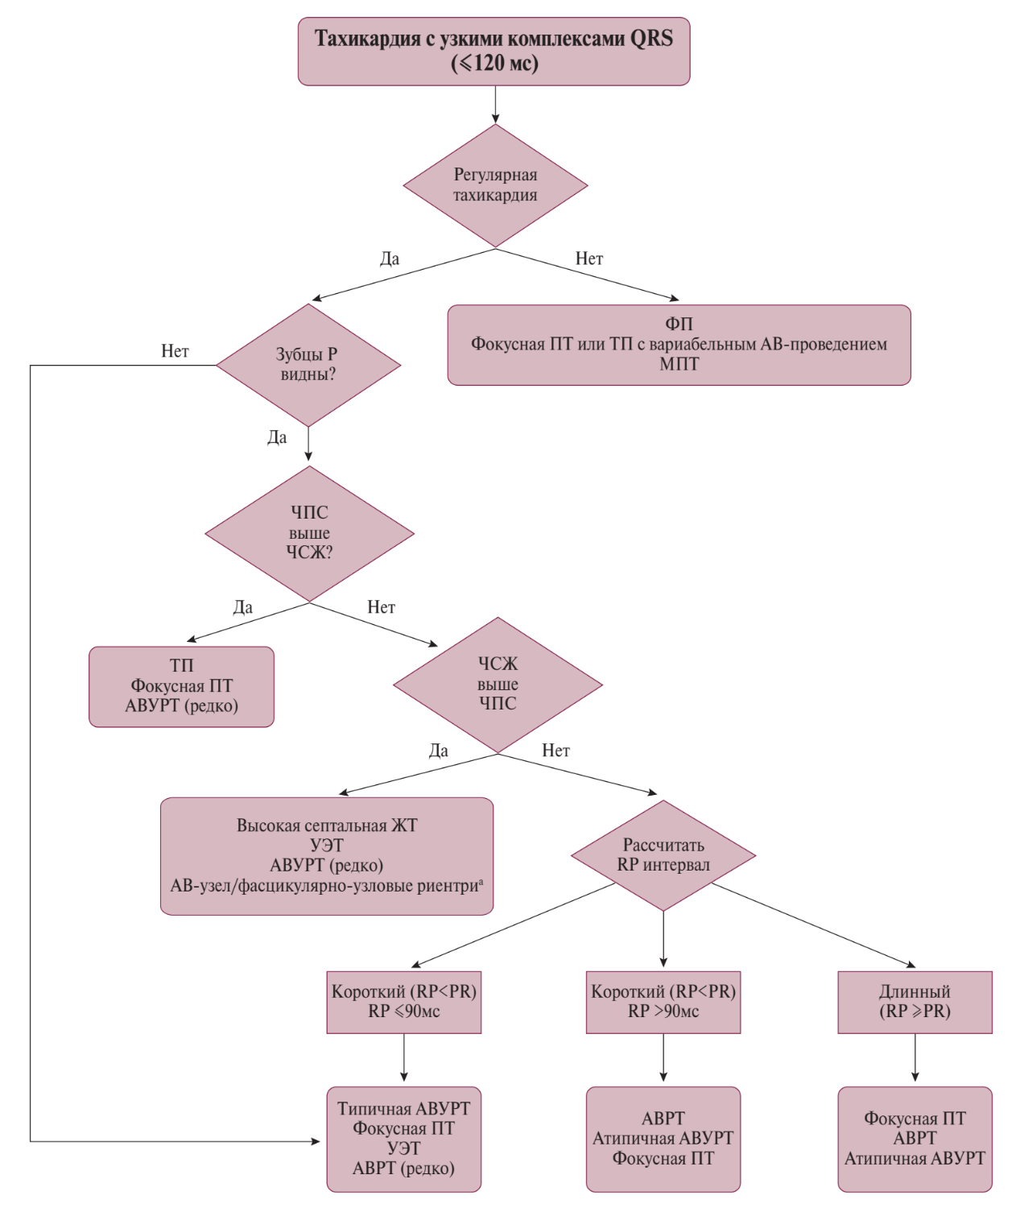
Вагусные пробы и аденозин
Примечание: ретроградный зубец Р следует искать на 12-канальной ЭКГ, а также используя отведения Льюиса или пищеводное отведение, присоединенное зажимами к V1. Пограничное значение в 90 мс довольно произвольная цифра, основанная на измерениях на поверхностной ЭКГ если видны зубцы Р, количество исследований, подтверждающие эту цифру ограничены. По данным эндокардиального ЭФИ пограничным значением ВА проведения считается 70 мс. УЭТ также может быть представлена АВ диссоциацией.
Вагусные маневры (такие как каротидный массаж) и инъекция аденозина могут помочь в диагностике НЖТ, особенно если ЭКГ на фоне тахикардии не информативна. Вероятные реакции на вагусные маневры и введения аденозина описаны в таблице 2 и рисунке 2. Прекращение тахиаритмии с зубцами Р после последнего комплекса QRS маловероятно при ПТ и наиболее часто встречается при АВУРТ и АВРТ. Прекращение тахикардии с комплексом QRS часто наблюдается при ПТ и может быть при атипичной АВУРТ. Аденозин не приводит к купированию ПТ по типу макро-риентри. Фасцикулярные ЖТ, в частности, чувствительны к верапамилу, а не к аденозину. Многие ЖТ, в отличие от НЖТ, не реагируют на каротидный массаж, но имеются сообщения о случаях ЖТ с узкими комплексами QRS из левой ножки пучка Гиса, которые завершались на фоне каротидного массажа.
Рис. 2. Реакции тахикардии с узкими комплексами QRS на аденозин
Таблица 2
Вероятные реакции на вагусные маневры и введение аденозина при тахикардии с узкими комплексами QRS
1. Замедление проведения по АВ-узлу и развитие интермиттирующей АВ-блокады. Таким образом, предсердная электрическая активность может быть зарегистрирована благодаря регистрации диссоциированных зубцов Р (фокусная ПТ, ТП, ФП).
2. Временное снижение ЧПС автоматической тахикардии (фокусная ПТ, синусовая тахикардия, узловая эктопическая тахикардия).
3. Прекращение тахикардии. В результате воздействия на АВ-узел, который является составляющим цикла тахикардии, происходит прекращение риентри в ходе АВРТ или АВУРТ. В редких случаях синусовая риентри-тахикардия и ПТ по механизму триггерной активности могут замедляться или прекратиться вовсе.
4. В некоторых случаях эффект не наблюдается.
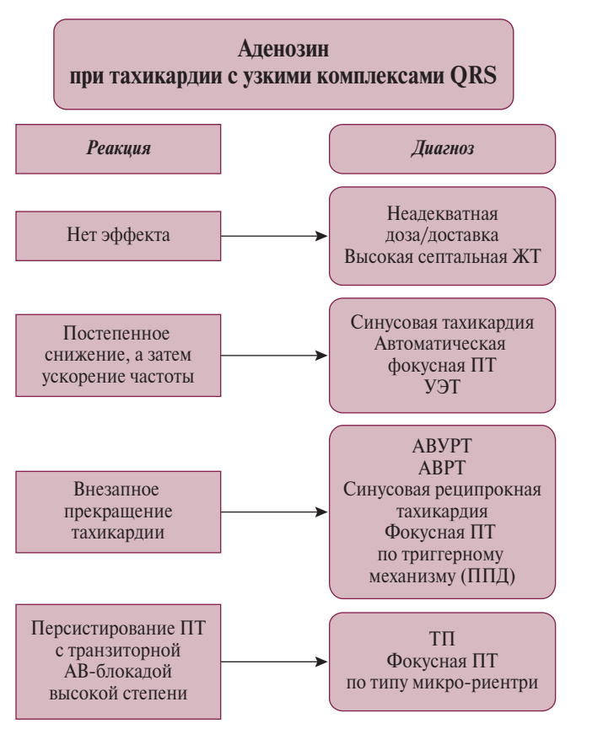

4.1.3. ЭФИ
Некоторые электрофизиологические тесты и маневры могут быть применены в электрофизиологической лаборатории для дифференциальной диагностики регулярной тахикардии с узкими комплексами QRS.

Тахикардия с широкими комплексами QRS (>120 мс)
ЖТ, НЖТ с аберрацией БНПГ или с проведением по ДПП могут быть представлены тахикардиями с широкими комплексами QRS в 80, 15 и 5% случаев, соответственно. Постановка диагноза ЖТ имеет критически важное значение для назначения лечения, т.к. ошибочный диагноз НЖТ и назначение лекарственных средств, применяемых для лечения НЖТ, могут быть пагубны для пациентов с ЖТ. Поэтому по умолчанию должен быть выставлен диагноз ЖТ, пока не доказано обратное. Дифференциальная диагностика включает в себя следующее:
1. НЖТ с БНПГ. Может быть ранее существующая БНПГ или развившееся аберрантное проведение на фоне тахикардии (так называемая третья фаза блокады), которое обычно является паттерном блокады правой ножки пучка Гиса (БПНПГ) из-за более длинного рефрактерного периода правой ножки пучка Гиса.
2. НЖТ с антеградным проведением по ДПП, с синдромом предвозбуждения желудочков, которая является составляющей цикла тахикардии (антидромная АВРТ); в другом варианте — невовлеченный ДПП в ходе ФП, фокусной ПТ/ТП, АВУРТ.
3. НЖТ с увеличением длительности комплекса QRS на фоне электролитного дисбаланса или приема лекарственных средств. ААП IA и IC классов приводят к замедлению проведения, а ААП III класса удлиняют рефрактерность ткани Гис-Пуркинье больше, чем миокарда желудочков. Вышеуказанные препараты могут привести к развитию БНПГ с атипичной морфологией в ходе НЖТ, имитируя ЖТ.
4. Пейсмекерная тахикардия и артефакты также могут имитировать ЖТ.

Дифференциальная диагностика по ЭКГ
Регистрация 12-канальной ЭКГ на фоне синусового ритма может иметь полезную диагностическую информацию. В частности, если морфология QRS идентична таковой при НЖТ, то этот факт исключает ЖТ. Тем не менее ЖТ по типу риентри из пучка Гиса и высокие септальные ЖТ, выходящие из зон, близко расположенных к проводящим путям, могут иметь сходную с синусовым ритмом морфологию QRS. Наличие контралатерального паттерна БНПГ на синусовом ритме указывает на ЖТ.

АВ-диссоциация
Наличие АВ-диссоциации или сокращений с захватом/слиянием на 12-канальной ЭКГ на фоне тахикардии являются ключевым диагностическим признаком ЖТ. На фоне тахикардии с широкими комплексами QRS-АВ диссоциация может быть не распознана, т.к. зубцы Р зачастую скрыты за широкими комплексами QRS и зубцами Т. Зубцы Р обычно видны в нижних отведениях и при расположении грудных отведений по методу Льюиса.
При НЖТ соотношение ЧПС и ЧСЖ составляет 1:1 или больше (больше предсердных, чем желудочковых сокращений). Редко при АВУРТ может наблюдаться проведение с соотношением 2:1. Хоть и ВА проведение при ЖТ может быть обнаружено в менее чем 50% случаев и даже с соотношением 1:1, тем не менее для ЖТ характерно проведение <1:1 (комплексов QRS больше чем зубцов Р).
Таблица 3
Резюмирование основных критериев ЭКГ, которые предполагают ЖТ, а не НЖТ при тахикардии с широкими комплексами QRS
АВ-диссоциация | ЧСЖ > ЧПС
Сокращения с захватом/слиянием | Морфология QRS на синусовом ритме и на фоне тахикардии отличаются
Грудные отведения с отрицательной конкордантностью | Все прекардиальные отведения отрицательные
RS в прекардиальных отведениях | - RS отсутствует в прекардиальных отведениях  - RS >100 мс в любом отведенииª
Комплекс QRS в aVR | - Начинается с зубца R  - Начинается с зубца R или Q >40 мс  - Наличие зазубрины преимущественно в отрицательной части комплекса
Электрическая ось QRS от -90° до ±180° | Как при морфологии БПНПГ, так и при морфологии БЛНПГ
Пик R во II отведении | Пик зубца R ≥50 мс
Морфология БПНПГ | Отведение V1: Монофазный R, Rsr’, бифазный qR комплекс, широкий зубец R (>40 мс) и двупиковый зубец R с левым пиком выше правого (симптом уха кролика)  Отведение V6: соотношение R:S <1 (rS, QS паттерны)
Морфология БЛНПГ | Отведение V1: Широкий зубец R, невнятный или надрезанный зубец S и отсроченная низшая точка зубца S  Отведение V6: Q или QS комплекс
Примечание: a — RS: с начала R до самой глубокой точки S.

Длительность QRS
Длительность QRS >140 мс с БПНПГ или >160 мс с блокадой левой ножки пучка Гиса (БЛНПГ) подтверждает ЖТ. Эти критерии не обладают информативностью при дифференциальной диагностике ЖТ от НЖТ, если имеется синдром предвозбуждения желудочков или пациент принимает ААП IA или IC классов.

Ось QRS
Поскольку источники ЖТ (особенно после ИМ или при кардиомиопатиях) часто находятся за пределами системы Гис-Пуркинье, изменения направленности электрической оси QRS, которые вероятнее всего будут возникать, позволят поставить диагноз. Следовательно, у пациентов с НЖТ и аберрацией угол α находится в пределах -60° и +120°. Выраженное отклонение оси (от -90° до ±180°) с большой вероятностью свидетельствует о ЖТ как при БПНПГ, так и при БЛНПГ.

Конкордантность грудных отведений
Наличие отрицательной конкордантности комплексов QRS во всех грудных отведениях (V1-V6) является диагностическим признаком ЖТ со специфичностью >90%, однако встречается всего лишь в 20% случаях ЖТ (рис. 3). Положительная конкордантность может указывать на ЖТ или на антидромную тахикардию с участием левого заднего или левого бокового ДПП.
Рис. 3. Примеры положительной и отрицательной конкордантности в грудных отведениях
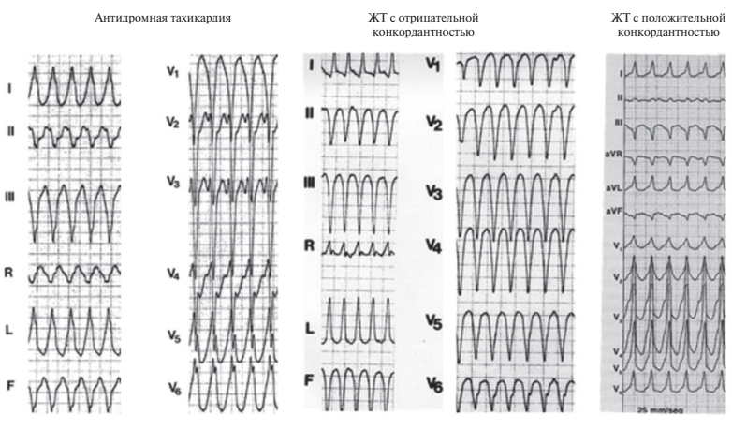

Морфология БПНПГ
Отведение V1: типичная аберрация при БПНПГ имеет небольшой r’ в начале, поскольку при БПНПГ верхние отделы межжелудочковой перегородки активируются в первую очередь из левого пучка в перегородке. Поэтому следующие паттерны в отведении V1 характерны для БПНПГ: rSR′, rSr′, или rR′. Однако при ЖТ фронт волны активации распространяется из левого желудочка (ЛЖ) к правому прекардиальному отведению V1 таким образом, что выдающий зубец R (монофазный R, Rsr′, бифазный комплекс qR или широкий R >40 мс) будет чаще наблюдаться в V1. Кроме того, двупиковый зубец R (М паттерн) с высоким левым пиком говорит о ЖТ (симптом “уха кролика”). Более высокое правое “ухо кролика” характеризует аберрацию БПНПГ, но не исключает ЖТ.
Отведение V6: частично амплитуда сокращения правого желудочка направлена в противоположную от V6 сторону. Поскольку в случае БПНПГ этот вектор будет незначительным, соотношение R:S больше 1. Но при ЖТ вся амплитуда сокращения правого желудочка и некоторая часть амплитуды левого направлена в противоположную от V6 сторону, приводя к изменению соотношения R:S <1 (rS, QS паттерн). Морфология БПНПГ с R:S <1 в отведении V6 наблюдается при НЖТ с аберрацией проведения, в основном, когда у пациента имеется отклонение электрической оси сердца влево на фоне синусового ритма.
Отличить фасцикулярную ЖТ от НЖТ с бифасцикулярной блокадой (БПНПГ и блокада передне-верхнего ответвления левой ножки пучка Гиса) очень сложно. Признаки, указывающие на НЖТ, следующие: QRS >140 мс, r’ в V1, отрицательный QRS в aVR и R:S >1 в V6.

Морфология БЛНПГ
Отведение V1: как указано выше для БПНПГ, по тем же причинам, наличие широкого зубца R, невнятного или надрезанного зубца S и с отсроченной низшей точкой зубца S являются строгими предикторами ЖТ.
Отведение V6: при истинной БЛНПГ на боковых прекардиальных отведениях нет зубца Q. Следовательно, присутствие зубца Q или комплекса QS в V6 говорит в пользу ЖТ, указывая на то, что фронт волны активации распространяется от апикальной части ЛЖ.
Критерии по морфологии не выполняются ни в одном отведении в 4% случаев НЖТ и в 6% случаев ЖТ, и в трети случаев встречается следующее: одно отведение (V1 или V6) подтверждает один диагноз, а второе — противоположный диагноз (НЖТ по одному отведению и ЖТ по-другому, и наоборот).
Все критерии имеют ограничения. Такие нарушения ритма, как риентри тахикардия из пучка Гиса, фасцикулярная ЖТ, ЖТ выходящая из зон, близко расположенных к системе Гис-Пуркинье, и тахикардия с широкими комплексами QRS, возникшая на фоне лечения ААП, трудно диагностируются с помощью вышеупомянутых морфологических критериев. Отличить ЖТ от антидромной АВРТ чрезвычайно сложно, т.к. морфология антидромной АВРТ схожа с морфологией ЖТ с его источником в месте локализации ДПП в миокарде желудочка. Разработан алгоритм дифференциальной диагностики, основанный на анализе 267 тахикардий с широкими комплексами QRS, состоящих из ЖТ и антидромной АВРТ. Было установлено, что полученные критерии имеют 75% чувствительность и 100% специфичность. Критерии алгоритма были подтверждены в другом исследовании, однако опыт их использования ограничен.
Фактически несколько независимых друг от друга исследований показали, что различные ЭКГ-критерии обладают 40-80% специфичностью и ~75% точностью. И действительно, диагностическая точность будет составлять ~75%, если каждую тахикардию с широкими комплексами QRS рассматривать как ЖТ, потому что только 25-30% тахикардий с широкими комплексами QRS являются НЖТ. Таким образом, в настоящее время оцениваются новые подходы интеграции этих алгоритмов для обеспечения систем шкал с наилучшей точностью. Кроме того, общепринятые ЭКГ-критерии имеют сниженную чувствительность, для того чтобы отличить ЖТ от НЖТ с аберрацией у пациентов с идиопатической ЖТ. Это наиболее выражено при ЖТ из межжелудочковой перегородки, особенно участков системы Пуркинье и септального отдела выходного тракта.

ЭФИ
В некоторых случаях для постановки диагноза необходимо выполнение ЭФИ.

Нерегулярные тахикардии
Нерегулярные желудочковые сокращения встречаются при ФП, мультифокальной ПТ или фокальной ПТ/ТП с вариабельным АВ-проведением и могут быть как при тахикардии с узкими, так и при тахикардии с широкими комплексами QRS. Когда ФП ассоциирована с быстрым желудочковым ответом, нерегулярность этого желудочкового ответа трудно обнаружить, и поэтому такая ФП неверно диагностируется как регулярная НЖТ. Если ЧПС превышает ЧСЖ, то вероятнее всего имеет место ТП или ПТ (фокусная или мультифокальная). Полиморфная ЖТ и, более редко, мономорфная ЖТ также могут представлять собой нерегулярную тахиаритмию. Изредка узловая нереципрокная тахикардия может иметь нерегулярную частоту.
В частности, дифференциальная диагностика нерегулярной тахикардии с широкими комплексами QRS проводится между ФП, ассоциированной с синдромом предвозбуждения, полиморфной ЖТ или предсердной аритмией с вариабельным АВ-проведением и аберрацией. ФП, ассоциированная с синдромом предвозбуждения желудочков, характеризуется нерегулярным ритмом, различной морфологией комплекса QRS от комплекса к комплексу и быстрым желудочковым ответом (из-за короткого рефрактерного периода ДПП). Изменяющаяся морфология QRS является результатом различной степени слияния из-за активации как ДПП, так и АВ-узла, что также приводит к изменению ширины дельта-волны. Еще одной причиной различной морфологии QRS служит наличие более одного антеградного ДПП с интермиттирующим проведением. ЧСЖ выше у пациентов с ФП и с синдромом предвозбуждения, чем без него.

Острое лечение тахикардии при отсутствии установленного диагноза

Регулярные тахикардии

Тахикардии с узкими комплексами QRS (≤120 мс)
Пациенты с НЖТ встречаются нередко и являются частыми “посетителями” отделений неотложной помощи, приблизительно 50 тыс. госпитализаций каждый год в США приходит на долю этих пациентов. Лечение пароксизмов НЖТ начинается от немедикаментозных методов и имеет тенденцию к эскалации лечения до внутривенного введения лекарственных средств и электроимпульсной терапии (рис. 4).
Рекомендации по экстренным лечебным мероприятиям у пациентов с тахикардиями с узкими комплексами QRS при отсутствии установленного диагноза
Рекомендации | Класс | Уровень | Источник
Пациенты с нестабильной гемодинамикой
Синхронизированная электрическая кардиоверсия рекомендована всем пациентам с нестабильной гемодинамикой. | I | B | https://academic.oup.com/eurheartj/article/41/5/655/5556821
Пациенты со стабильной гемодинамикой
Рекомендуется регистрация 12-канальной ЭКГ в ходе тахикардии. | I | C | https://academic.oup.com/eurheartj/article/41/5/655/5556821
Рекомендуется выполнение вагусных маневров, предпочтительно в положении лежа с приподнятыми ногами. | I | B | https://academic.oup.com/eurheartj/article/41/5/655/5556821
Рекомендуется введение аденозина (6-18 мг в/в болюсно), если вагусные маневры безуспешны. | I | B | https://academic.oup.com/eurheartj/article/41/5/655/5556821
Следует рассмотреть в/в верапамила или дилтиазема, если вагусные маневры и введение аденозина неэффективны. | IIa | B | https://academic.oup.com/eurheartj/article/41/5/655/5556821
Следует рассмотреть в/в бета-блокаторов (метопролол), если вагусные маневры и введение аденозина неэффективны. | IIa | C | https://academic.oup.com/eurheartj/article/41/5/655/5556821
Рекомендуется выполнение синхронизированной электрической кардиоверсии, если не удается восстановить синусовый ритм или контролировать тахикардию медикаментозно. | I | B | https://academic.oup.com/eurheartj/article/41/5/655/5556821

Примечания: в/в бета-блокаторов противопоказано при декомпенсации СН.
в/в верапамила и дилтиазема противопоказано при гипотензии и СНнФВ.

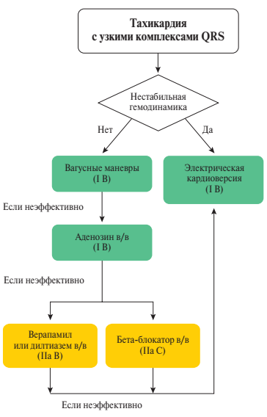
Рис. 4. Острое лечение тахикардии с узкими комплексами QRS при отсутствии установленного диагноза

Пациенты с нестабильной гемодинамикой
Немедленная электрическая кардиоверсия является методом выбора для лечения пациентов со скомпрометированной гемодинамикой.

Пациенты со стабильной гемодинамикой
У пациентов со стабильными показателями гемодинамики для разрешения приступов тахикардии с узкими комплексами QRS могут быть применены вагусные маневры. Эффективность маневров при условии их правильного выполнения составляет 19-54%. Вагусные маневры представлены различными техниками выполнения и направлены на стимуляцию рецепторов внутренних сонных артерий. Стимуляция сонных артерий рефлекторно приводит к стимуляции блуждающего нерва, что в свою очередь приводит к высвобождению ацетилхолина и замедлению проведения по АВ-узлу и снижению ЧСС. Многие из этих приемов имеют минимальный риск развития осложнений и могут быть выполнены у постели больного или в кабинете врача на амбулаторном приеме. Вагусные приемы носят как лечебный, так и диагностический характер. Маневр Вальсальвы является безопасным и рекомендованным на международном уровне методом первой линии купирования пароксизмов НЖТ, однако недавно опубликованные данные Кохрейновского обзора сообщают, что недостаточно данных в подтверждение или опровержение его полезности. Маневр Вальсальвы, как правило, эффективен у взрослых с АВРТ чаще, чем с АВУРТ. Модифицированная проба Вальсальвы обеспечивает более эффективную конверсию ритма (43% и 17%, соответственно). Модифицированный метод проводится в положении полулежа с пассивно приподнятыми ногами после натуживания. Стандартизация пробы обеспечивается усиленным выдуванием воздуха в шприц объемом 10 мл и сдвигом его поршня. Массаж каротидного синуса проводится в положении лежа, с вытянутой шеей и головой, повернутой в противоположную сторону от стороны, в которой проводится массаж. Массаж всегда проводится 5 сек, с одной стороны, т.к. билатеральное выполнение теста ассоциировано с рисками. После пробы пациент должен быть под наблюдением. Массаж каротидного синуса не следует выполнять у пациентов с анамнезом транзиторной ишемической атаки и инсульта, а также у пациентов с шумом над сонными артериями при их аускультации.
Такие пробы, как погружение лица в холодную воду и усиленный кашель, в настоящее время используются редко.
Аденозин является эндогенным пуриновым нуклеозидом (6-18 мг в/в болюсно) и был препаратом первой линии в течение многих лет. Фармакологические электрофизиологические эффекты аденозина осуществляются через сердечные аденозиновые рецепторы A₁. Результаты клинических исследований с применением аденозина подтверждают прогрессирующее дозозависимое замедление АВ-проведения (за счет воздействия на АН-интервал и отсутствия эффекта на HV-интервал), конечным итогом которого является развитие транзиторной АВ-блокады и завершение тахикардии.
Средняя доза аденозина для конверсии ритма составляет ~6 мг. Для достижения эффекта аденозин следует вводить быстро, болюсно, с последующим введением физиологического раствора. Крупные центральные вены (например, локтевая вена) быстрее доставляют эффективную дозу аденозина в сердце, чем дистальные вены малого калибра. Доза препарата должна постепенно нарастать: следует начинать с введения 6 мг для взрослых, а затем увеличить до 12 мг. При неэффективности следует рассмотреть введение препарата в дозе 18 мг, исходя из индивидуальных особенностей пациента (оценка переносимости и побочных эффектов). Отличительной чертой аденозина является наличие очень короткого времени полувыведения из плазмы крови вследствие мгновенного ферментативного дезаминирования до инактивного вещества инозина. При этом конечные клинические эффекты на органе завершаются в течение 20-30 сек. Считается, что повторное введение препарата в течение 1 мин после последнего введения является безопасным. Диапазон доз, применяемых у разных пациентов, может сильно отличаться, однако в более чем 90% случаев введение аденозина завершается эффективной конверсией ритма. Такие лекарственные средства, как дипиридамол и теофиллин, могут оказать влияние на эффективную дозу аденозина, а влияние кофеина на эффект аденозина в настоящее время обсуждается.
Транзиторная одышка и увеличение вентиляции легких часто встречаются при введении аденозина. Данный эффект обусловлен стимуляцией легочных волокон типа С. Также может развиться покраснение кожи лица в результате вазодилатации и повышения температуры кожи. Загрудинные боли с иррадиацией по всей грудной клетке могут быть ишемического или эзофагеального генеза, ассоциированы с увеличением скорости кровотока в коронарном синусе, поэтому боль может носить кардиогенный характер.
Дисфункция синусового узла является ожидаемым побочным эффектом, однако развития длительной брадикардии не наблюдается. Тем не менее к применению аденозина у пациентов с дисфункцией синусового узла следует подходить с осторожностью. Риск развития брадикардии у пациентов с ортотопической трансплантацией сердца, у которых НЖТ является распространенной формой нарушения ритма сердца, создает относительные противопоказания к применению аденозина, однако последние данные сообщают об отсутствии показаний к осторожному применению аденозина у этой группы пациентов. Сразу после введения аденозина может развиться ФП, обусловленная или непосредственным влиянием препарата на мышечные муфты легочных вен, или увеличением гетерогенности реполяризации. Развитие ФП чаще наблюдается при АВРТ, чем при АВУРТ. Аденозин также может провоцировать запуск других тахиаритмий, связанных с предвозбуждением.
В редких случаях сообщалось о клинически значимой бронхоконстрикции в ответ на в/в аденозина при НЖТ. В дальнейшем этот факт был подтвержден вследствие накопленного опыта исследований, где аденозин применялся при стресс-тесте. Несмотря на то, что ингаляционная форма аденозина вызывает бронхообструкцию у пациентов с бронхиальной астмой, по данным экспериментальных исследований, в/в аденозина не имеет эффекта на верхние дыхательные пути. Есть отдельные сообщения о развитии бронхоспазма у пациентов, получающих аденозин с или без анамнеза респираторных заболеваний. Тем не менее аденозин с осторожностью можно использовать у пациентов с бронхиальной астмой, однако для пациентов с тяжелой формой астмы наиболее подходящим препаратом является верапамил.
Также допустимо назначение аденозин­трифосфата, однако опыт его применения в настоящее время ограничен.
Внутривенные формы блокаторов кальциевых каналов (БКК) (верапамил, дилтиазем) и бета­блокаторов (метопролол) имеют важное значение, особенно у пациентов с предсердными и желудочковыми экстрасистолами. В/в верапамила (0,075-0,15 мг/кг (в среднем 5-10 мг) в течение 2 мин) или дилтиазема (0,25 мг/кг (в среднем 20 мг) в течение 2 мин) приводят к купированию пароксизма НЖТ в 64-98% случаев, однако ассоциированы с развитием гипотонии. Эти препараты не следует применять у пациентов с нестабильной гемодинамикой, СН с низкой фракцией выброса (ФВ) ЛЖ (<40%), подозрением на ЖТ или с ФП, ассоциированной с синдромом предвозбуждения. Внутривенные бета-блокаторы, такие, как метопролол (2,5-15 мг, внутривенными болюсами в 2,5 мг) эффективны в снижении частоты тахикардии, а не в ее купировании. Хотя доказательства эффективности применения бета-блокаторов для купирования приступов тахикардии ограничены, препараты этой группы обладают превосходным профилем безопасности у пациентов со стабильной гемодинамикой. Бета-блокаторы противопоказаны у пациентов с декомпенсированной СН. К одновременному применению БКК и бета-блокаторов следует относиться с осторожностью в связи с потенциальным риском развития гипотензии и брадикардии.

Тахикардия с широкими комплексами QRS (>120 мс)
Острое лечение пациента с тахикардией с широкими комплексами QRS зависит от стабильности гемодинамики (рис. 5).
Рекомендации по экстренным лечебным мероприятиям у пациентов с тахикардиями с широкими комплексами QRS при отсутствии установленного диагноза
Рекомендации | Класс | Уровень | Источник
Пациенты с нестабильной гемодинамикой
Синхронизированная электрическая кардиоверсия рекомендована всем пациентам с нестабильной гемодинамикой. | I | B | https://academic.oup.com/eurheartj/article/41/5/655/5556821
Пациенты со стабильной гемодинамикой
Рекомендуется регистрация 12-канальной ЭКГ в ходе тахикардии. | I | C | https://www.ahajournals.org/doi/full/10.1161/cir.0000000000000311
Рекомендуется выполнение вагусных проб. | I | С | https://academic.oup.com/eurheartj/article/41/5/655/5556821
Следует рассмотреть введение аденозина, если вагусные маневры безуспешны, а на ЭКГ покоя нет признаков предвозбждуения. | IIa | C | https://academic.oup.com/eurheartj/article/41/5/655/5556821
Следует рассмотреть в/в прокаинамида, если вагусные маневры и введение аденозина неэффективны. | IIa | B | https://academic.oup.com/eurheartj/article/41/5/655/5556821
Следует рассмотреть в/в амиодарона, если вагусные маневры и введение аденозина неэффективны. | IIb | B | https://academic.oup.com/eurheartj/article/41/5/655/5556821
Рекомендуется выполнение синхронизированной электрической кардиоверсии, если не удается восстановить синусовый ритм или контролировать тахикардию медикаментозно. | I | B | https://academic.oup.com/eurheartj/article/41/5/655/5556821
Не рекомендуется применение верапамила при тахикардии с широкими комплексами QRS неизвестной этиологии. | III | B | https://academic.oup.com/eurheartj/article/41/5/655/5556821

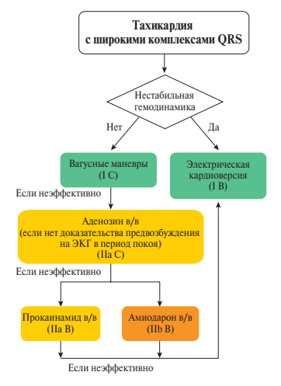

Пациенты с нестабильной гемодинамикой
Рис. 5. Острое лечение тахикардии с широкими комплексами QRS при отсутствии установленного диагноза
Нестабильная гемодинамика может быть проявлением любой тахикардии с широкими комплексами QRS независимо от этиологии, однако чаще встречается у пациентов с ЖТ. Электрическую кардиоверсию рекомендуется применять при любой стойкой тахикардии с широкими комплексами QRS, приводящей к гипотонии, острому нарушению ментального статуса, шоку, загрудинным болям, острой СН.

Пациенты со стабильной гемодинамикой
У пациента с тахикардией с широкими комплексами QRS и стабильной гемодинамикой выполнение вагусных проб может дать представление о механизме развития тахиаритмии. НЖТ с аберрацией, если она идентифицирована, может лечиться так же, как и тахикардия с узкими комплексами, — вагусными пробами и лекарственными средствами (аденозин или другие препараты, обладающие АВ-блокирующим действием (бета-блокаторы, БКК).
Некоторые препараты, используемые для диагностики и лечения НЖТ (например, верапамил), могут привести к ухудшению гемодинамики у ранее стабильных пациентов с ЖТ. Поэтому эти препараты должны применяться только у тех пациентов, у которых диагноз НЖТ полностью установлен. Аденозин может быть эффективен для постановки
диагноза или купирования чувствительной к аденозину ЖТ, но его применения следует избегать у пациентов с признаками предвозбуждения желудочков на ЭКГ покоя, предполагая развитие тахикардии, ассоциированной с синдромом предвозбуждения. При антидромных реципрокных тахикардиях после введения аденозина существует риск остановки кровообращения, если имеет место индукция ФП аденозином.
Для медикаментозной конверсии тахикардии с широкими комплексами QRS неизвестной этиологии у пациентов со стабильной гемодинамикой в условиях стационара можно использовать прокаинамид или амиодарон.
Если генез аритмии с широкими комплексами неясен, то следует рассматривать ее как ЖТ.

Нерегулярные тахикардии
Нерегулярная тахикардия с широкими комплексами QRS характерна для ФП. Редко полиморфная ЖТ и, очень редко, мономорфная ЖТ могут иметь нерегулярный цикл тахикардии. Электрическая кардиоверсия является методом выбора для лечения нерегулярной тахикардии с синдромом предвозбуждения, ассоциированной с нестабильной гемодинамикой.
Если нерегулярная тахикардия с узкими комплексами QRS хорошо переносится, то это скорее всего ФП. Обоснованной считается тактика контроля частоты с помощью бета-блокаторов или БКК, а после профилактики тромбоэмболических (ТЭ) осложнений следует рассмотреть медикаментозную или электрическую кардиоверсию.

Отдельные типы наджелудочковых тахикардий

Предсердные тахикардии

Синусовая тахикардия
Синусовая тахикардия — это тахикардия с частотой синусового ритма >100 уд./мин. На поверхностной ЭКГ можно увидеть положительный зубец Р в I, II и aVF отведениях и двухфазный/отрицательный в отведении V1.

Физиологическая синусовая тахикардия
Провоцирующими факторами, по определению, являются физиологические состояния (напряжение, стресс, беременность), которые также могут возникать вторично при других патологических клинических состояниях и приемах лекарственных средств. На 12-канальной ЭКГ при физиологической синусовой тахикардии зубец Р имеет типичную морфологию, как и при нормальном синусовом ритме. Физиологическая синусовая тахикардия лечится выявлением и устранением причины.
Таблица 4
Причины физиологической синусовой тахикардии
Физиологические причины | Эмоциональный стресс, физические нагрузки, половой акт, боль, беременность
Патологические причины | Тревога, паническая атака, анемия, лихорадка, дегидратация, инфекция, злокачественное новообразование, гипертиреоз, гипогликемия, феохромоцитома, болезнь Кушинга, сахарный диабет с доказанной автономной дисфункцией, тромбоэмболия легочной артерии, инфаркт миокарда, перикардит, клапанные пороки сердца, шок, хроническая СН
Лекарства | Адреналин, норадреналин, дофамин, добутамин, атропин, агонисты бета-2-адренергических рецепторов (сальбутамол), метилксантины, доксорубицин, даунорубицин, отмена бета блокаторов
Запрещенные наркотические  препараты | Амфетамины, кокаин, диэтиламид лизергиновой кислоты, псилоцибин, экстази, крэк
Другие | Кофеин, алкоголь

НСТ
НСТ характеризуется синусовым ритмом с ЧСС >100 уд./мин в покое или при минимальной физической нагрузке и не соответствует уровню физических и эмоциональных нагрузок, патологических состояний, фармакологического влияния. НСТ имеет тенденцию к стойкому течению, чаще проявляется у молодых женщин, но не ограничивается данной популяцией. Механизмы, лежащие в основе НСТ, мало изучены и, вероятнее всего, многофакторны (дисавтономия, нейрогормональная дисрегуляция, внутренняя гиперактивность синусового узла). Недавно сообщалось о семейной форме НСТ с усиленной функциональной мутацией в управляемых циклическими нуклеотидами гиперполяризационно активируемых каналах 4-го типа (HCN4). Также выявляется все больше доказательств наличия антител IgG к анти-β рецепторам у пациентов с НСТ. Прогноз пациентов с НСТ благоприятный, и даже у пациентов с длительно-персистирующей формой не приводит к развитию ТИК.

Диагностика
Пациенты с НСТ имеют широкий спектр проявлений: от бессимптомного или малосимптомного течения до одышки, снижения толерантности к физическим нагрузкам, головокружения и слабости. Дифференциальную диагностику НСТ следует проводить между постуральной ортостатической тахикардией, синусовой риентри-тахикардией или фокусной ПТ из верхней части Crista terminalis или из правой верхней легочной вены. По данным суточного мониторирования ЭКГ, можно обнаружить, что средняя частота в течение суток >90 уд./мин, а в часы бодрствования — >100 уд./мин. Во время нагрузочного теста также можно увидеть чрезмерное нарастание ЧСС и АД в ответ на минимальные физические нагрузки. ЭФИ не является рутинным методом обследования у этой группы пациентов и выполняется только в тех случаях, когда необходимо исключить синусовую риентри-тахикардию.

Лечение
Прежде чем приступить к медикаментозному лечению НСТ, необходимо предпринять меры по модификации образа жизни (расширить объем физических нагрузок, избегать приема стимуляторов сердечной деятельности) (рис. 6). Поскольку прогноз при НСТ благоприятный, лечение направлено на уменьшение симптомов или не назначается вовсе. Бета-блокаторы у пациентов с НСТ применяются давно, и иногда требуются довольно высокие дозы препаратов, которые приводят к развитию таких побочных эффектов, как хроническая усталость. Недигидропиридиновые БКК также применяются в больших дозах, ассоциированы с развитием гипотензии и данные по их применению ограничены. Ивабрадин — селективный блокатор I_{f}-рецепторов синоатриальных миоцитов, приводит к снижению ЧСС и является эффективным и безопасным препаратом по данным ряда небольших исследований. При этом блокада I_{f}-рецепторов может привести к нарушению механизма обратной связи, лежащего в основе барорецепторного контроля автономной вегетативной системы, и тем самым увеличить симпатическое влияние на сердце. Если бы подобный эффект наблюдался постоянно при применении терапевтических доз, то речь шла бы о проаритмогенном потенциале и ремодулирующих свойствах ивабрадина. Поэтому ивабрадин следует применять в комбинации с бета-блокаторами, если это возможно; при лечении НСТ данная комбинация более эффективна, чем каждый препарат по отдельности. Ивабрадин не следует принимать при беременности и лактации. Применение ивабрадина как субстрата CYP3A4 следует избегать или назначать с осторожностью у пациентов, принимающих ингибиторы CYP44A (кетоконазол, верапамил, дилтиазем, кларитромицин, сок грейпфрута) или индукторы (рифампин, карбамазепин). Неутешительные и ограниченные результаты, полученные из небольших обсервационных исследований, позволяют предположить, что КА НСТ не должна рассматриваться как рутинный метод лечения у большинста пациентов с НЖТ.
Рекомендации по лечению пациентов с синусовыми тахикардиями
Рекомендации | Класс | Уровень | Источник
Необоснованная синусовая тахикардия
Рекомендуется выявление и лечение обратимых причин. | I | C | https://www.ahajournals.org/doi/full/10.1161/cir.0000000000000311
Следует рассмотреть назначение симптомным пациентам только ивабрадина или в комбинации с бета-блокатором. | IIa | B | https://academic.oup.com/eurheartj/article/41/5/655/5556821
Следует рассмотреть назначение бета-блокаторов симптомным пациентам. | IIa | C | https://academic.oup.com/eurheartj/article/41/5/655/5556821
Синусовая риентри-тахикардия
Назначение недигидропиридиновых БКК (верапамил или дилтиазем, при отсутствии СНнФВ) можно рассмотреть у симптомных пациентов. | IIb | C | https://academic.oup.com/eurheartj/article/41/5/655/5556821
Следует рассмотреть катетерную аблацию у симптомных пациентов при неэффективности медикаментозной терапии. | IIa | C | https://academic.oup.com/eurheartj/article/41/5/655/5556821
Синдром постуральной ортостатической тахикардии
Следует рассмотреть программу регулярных и прогрессирующих физических нагрузок. | IIa | B | https://academic.oup.com/eurheartj/article/41/5/655/5556821
Можно рассмотреть потребление жидкости объемом ≤2-3 л/сут. и поваренной соли 10-12 г/сут. | IIb | C | https://academic.oup.com/eurheartj/article/41/5/655/5556821
Можно рассмотреть назначение мидодрина, низких доз неселективных бета-блокаторов или пиридостигмина. | IIb | B | https://academic.oup.com/eurheartj/article/41/5/655/5556821
Можно рассмотреть назначение ивабрадина. | IIb | C | https://academic.oup.com/eurheartj/article/41/5/655/5556821

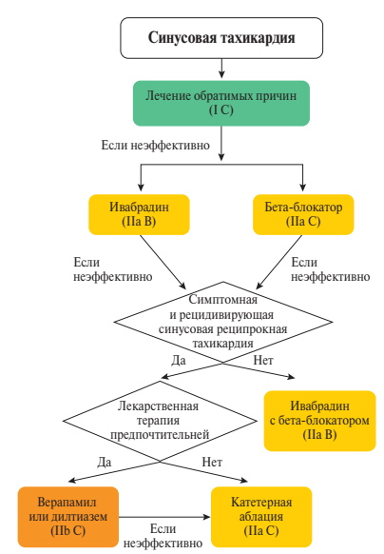
Синусовая риентри-тахикардия
Рис. 6.
Лечение синусовой тахикардии
Синусовая риентри-тахикардия возникает из круга риентри в синусовом узле и, в отличие от НСТ, характеризуется пароксизмальным течением. Приступы тахикардии приводят к развитию ощущений учащенного сердцебиения, головокружения и слабости. На ЭКГ полярность и конфигурация зубцов Р такие же, как и при синусовом ритме.

Диагностика
Диагноз синусовой риентри-тахикардии ставится на основании данных ЭКГ и холтеровского мониторирования ЭКГ. Также диагноз может быть подтвержден электрофизиологическими методами диагностики.

Лечение
Медикаментозное лечение тахикардии подбирается эмпирически, никакие лекарственные препараты не были изучены в контролируемых исследованиях. Верапамил и амиодарон, в отличие от бета-блокаторов, чаще неэффективны. КА в зоне ранней активации предсердий по отношению к зубцу Р может эффективно и безопасно применяться у пациентов с синусовой риентри-тахикардией. Данный подход характеризуется долгосрочным положительным эффектом.

СПОТ
СПОТ — это симптомокомплекс, характеризующийся повышением ЧСС ≥ на 30 уд./мин при вертикализации положения тела >30 сек (≥40 уд./мин для лиц от 12-19 лет) при условии отсутствия ортостатической гипотензии (снижение систолического АД >20 мм рт. ст.). Распространенность СПОТ составляет 0,2% и является главной причиной ортостатической некомпетентности у молодых, причем основная доля пациентов приходится на возраст 15-25 лет и >75% пациентов представлены женским полом. Долгосрочный прогноз пациентов со СПОТ мало изучен, однако ~50% из них сообщают о выздоровлении в течение 1-3 лет от момента постановки диагноза. Описаны несколько механизмов развития СПОТ: дисфункция автономной нервной системы, нарушение иннервации периферических вен, гиповолемия, гиперадренергическая стимуляция, диабетическая нейропатия, декондиционирование организма, тревожность, гипервигильность.

Диагностика
СПОТ диагностируется в течение 10 мин во время ортостатического измерения АД или при проведении тилт-теста с неинвазивным измерением АД и ЧСС. Для постановки диагноза СПОТ необходимо исключить гиповолемию, анемию, гипертиреоз, тромбоэмболию легочных артерий и феохромоцитому. При сборе анамнеза следует обратить внимание на наличие хронических заболеваний, исключить вероятные причины ортостатической тахикардии, выявить модифицируемые и триггерные факторы, определить влияние повседневной деятельности на симптомы тахикардии.

Лечение
Лечение СПОТ следует начинать с немедикаментозных методов. Они включают в себя отмену препаратов, ухудшающих течение СПОТ (например, ингибиторы транспорта норадреналина), увеличение потребления соли и жидкости, ношение компрессионного трикотажа, ограничение декондиционирования. Пациентам со СПОТ следует заниматься регулярной, структурированной и дозированной физической нагрузкой, включая аэробные нагрузки и упражнения, направленные на укрепление мышц бедра. Для минимизации ортостатической нагрузки на сердце следует начинать с тренировок, исключающих вертикальное положение тела (гребные тренажеры, плавание).
Если нефармакологические методы лечения оказываются неэффективными, то медикаментозное лечение может быть использовано целенаправленно на специфические аспекты. Пациентам с явной гиповолемией следует увеличить потребление жидкости >2-3 л/сут. и прием диетической соли до 10-12 г/сут., если это допустимо. Мидодрин значимо уменьшает ортостатическую тахикардию, однако его эффект уступает таковому физиологического раствора, введенного внутривенно. Мидодрин обладает быстрым началом действия и кратковременным эффектом, поэтому его следует назначать 3 раза/сут. Препарат следует принимать только в дневное время, т.к. в горизонтальном положении тела мидодрин может вызвать гипертензию. Низкие дозы пропранолола (10-20 мг перорально) резко снижают ЧСС у пациентов с симптомной синусовой тахикардией и ощущениями учащенного сердцебиения, в то время как высокие дозы препарата переносятся плохо. Пропранолол длительного действия не улучшает качество жизни у пациентов со СПОТ. Прием неселективных бета-блокаторов предпочтительней, т.к. они дополнительно блокируют адреналин-опосредованную β₂-вазодилатацию, в то время как эффект других бета-блокаторов не изучен. Агонист холинергических рецепторов, пиридостигмин, ингибирующий действие ацетилхолинэстеразы, приводит к увеличению парасимпатического тонуса, обладая менее выраженным гипертензивным эффектом по сравнению с другими препаратами. Потенциальными побочными эффектами пиридостигмина являются боли в животе, диарея и спазм мышц. Ивабрадин урежает синусовый ритм без влияния на АД, и в открытом исследовании ~60% пациентов со СПОТ отмечали клиническое улучшение состояния. Для более длительной терапии ивабрадин следует назначать в комбинации с бета-блокаторами.

Фокусная ПТ
Фокусная ПТ характеризуется организованным предсердными ритмом ≥100 уд./мин, с дискретным происхождением, распространяющимся центробежно по обоим предсердиям. Частота желудочкового ответа варьирует в зависимости от пропускной способности АВ-узла. У молодых бессимптомных пациентов (<50 лет) фокусная ПТ встречается меньше, чем в 0,34% случаев, а у пациентов с симптомами тахиаритмии — в 0,46% случаев. Гендерные различия в эпидемиологии фокусной ПТ выявлены не были.
Клинически фокусная ПТ может проявляться ощущением учащенного сердцебиения, одышкой, болью в грудной клетке и, редко, пре- и синкопальными состояниями. Приступы тахиаритмии редко протекают длительно, но могут быть устойчивыми. Динамические формы с постоянно-возвратными приступами встречаются чаще.
У пациентов с ПТ из легочных вен фокус ПТ находится в устье вены (или в пределах 1 см от него), но не очень дистально (2-4 см).

Диагностика
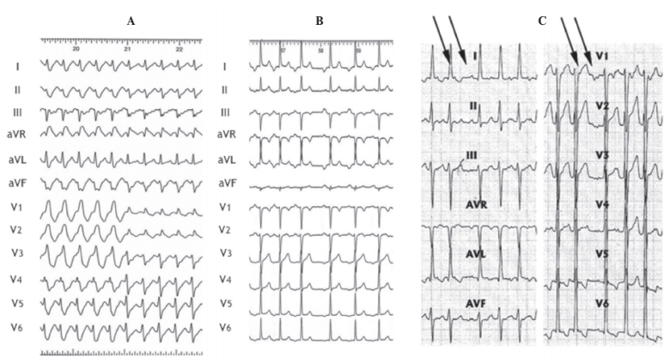
Идентификация зубца Р на поверхностной 12-канальной ЭКГ имеет важное диагностическое значение (рис. 7). В зависимости от АВ-проведения и частоты ПТ зубцы Р могут быть спрятаны за комплексом QRS или зубцом Т. Зубцы Р мономорфны и имеют устойчивый цикл; данный критерий позволяет исключить ФП. Введение аденозина может замедлить желудочковый ответ и, что еще реже, купировать фокусную ПТ. Дискретные зубцы Р с изоэлектрическими интервалами предполагают наличие фокусной ПТ. Тем не менее отличить фокусную ПТ от тахикардий по типу макро-риентри по поверхностной ЭКГ не всегда возможно. Наличие изоэлектрической линии между зубцами Р не исключает тахикардию по типу макро-риентри, особенно у пациентов с рубцовой тканью в предсердиях (структурные заболевания, перенесенная КА или хирургическое вмешательство). При нормальном сердце и отсутствии в анамнезе КА в предсердиях, используются уже известные алгоритмы локализации ПТ по ЭКГ, однако их может быть недостаточно для определения фокуса тахикардии. Фокусная ПТ может исходить из любых зон обоих предсердий, однако наиболее частыми фокусами аритмии являются Crista terminalis, кольца трикуспидального и митрального клапанов, а также вены грудной полости, впадающие в предсердия. Отрицательный зубец Р в I и aVL отведениях указывает на фокус ПТ из левого предсердия (ЛП). Зубец Р в отведении V1 отрицательный, если аритмия исходит из боковой стенки правого предсердия (ПП), в то время как аритмия из межпредсердной перегородки характеризуется двухфазным или положительным зубцом Р (рис. 7). Отрицательные зубцы Р в нижних отведениях предполагают фокус ПТ из каудальных частей предсердий, а положительные зубцы Р в этих же отведениях говорят о более высоком расположении фокуса.

Рис. 7. Фокусная ПТ
А — Фокусная предсердная тахикардия, исходящая из латеральной стенки правого предсердия, проводимая сначала с полной, а затем неполной аберрацией блокады правой ножки пучка Гиса, В — Фокусная предсердная тахикардия, исходящая из левого предсердия (левая верхняя легочная вена), C — Фокусная предсердная тахикардия, исходящая из ушка правого предсердия. Атриовентрикулярная диссоциация, развившаяся в ходе массажа каротидного синуса (стрелками обозначены зубцы Р).

Острое лечение
Отсутствуют достоверные данные по обоснованному выбору препарата для острого лечения фокусной ПТ. Острое лечение может быть начато с бета-блокаторов или БКК, которые могут как купировать фокусную ПТ, так и замедлить желудочковый ответ (рис. 8). Введение аденозина может купировать фокусную ПТ, возникшую механизмом поздней постдеполяризации, но тахикардия может продолжаться с АВ-блокадой. Путем удлинения рефрактерного периода или подавлением автоматизма препараты IA, IC и III классов также могут быть эффективны. Амиодарон может быть применен как в целях контроля ритма, так и контроля частоты, но у тяжелобольных пациентов с предсердными аритмиями эффективность контроля частоты амиодароном не доказана. Экстренная кардиоверсия обычно эффективна вне зависимости от генеза тахиаритмии. Однако, если аритмия постоянно-возвратная и обусловлена механизмом “повышенного автоматизма”, то аритмия реиницируется и купирование ее повторяющимся нанесением электрического разряда нецелесообразно.
Рекомендации по лечению пациентов с фокусной ПТ
Рекомендации | Класс | Уровень
Острое лечение
Пациенты с нестабильной гемодинамикой
Синхронизированная электрическая кардиоверсия рекомендована всем пациентам с нестабильной гемодинамикой. | I | B
Пациенты со стабильной гемодинамикой
Следует рассмотреть ведение аденозина (6-18 мг в/в болюсно). | IIa | В
Следует рассмотреть в/в бета-блокаторов (эсмолол или метопролол) при отсутствии у пациента явлений декомпенсированной СН, если аденозин неэффективен. | IIа | C
Следует рассмотреть в/в верапамила или дилтиазема пациентам со стабильной гемодинамикой при отсутствии гипотензии или СНнФВ, если аденозин неэффективен. | IIа | С
Если вышеуказанные меры неэффективны, то можно рассмотреть следующее:  - в/в ибутилида;  - или в/в флекаинида или пропафенона;  - или в/в амиодарона. | IIb | C
Рекомендуется выполнение синхронизированной электрической кардиоверсии, если не удается восстановить синусовый ритм или контролировать тахикардию медикаментозно. | I | B
Хроническое лечение
Рекомендуется выполнение КА очага ПТ, особенно если она постоянно-возвратная или приводит к развитию тахикардия-индуцированной кардиомиопатии. | I | B
Следует рассмотреть назначение бета-блокаторов или недигидропиридиновых БКК (верапамил или дилтиазем, при отсутствии СНнФВ), или пропафенона или флекаинида (при отсутствии структурных патологий и ишемической болезни сердца), если выполнение КА невозможно или не предпочтительно пациентом. | IIa | C
Можно рассмотреть назначение ивабрадина в комбинации с бета-блокатором, если вышеописанные методы лечения неэффективны. | IIb | C
Можно рассмотреть назначение амиодарона, если вышеописанные методы лечения неэффективны. | IIb | C

Хроническое лечение
Исследования, направленные на изучение долгосрочной терапии фокусной ПТ, ограничены, поэтому сделать однозначные выводы представляется невозможным. Лечение бета блокаторами и недигидропиридиновыми БКК может быть эффективным и ассоциированным с меньшим количеством побочных эффектов (рис. 9). При неэффективности терапии первой линии препараты IC класса могут оказаться эффективными. Ивабрадин также может быть эффективен при фокусной ПТ, особенно в комбинации с бета-блокаторами. Терапия амиодароном была апробирована у молодых пациентов и в педиатрической практике и теоретически безопасна у пациентов с систолической дисфункцией ЛЖ. Однако долгосрочная терапия амиодароном ограничена его побочными эффектами.
Таблица 5
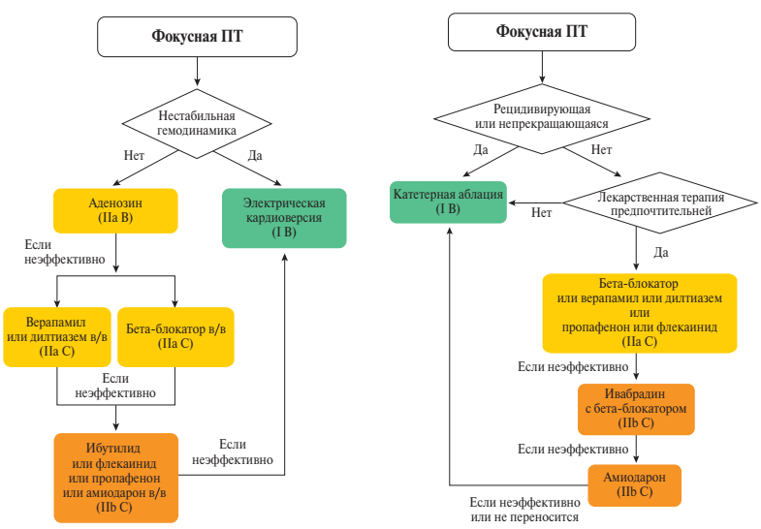
Рис. 8.
Острое лечение фокусной ПТ
Рис. 9.
Хроническое лечение фокусной ПТ

Мультифокальная ПТ
МПТ характеризуется частым, нерегулярным ритмом и как минимум тремя разными морфологиями зубца Р по данным поверхностного ЭКГ. МПТ зачастую вторична по отношению к основному заболеванию и возникает при легочных патологиях, легочной гипертензии, ИБС, клапанной патологии сердца, а также при гипомагниемии и на фоне терапии теофиллином. МПТ также наблюдается у здоровых детей до одного года и отличается благоприятным прогнозом.
По одному отведению ЭКГ МПТ сложно отличить от ФП, поэтому для постановки диагноза необходима регистрация 12-канальной ЭКГ. По данным ЭКГ, ЧПС при МПТ >100 уд./мин. В отличие от ФП, при МПТ на ЭКГ между зубцами Р регистрируется изоэлектрическая линия. Интервалы РР, РR, RR варьируют. Хоть и наличие нескольких морфологий Р подразумевает многоочаговый генез тахикардии, однако для утверждения недостаточно исследований с электрофизиологическим картированием МПТ.

Лечение
Лечение МПТ должно быть направлено на лечение основного заболевания. Внутривенная инфузия магнезия также может быть полезной даже при нормальном уровне магния плазмы крови. ААП в лечении МПТ неэффективны. Основным направлением обычно служит стратегия контроля частоты путем замедления проведения АВ-узла. Верапамил показал свою эффективность в отношении контроля частоты у пациентов без систолической дисфункцией левого желудочка, дисфункции синусового узла и АВ-блокады. При этом показано, что эффекты метопролола превосходят эффекты верапамила и бета-блокаторы следует с осторожностью применять при МПТ у пациентов без декомпенсации легочных заболеваний, дисфункции синусового узла и АВ-блокады. Также сообщалось об эффективности ибутилида. У симптомных, рефрактерных к лечению пациентов, с нарастающей СН, для контроля ЧСЖ стоит рассмотреть аблацию АВ-узла.
Рекомендации по лечению пациентов с МПТ
Рекомендации | Класс | Уровень | Истоник
Острое лечение
Рекомендуется лечение основного заболевания, если это возможно. | I | C | https://academic.oup.com/eurheartj/article/41/5/655/5556821
Следует рассмотреть в/в бета-блокаторов или БКК недигидропиридинового ряда (верапамил или дилтиазем). | IIa | B | https://academic.oup.com/eurheartj/article/41/5/655/5556821
Хроническое лечение
Следует рассмотреть пероральный прием верапамила и дилтиазема пациентам с рецидивирующей МПТ при отсутствии СНнФВ. | IIa | B | https://academic.oup.com/eurheartj/article/41/5/655/5556821
Следует рассмотреть прием селективного бета-блокатора пациентам с рецидивирующей МПТ. | IIa | B | https://academic.oup.com/eurheartj/article/41/5/655/5556821
Аблация АВ-узла с последующей постоянной электрокардиостимуляцией (предпочтительней бивентрикулярная или парагисиальная стимуляция) рекомендована пациентам с систолической дисфункцией левого желудочка в результате рецидивирующей МПТ, рефрактерной к медикаментозной терапии. | IIa | C | https://academic.oup.com/eurheartj/article/41/5/655/5556821

ПТ по типу макро-риентри
ТП и фокусные ПТ определяются по поверхностной ЭКГ: при ТП наблюдается постоянный регулярный ритм, чаще всего пилообразный паттерн, а при ПТ — нечеткие волны Р с изоэлектрической линией между ними. ЭКГ с трепетание-подобными волнами характерна для тахикардий по механизму макро-риентри, но также нельзя исключить механизм возникновения микро-риентри. ПТ по типу макро-риентри со значительной частью петли в измененном миокарде может имитировать паттерн фокусной ПТ с дискретными зубцами Р.

Кавотрикуспидальный истмус (КТИ)-зависимая макро-риентри ПТ

Типичное ТП: обычное (против часовой стрелки), обратное (по часовой стрелке)
Типичное ТП против часовой стрелки является наиболее часто встречающимся КТИ зависимым ТП, с петлей макро-риентри вокруг трикуспидального кольца и с КТИ в качестве нижней границы петли. Активация цикла распространяется по направлению вниз через свободную стенку ПП, через КТИ и поднимается по правой стороне межпредсердной перегородки. Распространение волны активации по ЛП пассивное. Верхняя часть петли риентри может находиться как спереди, так и сзади верхней полой вены. Эта активация также известна как активация против часовой стрелки если рассматривать с верхушки. Если же
цепь активируется в противоположном направлении, то есть по часовой стрелке, это приводит к развитию различных ЭКГ-паттернов, и такое ТП называется типичным обратным.

Диагностика
Трепетание против часовой стрелки приводит к развитию регулярной волны активации с ЧПС 250-330 уд./мин, с отрицательными пилообразными зубцами F в нижних отведениях и положительными — в отведении V1 (рис. 10). При обратном трепетании в нижних отведениях волны F положительные и широкие и чаще бимодально негативны в отведении V1. Типичное ТП имеет строгую зависимость от анатомической структуры и, благодаря этому, строгую морфологически воспроизводимую ЭКГ-картину. Тем не менее эта хорошо узнаваемая ЭКГ картина может быть изменена, когда миокард предсердий модифицируется в результате хирургических вмешательств, после обширных радиочастотных (РЧ) воздействий, или при наличии прогрессирующего заболевания предсердий. Отмечено влияние ААП на ЭКГ паттерн ТП. В этом случае атипичный ЭКГ паттерн не исключает наличия типичного КТИ-зависимого ТП.
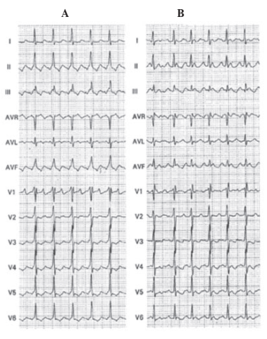
В клинической практике можно увидеть связь типичного ТП с ФП, т.к. условия их возникновения одинаковы, ФП и ТП могут одновременно сосуществовать у одного и того же пациента и ФП после аблации ТП встречается довольно часто. Типичное ТП также можно встретить у пациентов, которые получают терапию ААП 1С класса или амиодароном в адрес ФП. В этом случае частота ТП может снизиться <200 уд./мин, что облегчает проведение по АВ-узлу до 1:1. Влияние ААП на желудочковую активность выражается тахикардией с широкими комплексами QRS.
Помимо симптомов, связанных с высокой ЧСС и потерей систолы предсердий, нередко встречаются и симптомы обратимой систолической дисфункции ЛЖ и тахикардиомиопатии.
Рис. 10. ТП против часовой стрелки и по часовой стрелке с АВ-проведением 2:1

Острое лечение
Хотя основной целью острого лечения является коррекция ЧЖС препаратами, замедляющими проведение в АВ узле, включая амиодарон у тяжелых пациентов и пациентов с СН, но нередко этого может быть недостаточно, нарастает потребность в выполнении электрической кардиоверсии (рис. 11).
При АВ-проведении 2:1 диагноз ТП может быть неочевиден по поверхностной ЭКГ. В/в аденозина способствует замедлению АВ-проведения и приводит к выявлению типичного паттерна ЭКГ для ТП. Однако аденозин может привести к эффекту рикошета и к ускорению АВ-проведения до 1:1, а также к развитию ФП. Поэтому аденозин стоит вводить в условиях палаты интенсивной терапии в тех случаях, когда диагноз неясен.
Рекомендации по лечению пациентов с предсердными макро­риентри аритмиями
Рекомендации | Класс | Уровень
Антикоагулянтная терапия, как и при ФП, рекомендована всем пациентам с ТП и с сопутствующей ФП. | I | B
Следует рассмотреть антикоагулянтную терапию пациентам с ТП и без ФП, однако порог инициации терапии еще не определен. | IIа | C
Острое лечение
Пациенты с нестабильной гемодинамикой
Синхронизированная электрическая кардиоверсия рекомендована всем пациентам с нестабильной гемодинамикой. | I | B
Пациенты со стабильной гемодинамикой
Рекомендуется в/в ибутилида или пероральный прием дофетилида (в стационаре) для конверсии синусового ритма. | I | В
Синхронизированная электрическая кардиоверсия с низкой энергией (≤100 Дж, бифазно) рекомендована для конверсии синусового ритма. | I | В
Сверхчастая предсердная стимуляция для купирования пароксизма ТП рекомендована всем пациентам с имплантированными электрокардиостимуляторами или кардиовертер- дефибрилляторами. | I | В
Следует рассмотреть в/в бета-блокаторов или недигидропиридиновых БКК (верапамил или дилтиазем) для контроля частого желудочкового ответа. | IIа | В
Можно рассмотреть инвазивную или неинвазивную сверхчастую предсердную стимуляцию для купирования пароксизма ТП. | IIb | B
Можно рассмотреть в/в амиодарона если вышеуказанные меры невыполнимы или нежелательны. | IIb | C
Не рекомендуется применение пропафенона и флекаинида для конверсии синусового ритма. | III | В
Хроническое лечение
Следует рассмотреть КА после первого симптомного пароксизма типичной ТП. | IIа | В
КА рекомендована всем пациентам с симптомными, рецидивирующими, КТИ-зависимыми пароксизмами ТП. | I | А
Рекомендовано выполнение КА в центрах экспертного уровня пациентам с симптомными, рецидивирующими, не-КТИ зависимыми пароксизмами ТП. | I | В
Рекомендовано выполнение КА пациентам с персистируюфей формой ТП или если ТП приводит к развитию тахикардияиндуцированной кардиомиопатии со снижением систолической функции левого желудочка. | I | В
Следует рассмотреть назначение бета-блокаторов или недигидропиридиновых БКК (верапамил или дилтиазем, при отсутствии у пациента гипотензии или СНнФВ), если КА нежелательна или не предпочтительна пациентом. | IIа | С
Можно рассмотреть применение амиодарона для восстановления синусового ритма, если вышеуказанные меры неэффективны. | IIb | C
Следует рассмотреть аблацию АВ-узла и постоянную электрокардиостимуляцию если вышеуказанные лечебные мероприятия неэффективны и у пациента имеются симптомные персистирующие ПТ по типу макро-риентри с быстрым желудочковым ответом | IIа | C
Примечания: в/в верапамила и дилтиазема противопоказано при гипотензии и СНнФВ.
в/в бета-блокаторов противопоказано при декомпенсации СН.
в/в ибутилида, дофетилида и пероральный прием противопоказаны пациентам с удлиненным интервалом QT.
в/в амиодарона может приводить к удлинению интервала QT, но пируэтная тахикардия развивается редко.
в/в бета-блокаторов противопоказано при декомпенсации СН.
У симптомных пациентов с частым желудочковым ответом в первую очередь следует контролировать ЧСЖ. Добиться целевого уровня ЧСЖ особенно сложно у пациентов с ТП даже при условии приема препаратов, замедляющих АВ-проведение (дигоксин, бета-блокаторы, БКК), и это делает кардиоверсию неизбежной. В/в ААП III класса дофетилида и ибутилида эффективно для купирования пароксизма ТП (дофетилид также можно использовать перорально), в то время как ААП IA и IC малоэффективны или неэффективны вовсе. ААП IC класса не следует использовать без препаратов, замедляющих АВ-проведение, т.к. замедление ЧПС может сопровождаться АВ-проведением 1:1. Амиодарон может оказаться не очень эффективным для восстановления синусового ритма, однако его применение может быть ассоциировано с быстрым снижением ЧСЖ. Электрическая кардиоверсия с низкой энергией применяется, если у пациента скомпрометированы показатели гемодинамики или если вышеперечисленные мероприятия оказались неэффективными. Из-за высокой эффективности данного метода его применение следует рассмотреть в первую очередь. По сравнению с ФП, электрическая кардиоверсия при ТП чаще эффективна и требует меньшей энергии. Если в ПП имеется электрод имплантированного устройства, то возможно купирование ТП сверхчастой стимуляцией предсердий с этого электрода, иногда с транзиторным переходом в ФП. Если при сверхчастой стимуляции индуцируется ФП, то контроль ЧСЖ на фоне ее может быть более достижимым. В педиатрической практике также применяется сверхчастая стимуляция чрескожно и чреспищеводно. Предварительное введение прокаинамида перед сверхчастой стимуляцией может сделать ее более эффективной. Данные об антикоагулянтной терапии перед конверсией ритма ограничены, но, вероятнее всего, пациенты с ТП должны лечиться по такому же протоколу, что и пациенты с ФП.

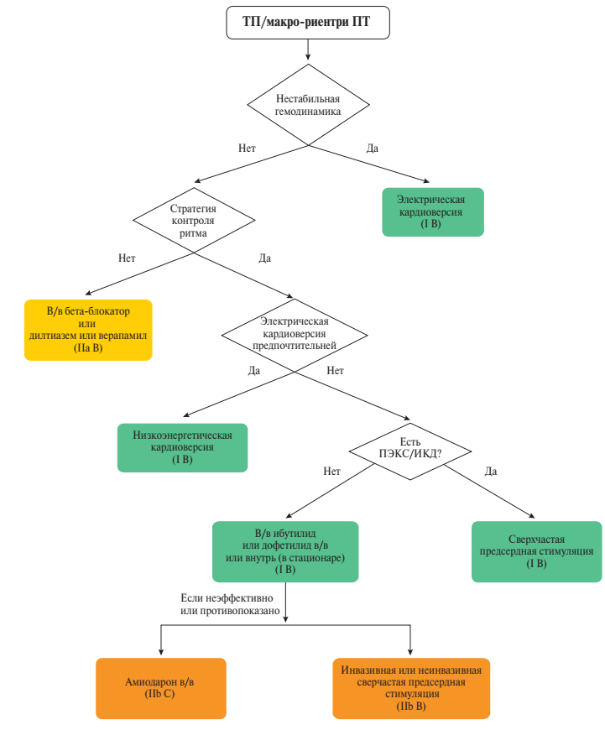
Рис. 11. Острое лечение ТП или предсердной макро-риентри тахикардии

Хроническая терапия
Контроль ЧСЖ препаратами, замедляющими АВ-проведение (дилтиазем, верапамил, бета-блокаторы), является основной терапевтической стратегией (рис. 12). Если пациент не предпочитает выполнение аблации или она невозможна по каким-то причинам, то ААП также могут использоваться в качестве медикаментозной кардиоверсии. Дофетилид и соталол весьма эффективны, однако обладают проаритмогенным действием. Амиодарон может быть эффективен, но его следует назначать пациентам с СН и структурными заболеваниями сердца.
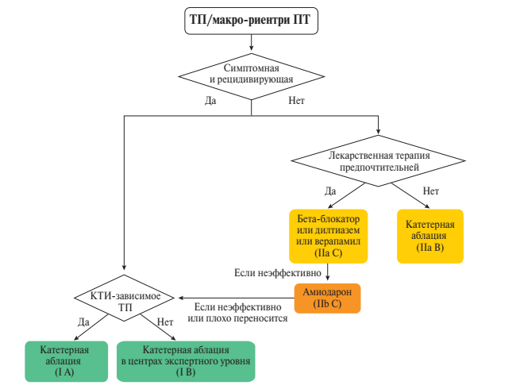
Рис. 12. Хроническое лечение ТП или предсердной макро-риентри тахикардии

Антикоагулянтная терапия
Данные о риске тромбоэболических (ТЭ) осложнений ТП получены только из исследований, куда включались пациенты с сопутствующей ФП, что затрудняет индивидуальную стратификацию риска. Станнирование ушка ЛП и тромбоз полостей сердца встречаются реже по сравнению с ФП. Хотя ТЭ риск ТП ниже такового ФП, он все еще остается значительным. Этот факт, наряду с ТП в ассоциации с ФП, оправдывает проведение профилактики ТЭ осложнений, и антикоагулянтная терапия пациентам с ТП должна быть рекомендована в том же режиме, что и пациентам с ФП. Данные рекомендации также распространяются на случаи экстренной кардиоверсии, если пароксизм ТП длится >48 ч. Стоит отметить, что количество проспективных рандомизированных исследований в данной области ограничено. А степени риска ТЭ осложнений по шкале CHA₂DS₂-Vasc (Сердечная недостаточность, Гипертензия, Возраст ≥75 (2 балла), Сахарный диабет, Инсульт (2 балла) — Сосудистое заболевание, Возраст 65-74, Женский пол) не установлены, кроме того, порог инициации антикоагулянтной терапии оказывается выше, чем у пациентов с ФП.

Другие КТИ-зависимые трепетания
Атипичная ЭКГ-картина не исключает КТИ-зависимую ПТ. Нижнепетлевой цикл риентри вращается вокруг нижней полой вены, вместо кольца трикуспидального клапана. Активация петли может быть как по часовой стрелке, так и против. При вращении против часовой стрелки его можно принять за типичное ТП против часовой стрелки с каудо-краниальным смещением позади верхней полой вены, что объясняет сходную ЭКГ картину. “Двойная петля риентри в виде восьмерки” может также вращаться вокруг нижней полой вены и трикуспидального кольца, и имитировать картину типичного ТП по часовой стрелке. Другие тахикардии с участием в петле КТИ или находящиеся внутри него в той или иной степени зависят от КТИ, имеют сходную с типичным ТП ЭКГ картину.

Не-КТИ-зависимые предсердные макро-риентри тахикардии
Термины не-КТИ-зависимая макро-риентри тахикардия и атипичное ТП взаимозаменяемы. Атипичным ТП называется ТП с волнами F на ЭКГ, отличающимися от типичного ТП. Подводным камнем может стать ЭКГ картина атипичного ТП, когда на самом деле имеет место типичное ТП в “больном” предсердии (после хирургических вмешательств, КА, на фоне приема ААП). И наоборот, верхнепетлевые риентри могут имитировать ЭКГ-картину типичного ТП, не будучи КТИ-зависимой макро-риентри тахикардией. Диагноз атипичного ТП ставится post hoc, когда исключается КТИ-зависимость и выявляется петля тахикардии.

Правопредсердное атипичное ТП/ПТ по типу макро-риентри
Швы и заплатки предсердий, которые используют при хирургической коррекции врожденных пороков месте с прогрессирующим изменением предсердного миокарда создают многочисленные препятствия и перешейки, которые образуют субстрат сложной и множественной предсердной макро-риентри тахикардии. Зачастую субстрат находится в области рубца свободной стенки правого предсердия. Однако у пациентов со сложными пороками сердца наличие обширных рубцов затрудняет дифференциальную диагностику фокусной ПТ от макро-риентри ПТ.
Тахикардия по типу “двойной петли риентри в виде восьмерки” возникшая после хирургической атриотомии имитирует ЭКГ-картину обычного ТП.
Нередко правопредсердная макро-риентри тахикардия возникает в предсердии без анамнеза хирургических вмешательств. Большинство из них исходят из области “электрической тишины” в свободной стенке ПП, вероятно, из-за наличия фиброза в этой зоне. Атипичное ТП может также возникать в результате верхнепетлевой риентри через терминальный гребень в ПП.
Тактика контроля частоты оказывается сложной у этой группы пациентов из-за регулярного и зачастую замедленного ритма тахикардии. Наиболее эффективным методом лечения является РЧ аблация критических перешейков. Активация тахикардии вокруг рубцов продольной атриотомии может быть картирована, и аблация успешно выполнена. Однако из-за наличия сложного аритмогенного субстрата и сложных технических аспектов позиционирования электродов в зоне критических перешейков тахикардии КА у этих пациентов должна быть выполнена в центрах экспертного уровня.

Левопредсердная макро-риентри тахикардия
Контур тахикардии, поддерживающий атипичное левопредсердное ТП/ПТ по типу макро-риентри, обычно возникает из электрически “тихих” участков аномальной ткани предсердий, подвергшейся хирургическому вмешательству или прогрессирующейся дегенерации, или фиброзированию. Часто устья легочных вен и кольцо митрального клапана выступают в роли анатомического препятствия, вокруг которого может возникать риентри.
Ввиду широкого применения КА ФП с формированием повреждения предсердий, тахикардии, атипичные ТП часто возникают как следствие аблации ФП. При этом цикл тахикардии (риентри) формируется в зонах линейных воздействий и расширенных аблаций с целью дефрагментации предсердий. Предсуществующее поражение предсердий также является предиктором развития макро-риентри ПТ. Локальные сегментарные аблации для изоляции легочных вен могут стать субстратом фокусной ПТ, а окружная антральная изоляция легочных вен с последующим формированием щелей проведения может привести к развитию ПТ по типу макро-риентри. ПТ с малой петлей риентри, возникшую после КА ФП можно отличить от петли макро-риентри по более узкому зубцу Р, а правопредсердная макро-риентри тахикардия зачастую имеет отрицательную полярность как минимум в одном грудном отведении по сравнению с левопредсердной.
Петли ПТ также возникают после хирургического лечения различных патологий сердца, включая заболевания митрального клапана и связаны с разрезами или канюляцией предсердий. Хирургическое лечение ФП также может привести к возникновению петли макро-риентри и фокусной ПТ.
Левопредсердные макро-риентри тахикардии могут возникнуть и в интактном ЛП, и обычно, но не всегда, связаны с заболеванием левых камер сердца. Их возникновение обусловлено электрически “тихими” участками, возникающими в результате фиброзирования ЛП, с вовлечением анатомических препятствий (легочные вены, кольцо митрального клапана). Эти тахикардии могут быть легко устранены путем аблации критических перешейков. Тахикардия также может исходить из межпредсердной перегородки вокруг анатомических препятствий, но для этого нужны определенные условия (заболевания предсердий, прием ААП).
Цикл перимитрального трепетания иногда включает в себя электрически “тихие” участки крыши ЛП. Аблация такого ТП проводится по той же технологии, что и аблация перитрикуспидального ТП. Однако достижение стабильного двунаправленного блока в митральном перешейке (истмусе) является сложной задачей. Цикл тахикардии вокруг легочных вен легко диагностируется и подвергается успешной аблации. Интервенционное лечение этих тахикардий после первоначальной процедуры следует отложить как минимум на 3 месяца, если это возможно. Как часть естественного развития повреждения, эти тахикардии могут быть транзиторными, и поэтому в начальном этапе предпочтение отдается стратегии контроля частоты и ААП.

Атриовентрикулярные узловые аритмии

АВУРТ
АВУРТ определяется наличием риентри в зоне АВ-узла, но точная петля тахикардии остается неизученной. АВ узел имеет трехмерную структуру с выраженной изменчивостью в пространственной характеристике ткани и слабыми связями в щелевых контактах по причине дифференцированной экспрессии изоформ коннексина. Эти условия предрасполагают к развитию электрофизиологического “дуализма” АВ-узла и формированию узловой реципрокной тахикардии. Также имеются гистологические и электрофизиологические доказательства того, что нижние правое и левое расширения АВ-узла человека и предсердно-узловые сообщения, которые они обеспечивают, могут стать анатомическим субстратом медленного АВ-проведения. Таким образом, были предложены комплексные модели циклов тахикардий с участием АВ-узла, основанные на предсердно-узловых сообщениях.
Возраст возникновения АВУРТ имеет бимодальное распределение. У многих пациентов приступы АВУРТ действительно возникают в юности, однако у значительной части манифест тахикардии приходится на четвертое или пятое десятилетие жизни. Половина пациентов с минимальной клинической картиной, редкими и непродолжительными приступами тахикардии могут стать бессимптомными в течение последующих 13 лет. АВУРТ может привести к развитию ФП, которая самостоятельно исчезает после КА самой АВУРТ. Следует рассмотреть наличие семейных форм АВУРТ.

Диагностика

12-канальная ЭКГ на фоне тахикардии
Как правило, АВУРТ относится к тахикардиям с узкими комплексами QRS (<120 мс), если только нет аберрантного проведения, зачастую с картиной БПНПГ, или ранее существующих нарушений проводимости (рис. 13). АВ диссоциация возникает редко, но т.к. ни предсердия, ни желудочки не участвуют в цепи риентри, ее возникновение становится возможным. Таким образом, наличие одновременно АВУРТ с ФП и АВ-блокадой возможно, но встречается довольно редко. Во время или после тахикардии может наблюдаться депрессия сегмента ST.
При типичной форме АВУРТ (так называемая slowfast АВУРТ) ретроградные зубцы Р располагаются внутри комплексов QRS и в большинстве случаев незаметны или находятся очень близко к QRS. То есть зубцы Р либо “сидят” в комплексах QRS, либо проявляются в виде небольшого конечного участка QRS, который отсутствует при нормальном синусовом ритме.
При атипичной форме АВУРТ зубцы Р четко видны перед комплексами QRS, т.е. RP>PR (тахикардия с длинными интервалом RP), они отрицательны или неглубоки во II, III, aVF, V6 отведениях, но положительны в V1.
Во время тахикардии может наблюдаться тахизависимая депрессия сегмента ST, а также отмечаться вариабельность интервала RR, альтернация QRS. Специфичными, но умеренно чувствительными ЭКГ критериями АВУРТ, отличающими ее от ПТ и АВРТ, являются наличие псевдозубца r и псевдозубца s в нижних отведениях, зазубрина в aVL и псевдозубец r в aVR. Если тахикардия инициируется предсердной экстрасистолией, то эктопический зубец Р отличается от последующих (ретроградных) зубцов Р.
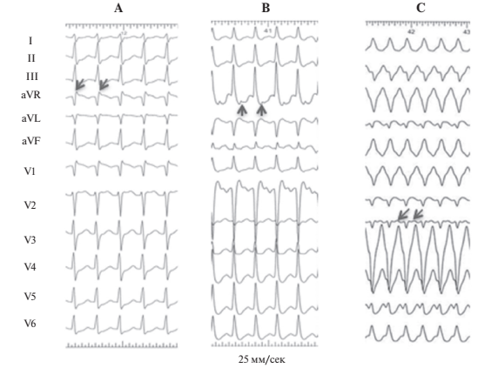
Рис. 13. АВУРТ. А — Типичная АВУРТ, B — Атипичная АВУРТ,
C — Атипичная АВУРТ с БЛНПГ (редкая форма)

ЭФИ
Гетерогенность как быстрых, так и медленных путей проведения хорошо описана, и все формы АВУРТ могут быть продемонстрированы передним, задним, средним паттернами, а также паттерном ретроградной активации ЛП. Поэтому специфические электрофизиологические маневры должны быть применены для дифференциальной диагностики типичной и особенно атипичной АВУРТ от фокусной ПТ или АВРТ с септальным ДПП. К примеру, петля риентри редкой формы верапамил-чувствительной ПТ находится недалеко от АВ-узла, но проводящая система сердца в ее формировании не участвует.

Типичная АВУРТ
При slow-fast АВУРТ активация предсердий наступает до или сразу после комплекса QRS, таким образом соотношение предсердие-пучок Гиса/пучок Гиса предсердие (AH/HA) >1. Интервал VA, измеряемый от начала желудочкового комплекса на поверхностной ЭКГ до самой ранней активации предсердий на эндограмме пучка Гиса, ≤60 мс. Несмотря на то, что как правило, самая ранняя ретроградная активация предсердий регистрируется на эндограмме пучка Гиса, тщательное картирование показало, что задние, а также левые септальные быстрые пути могут встречаться у ≤7,6% пациентов с типичной АВУРТ.

Атипичная АВУРТ
Атипичная АВУРТ составляет ~6% от всех случаев АВУРТ, и у некоторых пациентов может сосуществовать вместе с типичной. Наиболее часто атипичная АВУРТ встречается у спортсменов. В так называемых fast-slow формах АВУРТ ретроградная активация предсердий начинается намного позже желудочкового комплекса с АН/НА соотношением <1, что указывает на то, что ретроградная проводимость медленней антеградной. Интервал АН <185-200 мс. Интервал VA, измеряемый от начала желудочкового комплекса на поверхностной ЭКГ до самой ранней активации предсердий на эндограмме пучка Гиса, >60 мс. Самая ранняя ретроградная активация предсердий обычно происходит у основания треугольника Коха, около устья коронарного синуса, но она может быть вариабельной и исходить из нижней части перегородки или дистальной части коронарного синуса. В slow-slow формах АВУРТ соотношение АН/НА >1, АН интервал >200 мс, а VA интервал >60 мс, что указывает на то, что как для анте-, так и для ретроградного проведения используются медленные АВ пути. Самая ранняя активация зачастую происходит у коронарного синуса, однако имеются сообщения левосторонних ретроградных активациях предсердий. Различия между fast-slow и slow-slow формами атипичной АВУРТ не имеют практического значения, а некоторые формы атипичной АВУРТ не могут быть классифицированы соответственно вышеперечисленным критериям. Также существуют доказательства того, что быстрый АВ-путь в slowfast АВУРТ не идентичен быстрому пути в fast-slow АВУРТ. Следовательно, АВУРТ может быть разделена на типичную и атипичную, согласно НА интервалу, или, если эндограмма пучка Гиса записана некорректно, согласно VA интервалу, измеряемому электродом у пучка Гиса. В таблице 6 представлена традиционная классификация.
Таблица 6
Классификация АВУРТ
 | ГП | ЖП (Гис) | ПГ/ЖП
Типичная АВУРТ | ≤70 мс | ≤60 мс | >1
Атипичная АВУРТ | >70 мс | >60 мс | Вариабельно

Лечение

Рекомендации по лечению пациентов с АВУРТ
Рекомендации | Класс | Уровень | Источник
Острое лечение
Пациенты с нестабильной гемодинамикой
Синхронизированная электрическая кардиоверсия рекомендована всем пациентам с нестабильной гемодинамикой. | I | B | https://academic.oup.com/eurheartj/article/41/5/655/5556821
Пациенты со стабильной гемодинамикой
Рекомендуется выполнение вагусных маневров, предпочтительно в положении лежа с приподнятыми ногами. | I | В | https://academic.oup.com/eurheartj/article/41/5/655/5556821
Рекомендуется введение аденозина (6-18 мг в/в болюсно) если вагусные маневры безуспешны. | I | В | https://academic.oup.com/eurheartj/article/41/5/655/5556821
Следует рассмотреть в/в верапамила или дилтиазема, если вагусные маневры и введение аденозина неэффективны. | IIа | В | https://academic.oup.com/eurheartj/article/41/5/655/5556821
Следует рассмотреть в/в бета-блокаторов (эсмолол или метопролол), если аденозин неэффективен. | IIа | С | https://academic.oup.com/eurheartj/article/41/5/655/5556821
Синхронизированная электрическая кардиоверсия рекомендована, если медикаментозная терапия неэффективна. | I | В | https://academic.oup.com/eurheartj/article/41/5/655/5556821
Хроническое лечение
КА рекомендована всем пациентам с симптомными, рецидивирующими пароксизмами АВУРТ | I | В | https://academic.oup.com/eurheartj/article/41/5/655/5556821
Следует рассмотреть назначение дилтиазема или верапамила у пациентов без СНнФВ, или бета-блокаторов, если выполнение КА невозможно или не предпочтительно пациентом | IIа | В | https://academic.oup.com/eurheartj/article/41/5/655/5556821
Следует воздержаться от назначения терапии малосимптомным пациентам с редкими и короткими эпизодами тахикардии | IIа | С | https://academic.oup.com/eurheartj/article/41/5/655/5556821
Примечания: в/в верапамила и дилтиазема противопоказано при гипотензии и СНнФВ.
в/в бета-блокаторов противопоказано при декомпенсации СН.

Острое лечение
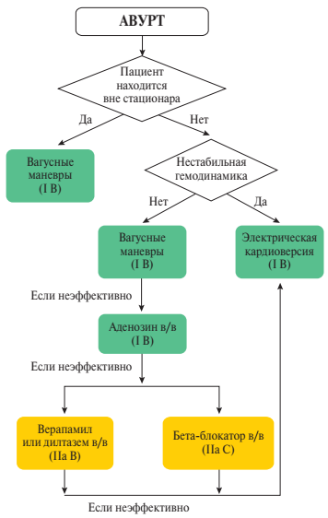
Большинство данных об эффективности вагусных приемов и аденозина как экстренных мер лечения получены из исследований с участием пациентов с различными формами НЖТ, но эти меры кажутся менее эффективными при
Рис. 14. Острое лечение АВУРТ

АВУРТ, чем при АВРТ. Разовая доза дилтиазема (120 мг) с бета-блокатором (пропранолол 80 мг) в ≤94% случаев приводит к конверсии ритма, но высок риск развития гипотонии, АВ-блокады и, реже, обморока. Необходимо с осторожностью подходить к лечению пожилых пациентов и пациентов с известными нарушениями проводимости синусового и АВ-узлов. Реже, но и разовая доза флекаинида (3 мг/кг) также может быть эффективна. Интраназальное применение этрипамила является перспективным методом лечения. В случаях, когда вагусные приемы и введение аденозина оказываются неэффективными, показана синхронизированная электрическая кардиоверсия (рис. 14).

Хроническое лечение
Пациенты с минимальными симптомами, короткими и непродолжительными приступами тахикардии могут наблюдаться без необходимости в КА или долгосрочной медикаментозной терапии (рис. 15). Примерно половина этих пациентов в течение 13 лет становятся бессимптомными. Длительное применение ААП снижает частоту и длительность приступов АВУРТ, но имеет переменный успех в отношении устранения эпизодов тахикардии (13-82%), а ≤20% пациентам можно вовсе отменить прием ААП. Из-за высокой эффективности КА у симптомных пациентов ценность долгосрочной медикаментозной терапии представляется ограниченной.

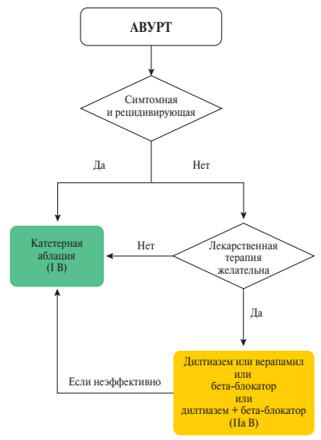
Рис. 15. Хроническое лечение АВУРТ

Не­риентри узловые тахикардии
Узловая эктопическая тахикардия (УЭТ) или фокусная узловая тахикардия встречается редко и возникает в результате патологического автоматизма в АВ-узле или в проксимальной части пучка Гиса. Фокусная узловая тахикардия у детей может рассматриваться как врожденная аритмия или, что более часто, возникает в раннем периоде после операции на открытом сердце. Врожденная узловая тахикардия вносит значительный вклад в структуру заболеваемости и смертности. Узловая тахикардия также встречается у взрослых пациентов без структурной патологии сердца, и ранее была ассоциирована с острым ИМ. Обычно УЭТ характеризуется тахикардией с узкими комплексами QRS, коротким RP интервалом и АВ диссоциацией. Редко, но цикл УЭТ может быть нерегулярным и напоминать ФП.
В/в пропранолола с или без прокаинамида, верапамил или прокаинамид, или флекаинид могут применяться в качестве экстренной меры лечения УЭТ, однако количество литературных данных ограничено. Внутривенный амиодарон является препаратом выбора для лечения послеоперационной УЭТ, а также может использоваться профилактически у детей после операций на открытом сердце. У детей с врожденной УЭТ эффективен амиодарон один или с пропафеноном или с ивабрадином. В качестве долгосрочной терапии может применяться пропранолол, при отсутствии ИБС и структурной патологии сердца — флекаинид и пропафенон. Селективная аблация места самой ранней ретроградной активации предсердий возможна, но ассоциирована с более низким уровнем успеха и высоким риском развития АВ-блокады по сравнению с АВУРТ (5-10%). Криоблация в этом случае безопасней. Непароксизмальная узловая тахикардия в прошлом диагностировалась как подтип узлового ритма с постепенным началом и прекращением, с ЧСС 70-130 уд./мин и считалась типичным проявлением дигиталис-индуцированной поздней постдеполяризации и триггерной активности в АВ-узле. Интервал RP во время тахикардии вариабелен. Ишемия миокарда, гипокалиемия, хроническая обструктивная болезнь легких также являются ассоциированными состояниями. АВ узловая нереципрокная тахикардия, вызванная наличием одновременно множественных путей проведения в АВ-узле (так называемая патология doublefire или двойная АВУРТ) является редким механизмом развития АВ узловой тахикардии и ассоциирована с так называемыми феноменами “повторного ретроградного скрытия” (repetitive retrograde concealment) и “соединения” (linking). Они выражаются желудочковыми паузами с согласующимся АВ-проведением после пауз и могут быть неправильно интерпретированы как ФП. Эта редкая тахикардия может приводить к развитию тахикардиомиопатии и лечится КА зоны медленного АВ-проведения.

Атриовентрикулярные аритмии
АВРТ используют анатомически определенный цикл риентри, состоящий из двух частей: первая — АВ-узел и система Гис-Пуркинье (AVN-HPS), и вторая — ДПП, также называемый обходным путем. Обе части отличаются различными степенями рефрактерности и проводимости, с критическими значениями интервалов сцепления предсердной или желудочковой экстрасистолии, запускающей риентри-тахикардию. В редких случаях цикл тахикардии может состоять из двух ДПП.

ДПП
ДПП представляют собой одиночные или множественные нити, состоящие из клеток миокарда, проходящие в обход физиологической проводящей системы, тем самым напрямую соединяющие миокард предсердий и желудочков. Наличие таких АВ соединений говорит о неполном эмбриологическом развитии АВ кольца и отсутствии полного разделения миокарда предсердий и желудочков. Существуют различные типы ДПП и наиболее часто встречающимися являются ДПП, соединяющие миокард предсердий и желудочков вдоль колец трикуспидального или митрального клапанов. Около 60% ДПП проходят у кольца митрального клапана и обозначаются как ДПП свободной левой стенки, 25% — у перегородки колец митрального или трикуспидального клапанов, ~15% — у свободной правой стенки. Поскольку в непосредственной близости передней створки митрального клапана нет миокарда желудочков, левосторонние ДПП ограничены областью митрального кольца в месте прикрепления задней створки. Также могут быть ДПП, находящиеся в верхне-парасептальной области, в непосредственной близости от пучка Гиса и АВ-узла.
ДПП определяются характерными электрофизиологическими признаками, отличными от таковых АВ-узла. Они демонстрируют быструю проводимость, зависящую от тока натрия, подобно клеткам миокарда (кроме атипичных ДПП). Хотя большинство ДПП обладают как антеградной, так и ретроградной проводимостью, некоторые из них участвуют в распространении импульса только в одном направлении. Антеградно направленные пути встречаются редко (≤10%), а ретроградно направленные — чаще (≤50%). При условии антеградного проведения ДПП признаки предвозбуждения видны и на желудочковых комплексах синусового ритма, такой ДПП называется манифестирующим. И наоборот, ДПП называется скрытым, если он проводит импульс только ретроградно. Скрытые ДПП обладают свойствами декременции. Термин “латентный ДПП” обозначает ДПП, который не виден или едва виден из-за особенностей локализации или более быстрого проведения самого АВ узла.
Множественные ДПП встречаются у ≤12% с предвозбуждением желудочков и ≤50% пациентов с аномалией Эбштейна.
АВРТ — самая частая тахикардия, ассоциированная с ДПП. По механизму проведения по АВ-соединению и системе Гис-Пуркинье (антеградное или ретроградное) реципрокные тахикардии классифицируются на ортодромную и антидромную.

Синдром Вольфа­Паркинсона­Уайта
Синдром Вольфа-Паркинсона-Уайта определяется наличием явного (манифестирующего) ДПП, что приводит к развитию так называемого предвозбуждения желудочков в сочетании с рецидивирующими тахикардиями. ДПП характеризуется типичной картиной ЭКГ покоя: (1) короткий интервал PR (<120 мс), (2) восходящая (или нисходящая) зазубрина в начальной части комплекса QRS (дельта-волна) и (3) широкий комплекс QRS (>120 мс). Большинство ДПП, лежащих в основе синдрома Вольфа-Паркинсона-Уайта, имеют место в структурно нормальном миокарде. Описаны редкие формы семейного синдрома предвозбуждения, связанные с гипертрофией ЛЖ и мультисистемной патологией (мутация в гене PRKAG2, болезни Данона и Фабри, и др.).
Было разработано несколько алгоритмов, определяющих расположение ДПП по поверхностной ЭКГ (рис. 16 и 17). Признаки предвозбуждения на ЭКГ могут быть интермиттирующими или вовсе исчезнуть со временем (≤35% случаев). Кроме того, возможны различные степени предвозбуждения в зависимости от локализации ДПП и проводимости АВ-узла.
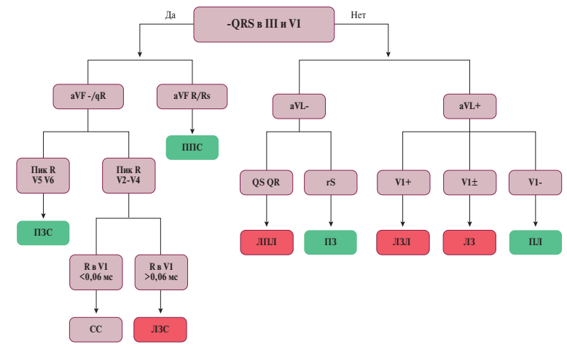
Рис. 16. Алгоритм St. George локализации ДПП
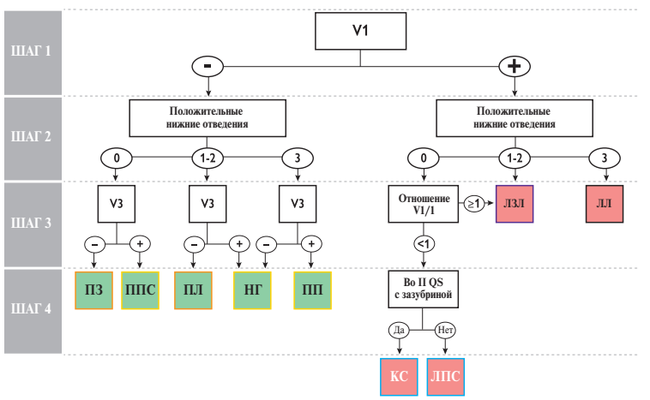
Рис. 17. Локализация ДПП при наличии максимального (спонтанного или провоцируемого) предвозбуждения
Примечание: правосторонние ДПП указаны в зеленых ячейках, левосторонние — в красных. Левый заднелатеральный ДПП может иметь положительную полярность в 0, 1 или в 2 нижних отведениях, тогда как нодо-гисиальный ДПП может иметь положительную полярность в 1, 2 или в 3 нижних отведениях. Правосторонние ДПП обрамлены оранжевым или желтым контуром, в зависимости от отрицательной и положительной полярности в отведении V3, соответственно. Левые задние ДПП обрамлены голубым цветом при отношении V1/I <1 и фиолетовым при отношении V1/I ≥1.

Ортодромная АВРТ
Ортодромная АВРТ составляет >90% от всех АВРТ и 20-30% от всех устойчивых пароксизмальных НЖТ. Импульс поступает из предсердий к желудочкам по АВ-соединению и системе Гис-Пуркинье (это антеградная часть контура тахикардии) и возвращается по ДПП, который служит ретроградной частью контура тахикардии, из желудочков к предсердиям. Ортодромная АВРТ идет с ЧСС >150 уд./мин, но редко превышает 220 уд./мин. Во время тахикардии (рис. 18) на ЭКГ можно увидеть следующие паттерны: (1) интервал RP постоянный и, обычно, но не всегда, ≤ половине цикла тахикардии; (2) комплекс QRS узкий; (3) функциональная БНПГ обычно ассоциирована с ипсилатеральной ДПП, особенно у молодых (<40 лет) пациентов; (4) депрессия сегмента ST.

Антидромная АВРТ
Антидромная АВРТ встречается у 3-8% пациентов с синдромом Вольфа-Паркинсона-Уайта. Импульс из предсердий к желудочкам поступает через ДПП с антеградной проводимостью, ретроградное проведение обеспечивается АВ-узлом или другим ДПП, который обычно располагается контрлатерально, чтобы обеспечить более длинное расстояние прохождения импульса, что позволяет элементам реципрокной тахикардии выйти из рефрактерного периода. До 30-60% пациентов со спонтанной антидромной АВРТ имеют множественные ДПП (манифестирующие или скрытые), которые могут как быть, так и не быть ретроградной частью контура тахикардии. Антидромная АВРТ имеет следующие ЭКГ паттерны (рис. 18): (1) комплекс QRS широкий (полное предвозбуждение); (2) интервал RP ≥ половине цикла тахикардии (зубец Р иногда сложно обнаружить, т.к. обычно он “сидит” в сегменте ST).
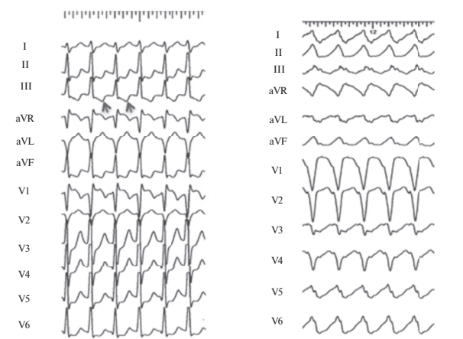
Рис. 18. АВРТ
Примечание: слева: Ортодромная АВРТ, обусловленная скрытым постеролатеральным ДПП. В нижних отведениях стрелками указаны ретроградные отрицательные зубцы Р. Справа: Антидромная АВРТ обусловленная атриофасцикулярным ДПП. Электрическая ось во время тахикардии с участием атипичного ДПП зависит от пути вхождения в правый пучок и слияния над левым передним пучком.

Невовлеченный ДПП (“свидетель”)
При фокусной ПТ, ТП, ФП, или АВУРТ комплексы QRS могут быть с признаками предвозбуждения, однако ДПП не вовлечен в истинный цикл тахикардии.

ФП при наличии предвозбуждения желудочков
У 50% пациентов с синдромом Вольфа-Паркинсона-Уайта была обнаружена пароксизмальная ФП, которая могла иметь клинические проявления. Зачастую это молодые пациенты без структурной патологии сердца. АВРТ с высокой частотой может спровоцировать ФП. ФП с быстрым желудочковым ответом в сочетании с явным ДПП с коротким антеградным рефрактерным периодом является потенциально жизнеугрожающией тахиаритмией из-за высокой вероятности перехода в фибрилляцию желудочков (ФЖ).

Скрытый ДПП
Скрытые ДПП проявляются лишь ортодромной АВРТ. Истинная распространенность скрытых ДПП неизвестна, т.к. его нельзя заподозрить по данным поверхностной ЭКГ покоя. Наличие скрытого ДПП можно выявить только при пароксизмах АВРТ или во время ЭФИ]. Гендерные различия в эпидемиологии скрытых ДПП не обнаружены, однако по сравнению с АВУРТ они встречаются у более молодых пациентов; при этом имеются сообщения об одновременном наличии у пациента и АВРТ и АВУРТ. Скрытые ДПП обычно локализуются вдоль левой свободной стенки (64%) и реже в перегородке (31%) и в правой свободной стенке. Клиническая картина проявляется лишь при наличии приступов АВРТ. Скрытые ДПП не ассоциированы с высоким риском ВСС. Лечение АВРТ со скрытым ДПП проводится при наличии клинических проявлений аналогично манифестирующим ДПП и не влияет на прогноз заболевания.

Постоянная узловая реципрокная тахикардия
Постоянная узловая реципрокная тахикардия (ПУРТ) является редкой формой АВ реципрокных тахикардий и ассоциирована с наличием скрытого ДПП. Описанные впервые Кумелем, эти ДПП обычно локализуются в заднесептальной области и обладают свойствами ретроградной декременции. ПУРТ относится к тахикардиям с длинным интервалом RP, т.к. проведение по ДПП медленное и характеризуется ретроградной активацией предсердий, что проявляется глубокими инвертированными ретроградными зубцами Р в II, III и aVF отведениях. ПУРТ может приводить к развитию ТИК, которая может полностью исчезнуть после успешной РЧ аблации, особенно у молодых пациентов. КА строго рекомендуется симптомным пациентам или пациентам с тахи-индуцированным снижением ФВ ЛЖ.
Другие потенциальные причины тахикардии с длинным RP интервалом:
- Синусовая тахикардия;
- ПТ;
- Атипичная АВ узловая реципрокная тахикардия;
- УЭТ с ретроградным проведением 1:1.

Атипичные формы синдрома предвозбуждения
Предполагается, что имеются еще и другие ДПП, приводящие к развитию синдрома предвозбуждения. Одним из таких является пучок Махайма, который соединяет ПП или АВ узел с правым желудочком в или непосредственной близости с правой ножкой пучка Гиса. Большинство этих ДПП нодовентрикулярные (как было первоначально описано) или атриофасцикулярные, АВ, нодофасцикулярные в зависимости от места вхождения проксимальных и дистальных частей пучка в миокард. ДПП с характеристиками пучка Махайма могут быть атриофасцикулярными, АВ, нодофасцикулярными и нодовентрикулярными также в зависимости от области прикрепления. Были описаны и левосторонние пучки Махайма, однако они встречаются чрезвычайно редко.
Эти пучки обычно содержат вспомогательную ткань, аналогичную таковой узла, обеспечивающую пучку свойства декременции, и соединяют предсердия с пучками Гиса латеральнее кольца трикуспидального клапана; редко, но также встречаются пучки с заднесептальной локализацией. Зачастую пучок Махайма обладает антеградной проводимостью, но также были описаны и скрытые.
Следующие свойства определяют проявления пучка Махайма:
- Исходно нормальный комплекс QRS или с наличием различной степени предвозбуждения
- с БЛНПГ;
- Программированная стимуляция предсердий приводит к обнаружению манифестирующего синдрома предвозбуждения при использовании более короткого цикла стимуляции — к увеличению AVинтервала и уменьшению HV-интервала;
- Антидромная АВРТ с атриофасцикулярным ДПП с горизонтальной или верхней осью сердца, но может быть и нормальная ось в зависимости от места прикрепления к правой ножке пучка Гиса и слияния с передне-верхним ответвлением левой ножки;
- Электрограмма правой ножки предшествует активации пучка Гиса во время антеградного предвозбуждения и НЖТ.
Картирование идентифицирует зоны проксимального и дистального прикрепления и выявляет потенциалы пучка, что сопровождается аблацией этих участков. КА ассоциирована с высокой вероятностью успеха и низким риском рецидива тахикардии и поэтому рекомендуется всем пациентам с рецидивирующими, симптомными пароксизмами, особенно пациентам с непрекращающимися тахикардиями с нодофасцикулярным или нодовентрикулярным ДПП. Превентивная аблация для улучшения прогноза не рекомендуется даже пациентам с признаками предвозбуждения и БНПГ на поверхностной ЭКГ, поскольку из-за свойств декременции проведение по ДПП с быстрым желудочковым ответом маловероятно.

Лечение
Рекомендации по лечению пациентов с АВРТ c манифестирующим или скрытым ДПП
Рекомендации | Класс | Уровень
Острое лечение
Пациенты с нестабильной гемодинамикой
Синхронизированная электрическая кардиоверсия рекомендована всем пациентам с нестабильной гемодинамикой. | I | B
Пациенты со стабильной гемодинамикой
Рекомендуется выполнение вагусных маневров, предпочтительно в положении лежа с приподнятыми ногами. | I | В
При ортодромной АВРТ рекомендуется введение аденозина (6-18 мг в/в болюсно) если вагусные маневры безуспешны. | I | В
При ортодромной АВРТ следует рассмотреть в/в верапамила или дилтиазема, если вагусные маневры и введение аденозина неэффективны. | IIа | В
При ортодромной АВРТ следует рассмотреть в/в бета-блокаторов (эсмолол или метопролол) при отсутствии у пациента явлений декомпенсированной СН, если аденозин неэффективен. | IIа | С
При антидромных АВРТ следует рассмотреть применение в/в ибутилида, или прокаинамида, или флекаинида, или пропафенона,  или синхронизированную электрическую кардиоверсию. | IIа | В
При рефрактерных антидромных АВРТ следует рассмотреть применение в/в амиодарона. | IIb | В
Синхронизированная электрическая кардиоверсия рекомендована, если медикаментозная терапия неэффективна. | I | В
Хроническое лечение
КА рекомендована всем пациентам с симптомными, рецидивирующими пароксизмами АВУРТ | I | В
Следует рассмотреть назначение бета-блокаторов или недигидропиридиновых БКК (верапамил или дилтиазем, при отсутствии СНнФВ), если на поверхностной ЭКГ покоя нет признаков предвозбуждения, если КА невыполнима или не предпочтительна пациентом. | IIа | В
Можно рассмотреть применение пропафенона или флекаинида у пациентов с АВРТ и без ИБС и структурной патологии сердца, если КА невыполнима или не предпочтительна пациентом. | IIb | В
Применение дигоксина, бета-блокаторов, дилтиазема, верапамила и амиодарона у пациентов с ФП при наличии предвозбуждения желудочков не рекомендуется и является потенциально опасной. | III | В
Примечания: в/в верапамила и дилтиазема противопоказано при гипотензии и СНнФВ.
в/в бета-блокаторов противопоказано при декомпенсации СН.
в/в ибутилида противопоказано при удлиненном интервале QT.
в/в прокаинамида приводит к удлинению интервала QT, но намного меньше, чем ААП III класса.
в/в флекаинида и пропафенона противопоказано пациентам с ИБС и структурной патологией сердца. Они также приводят к удлинению интервала QT, но намного меньше, чем ААП III класса.
в/в амиодарона может приводить к удлинению интервала QT, но пируэтная тахикардия развивается редко.
Рекомендации по экстренному лечению пациентов с ФП при наличии
предвозбуждения желудочков
Рекомендации | Класс | Уровень
Пациенты с нестабильной гемодинамикой
Синхронизированная электрическая кардиоверсия рекомендована всем пациентам с нестабильной гемодинамикой. | I | B
Пациенты со стабильной гемодинамикой
Следует рассмотреть в/в ибутилида или прокаинамида. | IIа | В
Можно рассмотреть в/в флекаинида или пропафенона. | IIb | В
Рекомендуется выполнение синхронизированной электрической кардиоверсии, если не удается восстановить синусовый ритм или контролировать тахикардию медикаментозно. | I | B
Не рекомендуется в/в амиодарона. | III | В
Примечания: в/в ибутилида противопоказано при удлиненном интервале QT.
в/в прокаинамида приводит к удлинению интервала QT, но намного меньше, чем ААП III класса.
в/в флекаинида и пропафенона противопоказано пациентам с ИБС и структурной патологией сердца. Они также приводят к удлинению интервала QT, но намного меньше, чем ААП III класса.

Острое лечение
Аденозин следует применять с осторожностью из-за высокого риска развития тахисистолической ФП. А т.к. ФП с быстрым желудочковым ответом может переродиться в ФЖ, электрическая кардиоверсия всегда должна быть в легкой доступности. При ортодромной и антидромной тахикардиях медикаментозная терапия должна быть направлена на один из компонентов контура тахикардии: АВ узел (бета-блокаторы, дилтиазем, верапамил, этрипамил), ДПП (ибутилид, прокаинамид, пропафенон, флекаинид) (рис. 19). Антидромная АВРТ представляет собой злокачественный вариант синдрома Вольфа-Паркинсона-Уайта из-за быстрых проводящих свойств ДПП, поэтому необходимо применять ААП влияющие на ДПП. Кроме того, при антидромной АВРТ, где один ДПП выступает в роли антеградного составляющего, а второй — в роли ретроградного, препараты, влияющие на АВ-узел, неэффективны. При рефрактерных антидромных АВРТ следует рассмотреть назначение амиодарона.
Пациентам с ФП, ассоциированной с ДПП, требуется срочная конверсия ритма, и порог применения электрической кардиоверсии низок. Проведение электрических импульсов происходит преимущественно через ДПП, из-за его более короткого интервала RP по сравнению с АВ-узлом. Соответственно, при ФП, ассоциированной с ДПП, следует избегать любых препаратов, влияющих на АВ-узел (аденозин, верапамил, дилтиазем, бета-блокаторы или дигоксин), поскольку они могут способствовать переходу ФП в ФЖ. В качестве фармакологической кардиоверсии может применяться ибутилид (рис. 20). Также следует рассмотреть применение препаратов, влияющих на ДПП, но не приводящих к восстановлению синусового ритма (прокаинамид, пропафенон, флекаинид). Однако ААП IС класса следует применять с осторожностью из-за влияния на АВ узел. При ФП, ассоциированной с ДПП, внутривенный амиодарон может оказаться не столь безопасным, как считалось ранее, т.к. он способствуют улучшению проводимости по ДПП и увеличивает риск развития ФЖ. Прокаинамид представляется более безопасным.
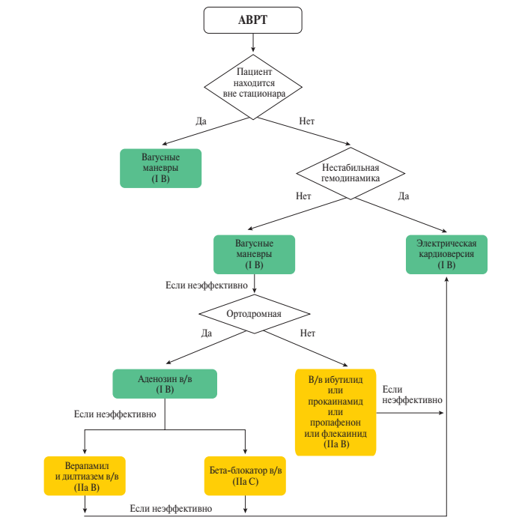
Рис. 19. Острое лечение АВРТ

Хроническое лечение
Если выполнение КА невозможно или КА нежелательна, у пациентов с ФП, ассоциированной с синдромом предвозбуждения и симптомной антидромной АВРТ, при отсутствии структурной патологии сердца и ИБС, могут использоваться препараты IC, влияющие главным образом на ДПП (рис. 21). К лечению ФП с ДПП следует относиться с осторожностью, чтобы избежать трансформации в ТП с проведением 1:1. Кроме ААП IC, при ортодромной тахикардии можно рассмотреть назначение бета-блокаторов, дилтиазема, или верапамила, если только на ЭКГ покоя нет признаков предвозбуждения.
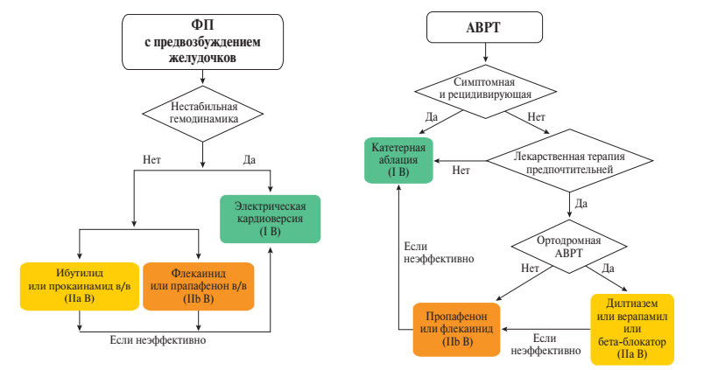
Рис. 21.
Хроническое лечение АВРТ
Рис. 20.
Острое лечение ФП, при наличии предвозбуждения желудочков

Пациент с бессимптомной формой предвозбуждения желудочков
У большинства пациентов с бессимптомным паттерном синдрома Вольфа-Паркинсона-Уайта в течение жизни не возникают какие-либо клинические проявления предвозбуждения желудочков. Предполагается, что у каждого пятого пациента с ДПП в течение наблюдения будет развиваться симптомная тахикардия, связанная с ДПП. Наиболее частой аритмией у пациентов с ДПП является АВРТ (80%), на втором месте по встречаемости ФП (20-30%). Самым грозным осложнением синдрома Вольфа-Паркинсона-Уайта является ВСС, развившаяся в результате трансформации ФП с ДПП в ФЖ. Риск остановки сердца/ФЖ составляет 2,4 на 1 тыс. человеко-лет (95% доверительный интервал 1,3-3,9), но в регистре с участием 2169 пациентов и наблюдением в течение 8 лет не было сообщено о летальных исходах. Тем не менее в датском регистре с участием 310 пациентов (возраст 8-85 лет), у пациентов с правым переднесептальным ДПП была высокая вероятность развития ФП и СН, а у пациентов старше 65 лет был статистически значим риск развития смерти.

Рекомендации по экстренному лечению пациентов с ФП при наличии
предвозбуждения желудочков
Рекомендации | Класс | Уровень
ЭФИ с изопреналином рекомендовано для стратификации риска пациентов с бессимптомным предвозбуждением желудочков, которые занимаются соревновательными видами спорта/имеют профессии, такие как пилоты, профессиональные водители, потенциально способные индуцировать пароксизмы аритмии. | I | B
КА рекомендована всем пациентам с бессимптомным предвозбуждением, у которых, по данным ЭФИ самый короткий предвозбужденный интервал RR ≤250 мс, ЭРП ДПП ≤250 мс, выявлены множественные ДПП, а также индуцируется ДПП-ассоциированная тахикардия. | I | В
КА рекомендована пациентам высокого риска с бессимптомным предвозбуждением желудочков после обсуждения преимуществ процедуры и рисков развития АВ-блокады в результате аблации переднесептального или среднесептального ДПП. | I | С
Следует рассмотреть выполнение ЭФИ для стратификации риска пациентов с бессимптомным предвозбуждением. | IIа | B
Выполнение неинвазивных методов диагностики можно рассмотреть для оценки проводящих свойств ДПП. | IIb | В
Инвазивная стратификация риска (ЭФИ) рекомендована пациентам без характеристик “низкого риска” по данным неинвазивных методов оценки. | I | С
Следует рассмотреть метод клинического наблюдения за пациентами с бессимптомным предвозбуждением и низким риском по данным ЭФИ. | IIа | C
КА может быть рассмотрена у пациентов с бессимптомным предвозбуждением желудочков и низким риском по данным инвазивных и неинвазивных методов стратификации риска. | IIb | C
КА следует рассмотреть пациентам с бессимптомным предвозбуждением и дисфункцией левого желудочка вследствие электрической диссинхронии. | IIa | C
КА может быть рассмотрена пациентам с бессимптомным предвозбуждением и низким риском по предпочтению пациента в центрах экспертного уровня | IIb | C
Клинические и электрофизиологические особенности, которые были ассоциированы с высоким риском ВСС, включают в себя молодой возраст, индуцируемость АВРТ при ЭФИ, множественные ДПП и способность ДПП быстро проводить импульсы к желудочкам. Эти переменные включают в себя самый короткий интервал RR ≤250 мс на фоне предвозбуждения во время ФП или короткий антеградный эффективный рефрактерный период ДПП ≤250 мс. При неинвазивном исследовании выявление резкой и полной нормализации интервала PR с потерей дельта-волны в ответ на физическую нагрузку или на введение прокаинамида, пропафенона или дизопирамида считалось маркером низкого риска. Чувствительность к катехоламинам является главным ограничивающим фактором всех тестов, как инвазивных, так и неинвазивных, включая тесты с физической нагрузкой. Интермиттирующая потеря признаков предвозбуждения желудочков на ЭКГ покоя или при амбулаторном мониторировании также ассоциирована с ДПП с длинным рефрактерным периодом и может использоваться как надежный инструмент стратификации риска. Тем не менее в ряде недавно опубликованных исследований, в которые включались как симптомные, так и бессимптомные пациенты, было показано, что только у 1/5 пациентов с интермиттирующим синдромом предвозбуждения эффективный рефрактерный период <250 мс. Таким образом, интермиттирующее предвозбуждение желудочков признано не самым надежным маркером низкого риска ВСС.
В течение последних 30 лет было опубликовано большое количество данных, посвященных оценке состояния и тактике ведения пациентов с бессимптомным предвозбуждением желудочков. Среди этих публикаций также есть разделы, посвященные клиническим и электрофизиологическим особенностям пациентов с синдромом предвозбуждения, перенесшие остановку сердца, а также информация о когортах пациентов с симптомным или бессимптомным предвозбуждением, которые наблюдались в течение длительного периода времени. Есть только одно проспективное рандомизированное исследование с участием пациентов с бессимптомным предвозбуждением. Тридцать семь пациентов были рандомизированы в группы КА, а 35 — в группу клинического наблюдения. КА была ассоциирована с уменьшением частоты аритмических событий (7 vs 77%, P<0,001) в течение 5 лет. Один пациент в группе контроля перенес успешно реанимируемую ФЖ. На рисунке 22 приведены обобщенные рекомендации по скринингу и ведению пациентов с бессимптомным предвозбуждением.
Следует проводить инвазивную оценку риска методом ЭФИ пациентам с бессимптомным предвозбуждением, которые либо занимаются соревновательными видами спорта, либо имеют профессии с высоким риском (рис. 22). Критерии ЭФИ, определяющие высокий риск, включают в себя самый короткий предвозбужденный интервал RR ≤250 мс, эффективный рефрактерный период ДПП ≤250 мс, множественные ДПП и ДПП-ассоциированная тахикардия исходно или во время инфузии изопреналина, особенно у детей. Вариантами скрининга пациентов, которые не относятся к вышеуказанным группам, могут быть неинвазивный стресс-тест, тест с лекарствами, амбулаторное наблюдение.

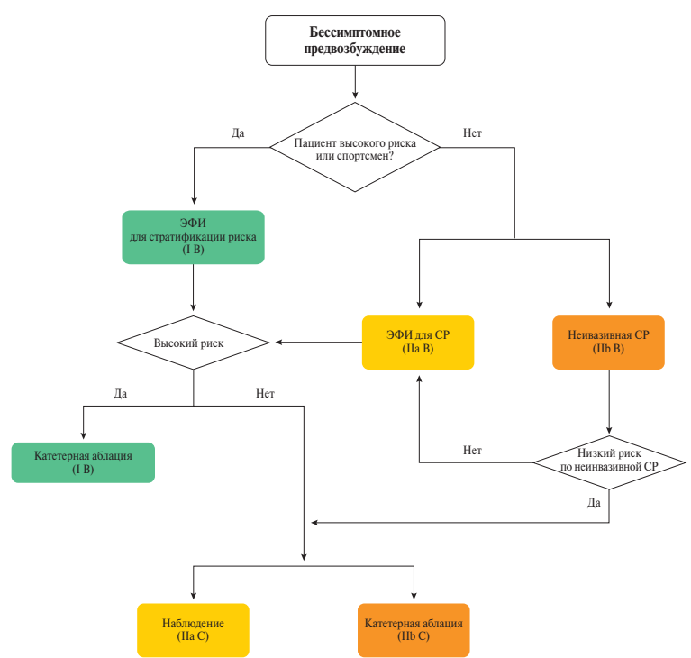
Рис. 22. Стратификация риска и лечение пациентов с бессимптомным предвозбуждением желудочков
Примечание: критерии ЭФИ, определяющие высокий риск, включают в себя самый короткий предвозбужденный интервал RR ≤250 мс, ЭРП ДПП ≤250 мс, множественные ДПП и индуцируемость ДПП-ассоциированной тахикардии. Критерии ЭФИ, определяющие низкий риск, включают в себя индуцированную или транзиторную потерю признаков предвозбуждения при физической нагрузке или пробе с лекарствами, на ЭКГ покоя и при амбулаторном мониторировании ЭКГ.
Если пациент относится к высокому риску по данным ЭФИ, то КА ДПП, выполненная опытным оператором, ассоциирована более чем 95% “излечением” и <0,5% развитием серьезных осложнений. Однако следует помнить, что даже инвазивные методы диагностики не обладают абсолютной точностью в оценке риска. В недавно опубликованном исследовании с участием 912 молодых пациентов (в возрасте ≤21 год) с синдромом Вольфа-Паркинсона-Уайта, 96 перенесли жизнеугрожающие события, 49% из которых имели ФП ассоциированную с предвозбуждением желудочков. Пациентам с жизнеугрожающими аритмическими событиями стратификация риска была выполнена методом инвазивного ЭФИ: 22 из 60 (37%) пациентов не имели характеристик высокого риска, 15 из 60 (25%) пациентов не имели ни относительных характеристик ни индуцибельность АВРТ. Существуют также данные, подтверждающие развитие дисфункции ЛЖ, ассоциированной электрической асинхронией у пациентов, особенно у детей с бессимптомным предвозбуждением желудочков. Таким образом, рекомендуется выполнять ЭФИ и рассматривать аблацию ДПП, если удается обнаружить связь между дисфункцией ЛЖ и наличием ДПП.
КА асимптомного ДПП с низким риском разумно выполнять в экспертных центрах с согласия пациента. Если принимается решение о проведении КА ДПП, не стоит забывать о небольшом риске развития АВ-блокады вследствие аблации переднесептальной или среднесептальной ДПП у бессимптомных пациентов. Риск развития АВ-блокады может препятствовать проведению аблации вышеуказанных ДПП у бессимптомных пациентов.
Тактика ведения пациентов с бессимптомным предвозбуждением невысокого риска зависит от опыта и компетентности электрофизиолога, выполняющего процедуру, и от предпочтений пациента. В регистре CASPED с участием 182 детей и подростков КА бессимптомного предвозбуждения была ассоциирована с 91% успехом.

Наджелудочковые тахикардии у взрослых с врожденными пороками сердца
Число взрослых пациентов с ВПС в развитых странах увеличивается на ~60% каждое десятилетие. В настоящее время в Европейском союзе насчитывается ~1 млн взрослых пациентов с ВПС. Несмотря на прогрессирующее развитие детской хирургии и кардиологии, позволяющее >90% пациентов дожить до зрелого возраста, эти пациенты продолжают страдать от поздних осложнений ВПС, приводящих к увеличению заболеваемости и смертности. Наряду с СН, аритмии являются частыми осложнениями у взрослых пациентов с ВПС. Это связано с наличием дефектов в сердце, предыдущими или сохраняющимися нарушениями гемодинамики и предшествующими хирургическими вмешательствами, вследствие которых происходят повреждение миокарда и образование рубцов. Бремя аритмии у этих пациентов варьирует от брадиаритмий до НЖТ и от жизнеугрожающих ЖТ до ФЖ.
В результате перенесенных операций и анатомических особенностей пациенты с тетрадой Фалло, аномалией Эбштейна, ТМС после операции предсердного переключения и тяжелые пациенты с единственным желудочком и перенесенной операцией Фонтена особенно склонны к развитию инцизионных и риентри тахиаритмий и ЖТ. Тем не менее даже пациенты с такими несложными пороками сердца, как дефект межпредсердной перегородки (ДМПП), имеют высокий риск развития предсердных тахиаритмий.
Помимо того, что НЖТ у взрослых пациентов с ВПС симптомны, они также ассоциированы с риском развития ВСС. Данная проблема особенно актуальна у пациентов с системным желудочком, тетрадой Фалло, перенесенной операцией Фонтена и системным правым желудочком. К сожалению, диагностика и лечение аритмий у взрослых пациентов с ВПС оборачиваются осложнениями из-за необычной природы тахикардии, сложной внутрисердечной анатомии, и особенно часты затруднения с доступом к сердцу, например, ввиду сложной анатомии венозной системы (непрерывная непарная вена, состояние после операции Фонтена). И как следствие, при выполнении КА у взрослых пациентов с ВПС требуются особый опыт врача и возможность применения адекватных электрофизиологических методов диагностики.

Фармакологическая антиаритмическая терапия
Рекомендации по лечению пациентов с НЖТ у взрослых с ВПС
Рекомендации | Класс | Уровень
Антикоагулянтная терапия при фокусной ПТ и ТП должна назначаться по тем же правилам, что и при ФП. | I | C
Острое лечение
Пациенты с нестабильной гемодинамикой
Синхронизированная электрическая кардиоверсия рекомендована всем пациентам с нестабильной гемодинамикой. | I | B
Пациенты со стабильной гемодинамикой
Рекомендуется выполнение вагусных маневров, предпочтительно в положении лежа с приподнятыми ногами. | I | В
Рекомендуется введение аденозина (6-18 мг в/в болюсно), если вагусные маневры безуспешны. | I | В
Следует рассмотреть в/в верапамила или дилтиазема, если вагусные маневры и введение аденозина неэффективны. | IIа | В
Следует рассмотреть в/в бета-блокаторов (эсмолол или метопролол), если вагусные маневры и введение аденозина неэффективны. | IIа | С
Рекомендуется выполнение синхронизированной электрической кардиоверсии, если не удается восстановить синусовый ритм или контролировать тахикардию медикаментозно. | I | В
Хроническое лечение
Следует рассмотреть выполнение КА в опытных центрах. | IIа | С
Следует рассмотреть назначение бета-блокаторов при рецидивирующей фокусной ПТ или ТП, если КА невыполнима или безуспешна. | IIа | В
Пациентам с НЖТ, которым планируется хирургическая коррекция врожденного порока сердца, следует рассмотреть КА до коррекции порока или интраоперационную хирургическую аблацию. | IIа | С
Для профилактики приступов тахикардии можно рассмотреть назначение амиодарона, если КА невыполнима или безуспешна. | IIb | В
Не рекомендуется назначать соталол в качестве терапии первой линии из-за высокого риска развития проаритмогенного эффекта и высокой смертности. | III | C
Не рекомендуется назначать флекаинид и пропафенон в качестве терапии первой линии пациентам с дисфункцией желудочков и тяжелым фиброзом. | III | C
Примечания: в/в верапамила и дилтиазема противопоказано при гипотензии и СНнФВ.
в/в бета-блокаторов противопоказано при декомпенсации СН.
Острое лечение НЖТ у взрослых с ВПС соответствует таковому при тахикардии с узкими комплексами QRS. В отличие от приобретенных пороков сердца, в настоящее время нет рандомизированных контролируемых исследований антиаритмической терапии с участием взрослых пациентов с ВПС. Поскольку все ААП обладают проаритмогенным эффектом и многие взрослые с ВПС имеют дисфункцию синусового узла или предрасположенность к блокаде АВ-узла, лекарственную антиаритмическую терапию этим пациентам стоит назначать с особой осторожностью и вовсе использовать как препараты резерва после того, как КА и гемодинамическая оптимизация (коррекция клапанной патологии) оказались неэффективными. Бета-блокаторы могут быть применены для замедления проведения импульса по АВ-узлу, и их назначение следует рассмотреть пациентам с ТМС после операции предсердного переключения. Данные подтверждаются исследованиями, в которых сообщается об уменьшении ФЖ/мотивированном срабатывании ИКД у пациентов, получающих бета-блокаторы. Однако не следует забывать, что эти пациенты могут не переносить бета-блокаторы из-за наличия хронотропной недостаточности. В связи с общеизвестным проаритмогенным эффектом ААП IC класса следует назначать с особой осторожностью взрослым пациентам с ВПС. Такой же подход целесообразен при назначении хинидина, дизопирамида и соталола. В недавнем исследовании DARE сообщалось о проаритмогенном эффекте амиодарона, флекаинида и соталола, особенно у пациентов с синдромом удлиненного QT, пожилых женщин, пациентов с анамнезом сердечно-сосудистых заболеваний в семье и гипокалиемией. Флекаинид высоко эффективен у детей с НЖТ, однако с возрастом увеличивается его токсическое влияние. Большинство центров применяют амиодарон в качестве ААП, т.к. он ассоциирован с меньшим проаритмогенным эффектом. Тем не менее применение амиодарона приводит к развитию заболеваний щитовидной железы и реже — к другим состояниям, хорошо описанным у пациентов с ВПС. Таким образом, КА становится терапией первой линии там, где это возможно.

Наджелудочковые тахикардии у детей
Подробные специфические рекомендации приведены в соответствующих рекомендательных документах и не являются целью данного документа. В целом некоторые аспекты отличаются от общей педиатрической практики и должны быть приняты во внимание.
Незрелость структур сердца, в том числе проводящий системы, могут приводить к изменению электрофизиологических свойств сердца. Поэтому некоторые ДПП, присутствующие в первые месяцы жизни (в т.ч. тахикардия-ассоциированные) могут исчезнуть в течение первого года жизни. Фактически, АВРТ, обусловленная синдромом Вольфа-Паркинсона-Уайта, которая развивается в младенчестве, может разрешиться без медицинского вмешательства в ~90% случаях, но в 30-50% случаев она может повториться в более позднем детстве; однако, если тахикардия развивается в 5 лет и старше, то она сохраняется в >75% случаев.
Характерно, что дети не предъявляют жалоб на аритмию, поэтому при подозрении на НЖТ необходимо оценивать такие косвенные признаки, как раздражительность, снижение темпов развития, а также кривые роста ребенка. Нередко у младенцев с кардиогенным шоком на фоне тахикардиомиопатии обнаруживается НЖТ. Чаще всего причиной этого служат такие “медленные” НЖТ, как ПУРТ и фокусная ПТ.
Фармакокинетика и фармакодинамика лекарственных средств у детей отличаются от таковых у взрослых, и поэтому назначению медикаментозных средств следует уделять особое внимание. Особенно важно это у новорожденных, т.к. молоко может существенно изменить усвояемость лекарств, а поскольку схемы кормления зачастую не упорядочены, эффективная биодоступность препаратов может быть вариабельной. Кроме того, чтобы снизить риски, ассоциированные с некорректной дозировкой, многие препараты должны быть приготовлены в специализированных фармучреждениях и храниться в особых условиях для поддержания их стабильности. Такой подход создает сложности при долгосрочной терапии, т.к. необходимо иметь при себе передвижную сумку-холодильник. Ввиду кумулятивных свойств лекарств, долгосрочные эффекты некоторых из них особенно опасны для растущего организма. Например, амиодарон у детей при длительном применении может вызвать те же побочные эффекты, что и у взрослых. С осторожностью стоит относиться к назначению верапамила из-за его выраженного гипотензивного эффекта. Также имеются сообщения о сниженном ответе на аденозин у детей младшего возраста.
Инвазивные подходы к лечению детей возможны и эффективны, но существуют ограничивающие факторы. Во-первых, зоны РЧ повреждения миокарда незрелых овец схожи с таковыми зрелых, но ассоциированы с расширением зоны повреждения в дальнейшем и инвазией фиброзной ткани в здоровый миокард. Эти наблюдения могут иметь отношение и к КА младенцев, и, если это возможно, представляется разумным избегать РЧ аблации в первые 2 года жизни. Во-вторых, никаких специфических катетеров для КА детей не существует. В настоящее время доступны катетеры с минимальным диаметром в 5F (неорошаемые, РЧ) с довольно широким изгибом. Данное ограничение имеет особое значение в отношении младенцев с непрекращающимися тахикардиями. И наконец, опыт оператора и центра имеет решающее значение. Младенцев, нуждающихся в КА, следует направлять в центры экспертного уровня. Количество используемых катетеров и время флюороскопии должны быть максимально минимизированы. Возможности электроанатомического картирования являются наиболее ценным ресурсом, когда речь идет о КА младенцев.

Аритмии плода
Аритмии плода могут быть обнаружены в раннем гестационном периоде и сопровождаться быстрыми, непрекращающимися НЖТ, приводящими к развитию водянки и смерти плода. Поэтому необходимо приложить особые усилия для выявления и предотвращения аритмий у плода. Наличие НЖТ в постнатальном периоде говорит о высокой вероятности НЖТ в позднем гестационном периоде. Диагностика аритмий основана на эхокардиографии, т.к. ЭКГ плода недоступно в реальной клинической практике (ЭКГ плода используется в нескольких центрах по всему миру и, в основном, в научных целях). При наличии длительной внутриутробной тахикардии лечение обязательно. Существует несколько протоколов лечения аритмии плода, в основном они включают в себя дигоксин, флекаинид и соталол отдельно или в комбинации в зависимости от типа тахикардии. Препараты принимаются матерью в количестве, необходимом для достижения организма плода. Поэтому вторичные эффекты препаратов могут проявляться как у плода, так и у матери. Необходимо тщательное наблюдение.

Наджелудочковые тахикардии у беременных
Устойчивые НЖТ становятся распространенной формой тахиаритмии у беременных с частотой встречаемости 22-24/100000 беременных и могут впервые манифестироваться в гестационном периоде, особенно в третьем триместре или перипартальном периоде согласно данным выписных эпикризов. Общая частота любой аритмии выше у женщин в возрасте 41-50 лет (199/100000), чем у женщин в возрасте 18-30 лет (55/100000), что может быть связано с высокой распространенностью ФП и ЖТ, тогда как распространенность НЖТ стабильна с возрастом. Аритмии также встречаются у женщин с ВПС, особенно ТП, чем у женщин без.
Поскольку не существует рандомизированных проспективных исследований с участием беременных, рекомендации основаны на исследованиях малых когорт пациентов или клинических случаях в сочетании с мнениями экспертов.

Материнские, перинатальные риски и риски у потомства
НЖТ у беременных ассоциированы с повышенным риском материнской смерти, 68 из 100 тыс. госпитализаций беременных приходится на долю аритмий, при этом 27/100000 — на долю ФП, 4/100000 — на долю ТП, 22/100000 — на долю НЖТ, 2/100000 — на долю ФЖ, 16/100000 — на долю ЖТ.
Выявление и лечение основного заболевания является первостепенной задачей. Несмотря на то, что большинство пароксизмальных НЖТ у беременных доброкачественные и поддаются стандартной медикаментозной терапии, не следует забывать об их влиянии на благополучие плода, схватки, родоразрешение и лактацию. Гемодинамические эффекты тахикардии и побочные эффекты лечения должны быть сбалансированы и направлены на здоровье плода. КА следует рассматривать до беременности у пациентов с уже известным анамнезом симптомной тахикардии. Необходимы клинические исследования по наблюдению за беременными.

Лечение
Рекомендации по лечению НЖТ у беременных
Рекомендации | Класс | Уровень
КА рекомендована всем женщинам с рецидивирующими НЖТ, которые планируют забеременеть. | I | С
Острое лечение
Немедленная синхронизированная электрическая кардиоверсия рекомендована всем пациентам с нестабильной гемодинамикой. | I | C
Вагусные маневры, а при их неэффективности аденозин, показаны все пациентам для острого лечения НЖТ. | I | C
Следует рассмотреть в/в селективных β-1-блокаторов (кроме атенолола) для острого контроля ритма или частоты. | IIа | С
При неэффективности бета-блокаторов стоит рассмотреть в/в дигоксина для контроля частоты ПТ. | IIа | С
Ибутилид может быть рассмотрен для конверсии трепетания предсердий. | IIb | В
Хроническое лечение
В течение первого триместра рекомендуется избегать назначения антиаритмических препаратов, если это возможно. | I | C
Селективные β-1-блокаторы (кроме атенолола) или верапамил, в порядке предпочтения, следует рассмотреть для профилактики пароксизмов НЖТ у пациентов без признаков предвозбуждения. | IIа | C
Следует рассмотреть назначение флекаинида или пропафенона пациентам с синдромом Вольфа-Паркинсона-Уайта и без структурной патологии сердца для профилактики НЖТ. | IIa | C
Следует рассмотреть назначение флекаинида или пропафенона пациентам без структурной патологии сердца, блокады ножки пучка  Гиса, удлиненного интервала QT, признаков предвозбуждения желудочков, если препараты, замедляющие АВ проведение, неэффективны. | IIa | C
Следует рассмотреть назначение дигоксина или верапамила для контроля частоты пациентам без признаков предвозбуждения желудочков по данным ЭКГ покоя, если бета-блокаторы неэффективны. | IIa | C
Амиодарон не рекомендован для приема беременным женщинам. | III | C
Нефлюороскопическая КА рекомендована беременным женщинам с рефракторными к терапии или плохо переносимыми приступами НЖТ в центрах экспертного уровня. | IIa | C
Примечания: в/в ибутилида противопоказано при удлиненном интервале QT.

Антиаритмические препараты
К лечению НЖТ ААП следует прибегать только в случаях скомпрометированной гемодинамики или значимой симптомности тахикардии. Особенно при назначении ААП беременным следует беспокоиться о влиянии лекарств на плод. В то время как первый триместр связан с наибольшим тератогенным риском, применение лекарственных средств на более поздних этапах беременности может оказать неблагоприятное влияние на рост и развитие плода, сократительную способность матки и сопровождаться развитием проаритмогенного эффекта ААП. Риски и польза от продолжения или прекращения терапии ААП должны быть тщательно оценены с точки зрения рецидива НЖТ и потенциального влияния приступа тахикардии на гемодинамические показатели. Подход к лечению должен быть персонализирован в зависимости от клинической ситуации и наличия или отсутствия структурной патологии сердца. Большие контролируемые исследования ААП с участием беременных отсутствуют. Если провести конверсию ритма неинвазивными маневрами не удалось, то аденозин должен быть препаратом первой линии терапии во втором и третьем триместре. Существует мало данных о лечении НЖТ в первом триместре. Все бета-блокаторы приводят к развитию брадиаритмии и гипогликемии у плода. Предпочтение отдается селективным β-1-блокаторам, так они меньше всего влияют на сократительную способность матки. Прием бета-блокаторов беременной в первом триместре не ассоциировано с увеличением общего риска или развитием сердечной патологии. Имеются опасения по поводу развития “низкого веса для гестационного возраста” связанного применением бета-блокаторов, однако сообщаемые данные не достаточны для того, чтобы иметь клиническую значимость. Применение атенолола приводило к рождению младенцев с недостаточным весом в отличие от метопролола и пропранолола, и поэтому данный побочный эффект не является классэффектом. Поскольку известно о тератогенном эффекте дилтиазема на плод животных с ограниченными данными о его влиянии на человека, применение дилтиазема обычно не рекомендуется беременным пациенткам. Верапамил считается довольно безопасным препаратом и рекомендован в качестве второй линии терапии.

Электрическая кардиоверсия
Электрическая кардиоверсия рекомендована всем пациентам в качестве первой линии терапии при нестабильной гемодинамике. Кардиоверсия кажется безопасной на всех этапах беременности, т.к. не влияет на кровообращение плода и ассоциирована с низким риском развития аритмий у плода и преждевременными родами. Рекомендован регулярный контроль ЧСС плода после кардиоверсии.

Тахикардия­индуцированная кардиомиопатия

Определение
ТИК или, что более точно, аритмия-индуцированная кардиомиопатия, является обратимой причиной систолической дисфункции ЛЖ, возникшей в результате стойкой тахикардии или частой желудочковой экстрасистолии, которая может приводить к СН и смерти. Эпидемиология ТИК неизвестна, однако имеются сообщения о встречаемости ТИК во всех возрастных группах, от плода до пожилых.

Механизм развития
Данный синдром первоначально был описан у пациентов с ПУРТ. В настоящее время известно, что любая хроническая аритмия может стать причиной ТИК: наиболее хорошо описаны случаи ТИК, возникшие в результате непрерывной АВУРТ с септальным ДПП, быстрой ФП, идиопатической ЖТ, ТП, постоянной экстрасистолии. У пациентов младше 18 лет наиболее частой причиной ТИК является фокусная ПТ.
Частая стимуляция сердца животных вызывает изменения цитоскелета и ремоделирование внеклеточного матрикса, обусловленные аномальным обменом ионов кальция, повышением катехоламинов, снижением количества адренергических β-1-рецепторов, окислительным стрессом, истощением энергетических запасов миокарда и миокардиальной ишемией в результате повышения ЧСС. Образцы эндомиокардиальной биопсии пациентов с ТИК отличаются от таковых пациентов с другими кардиомиопатиями, и эти отличия включают себя ненормальную кардиомиоцитарную и митохондриальную морфологию, а доминирующими клетками воспаления миокарда являются макрофаги. Однако до сих пор неизвестно, чем обусловлено благоприятное течение частой желудочковой экстрасистолии, в то время как у ≤30% пациентов с этой нозологией развивается кардиомиопатия.

Диагностика
ТИК является одним из немногих обратимых причин СН и дилатационной кардиомиопатии и должна быть исключена у всех пациентов с впервые выявленной систолической дисфункцией ЛЖ. При наличии у пациента постоянной тахикардии, или часто повторяющейся тахикардии, или частой желудочковой экстрасистолии с высокой вероятностью следует заподозрить ТИК. Диагноз ТИК устанавливается после исключения других причин кардиомиопатий и восстановления систолической функции ЛЖ после купирования аритмии или контроля ЧСЖ. Как правило, при ТИК ФВ ЛЖ <30%, конечно-диастолический размер <65 мм, конечно-систолический размер <50 мм. При наличии более дилатированного ЛЖ зачастую имеет место дилатационная кардиомиопатия, хотя возможно и сосуществование последнего с ТИК у одного и того же пациента. Пациентам с подозрением на ТИК следует выполнить магнитнорезонансную томографию, чтобы исключить структурное поражение миокарда. Последовательная оценка N-концевого мозгового натрийуретического пептида и его соотношение вначале и во время наблюдения могут помочь в дифференциальной диагностике ТИК с необратимой идиопатической дилатационной кардиомиопатией.

Лечение
Рекомендации по лечению пациентов с НЖТ и предполагаемой или установленной СН
Рекомендации | Класс | Уровень
КА рекомендована всем пациентам с ТИК, возникшей в результате НЖТ. | I | B
Бета-блокаторы (препараты с доказанной эффективностью в отношении уменьшения смертности и заболеваемости при СНнФВ) рекомендованы всем пациентам с ТИК, возникшей в результате НЖТ если КА неэффективна или ее выполнение невозможно. | I | A
ТИК должна быть рассмотрена у всех пациентов со сниженной ФВ ЛЖ и с ЧСС >100 уд./мин. | I | B
Суточное (или многодневное) амбулаторное мониторирование ЭКГ следует рассмотреть для диагностики ТИК, а также для выявления субклинической или интермиттирующей аритмии. | IIa | B
Аблация АВ-узла с имплантацией постоянного кардиостимулятора с биветрикулярной или гисиальной стимуляцией (“аблируй и стимулируй”) должна быть рассмотрена, если тахикардию, ответственную за кардиомиопатию, не удается устранить или контролировать медикаментозно. | I | C
При ТИК функция ЛЖ восстанавливается в течение ~3 мес. после восстановления нормального синусового ритма. Пациентам с НСТ показаны бета-блокаторы. КА показана, если ТИК вызвана другой НЖТ. Если тахикардия не может быть устранена, следует рассмотреть аблацию АВ-узла с последующей бивентрикулярной или гисиальной стимуляцией. Долгосрочная терапия бета-адреноблокаторами и ингибиторами ангиотензинпревращающего фермента или антагонистами рецепторов ангиотензина II показана до и после успешной аблации ввиду их благоприятного эффекта на процессы ремоделирования ЛЖ, а с учетом риска рецидива аритмии рекомендуется длительное наблюдение за пациентами.

Ключевые положения
- Не все НЖТ встречаются у молодых.
- Вагусные маневры и аденозин являются методами выбора для острого лечения НЖТ, а также могут предоставить важную дигностическую информацию.
- Верапамил не рекомендуется пациентам с тахикардией с широкими комплексами QRS, если этиология неизвестна.
- Рассмотреть назначение ивабрадина, когда это показано, в комбинации с бета-блокатором.
- При всех рецидивирующих и очаговых тахикардиях КА должна быть выбрана в качестве первой линии терапии после объяснения рисков и преимуществ процедуры.
- Пациентов с макро-риентри тахикардиями, возникающими после хирургических вмешательств в предсердиях, следует направить в центры экспертного уровня.
- КА пациентам с постаблационными (по поводу ФП) предсердными, фокусными и макро риентри-тахикардиями должна быть выполнена через 3 мес. после аблации ФП, когда это возможно.
- КА АВУРТ, типичной или атипичной, должна выполняться в зоне расширения узла, справа или слева перегородки.
- КА АВУРТ, типичной или атипичной, теперь может быть выполнена без риска развития АВ-блокады.
- Соталол не должен использоваться для лечения НЖТ.
- Флекаинид или пропафенон не должны использоваться у пациентов с БЛНПГ, или ИБС, или структурной патологией сердца.
- Амиодарон не должен использоваться у пациентов с ФП при наличии предвозбуждения желудочков.
- У одного из пяти пациентов с асимптомным предвозбуждением желудочков развивается ДППассоциированная аритмия в ходе наблюдения.
- Риск остановки сердца/ФЖ у пациентов с бессимптомным предвозбуждением желудочков составляет 2,4 на 1 тыс. человеко-год.
- Неинвазивный скрининг может быть использован для стратификации риска пациентов с синдромом предвозбуждения желудочков, но его прогностическая значимость остается скромной.
- Инвазивная стратификация риска методом ЭФИ рекомендована пациентам с бессимптомным предвозбуждением, которые или имеют профессии высокого риска, или занимаются соревновательными видами спорта.
- Если, по данным ЭФИ, пациент с ДПП оказывается в группе высокого риска, то рекомендовано выполнение КА.
- Необходимо избегать назначения любых ААП в ходе первого триместра беременности, если это возможно. Если необходимо назначить бета-блокаторы, то следует назначать лишь селективные β-1-блокаторы (кроме атенолола).
- Если аблация необходима во время беременности, то рекомендуется нефлюороскопическое картирование (навигация).
- ТИК следует заподозрить у всех пациентов с НЖТ и дисфункцией ЛЖ.
- КА — это метод выбора лечения ТИК в результате НЖТ. Аблация АВ-узла с последующей бивентрикулярной или гисиальной стимуляцией должна быть рассмотрена (“аблируй и стимулируй”), если очаг тахикардии не удается устранить.

Информация для пациентов
Пациенту необходимо разъяснить, что в целом ряде случаев НЖТ является осложнением основного заболевания: гипертонической болезни, ишемической болезни сердца и др. Из этого следует, что основой лечения таких НЖТ является лечение основного заболевания.
Пациенты с верифицированным диагнозом пароксизмальной АВУРТ или АВРТ должны быть информированы о возможности купирования приступа сердцебиения следующими вагусными приемами.
- Задержка дыхания на максимально глубоком вдохе.
- Надавливание на корень языка.
- Проба Вальсальвы (задержка дыхания с резким и сильным
- натуживанием).
- Рефлекс Ашнера (надавливание на глазные яблоки).
- Надавливание кулаком на область солнечного сплетения.
- Погружение лица в холодную воду.
- Массаж каротидного синуса (только с одной стороны!).
Пробы необходимо проводить в положении «лежа», с приподнятыми ногами. Их продолжительность должна составлять 15–20 секунд. Пациентам с приступами сердцебиения без электрокардиографической верификации, но характеризующимися внезапным началом и окончанием (не сопровождающимися расстройством гемодинамики), также может быть предложено использование вагусных приемов.
Пациент и его родственники должны быть информированы, что в тех случаях, когда приступ сердцебиения сопровождается обмороком, предобморочным состоянием (резкое потемнение в глазах, слабость, головокружение, холодный пот) или другими расстройствами гемодинамики (снижением систолического артериального давления < 100 мм рт.ст.), необходим вызов бригады скорой медицинской помощи.

НАЦИОНАЛЬНЫЕ КЛИНИЧЕСКИЕ ПРОТОКОЛЫ МЕДИЦИНСКИХ ВМЕШАТЕЛЬСТВ ПО НОЗОЛОГИИ «НАДЖЕЛУДОЧКОВЫЕ ТАХИКАРДИИ»

ТАШКЕНТ – 2025

Основная часть.
В клинической практике НЖТ представляют собой тахикардии с узким или широким комплексом QRS. Большая их часть (но не все) являются регулярными (ритмичными). Термин «тахикардия с узким комплексом QRS» означает, что продолжительность QRS-комплексов в цепи тахикардии составляет ≥ 120 мс. Узкие комплексы QRS обусловлены быстрой активацией желудочков с помощью системы ГисаПуркинье, что свидетельствует о том, что источник аритмии находится выше или внутри пучка Гиса. Однако ранняя активация пучка Гиса может происходить и при ЖТ из верхнесептальных отделов межжелудочковой перегородки (фасцикулярная тахикардия), таким образом приводя к относительно узким комплексам QRS (110–140 мс).

Катетерная аблация предсердных тахикардий
КА представляется методом выбора лечения рецидивирующей и особенно непрекращающейся ПТ, при которой высок риск развития ТИК (рис. 9). Отличить тахикардию по типу макро-риентри от фокусной ПТ очень важно при выборе стратегии аблации. Фокусная ПТ так же, как и локализованная/микро-риентри тахикардия, проявляется центробежным распространение волны активации по предсердиям. Картирование и аблации фокусной ПТ основаны на выявлении зоны ранней активации. При фокусе тахикардии из легочной вены целесообразно выполнить изоляцию устьев всех легочных вен. Сообщается о 75-100% успехе КА у пациентов с фокусной ПТ.
Усредненный показатель эффективности и количества осложнений КА НЖТ
 | Острая эффективность, % | Рецидив, % | Осложнения, % | Смертность, %
Фокусная ПТ | 85 | 20 | 1,4^{а} | 0,1
КТИ-зависимая ТП | 95 | 10 | 2^{b} | 0,3
АВУРТ | 97 | 2 | 0,3^{c} | 0,01
АВРТ | 92 | 8 | 1,5^{d} | 0,1
Примечания: ^{а} — сосудистые осложнения, АВ-блокада, выпот в перикард, ^{b} — сосудистые осложнения, инсульт, ИМ, выпот в перикард, ^{с} — сосудистые осложнения, АВ-блокада, выпот в перикард, ^{d} — сосудистые осложнения, АВ-блокада, ИМ, тромбоэмболия легочной артерии, выпот в перикард. Эффективность, рецидивирование и количество осложнений аблации фокусной ПТ и АВРТ варьируют в зависимости от места расположения фокуса аритмии и ДПП, соответственно.

Кавотрикуспидальный истмус (КТИ)-зависимая макро-риентри ПТ

Катетерная аблация (КА) КТИ
КА является наиболее эффективным методом лечения в отношении удержания синусового ритма, и ее эффект превосходит эффект амиодарона. Аблация КТИ с подтвержденным стабильным двунаправленным блоком проведения ассоциирована с менее чем 10% рецидивом тахиаритмии. Тем не менее у этих пациентов в долгосрочной перспективе растет риск развития ФП. Если при лечении ФП ААП IC класса или амиодароном возникает типичное КТИ-зависимое ТП, то приемлемым выбором является аблация ТП и продолжение приема этих препаратов в лечении ФП.
Хотя в ранее опубликованных исследованиях сообщалось об отсутствии смертности, связанной с самой процедурой аблации, последние публикации говорят о 0,2-0,34% смертности и 0,19-0,5% возникновении инсультов в ходе аблации ТП. В недавнем регистре с участием пациентов с аблацией ТП, количество летальных исходов было выше, чем при аблации ФП (0,3% vs 0,05%), но это может быть связано с высокой коморбидностью пациентов, направленных на аблацию КТИ.
Хроническое лечение ТП или предсердной макро-риентри тахикардии

Атриовентрикулярная узловая реципрокная тахикардия (АВУРТ)

Катетерная аблация АВУРТ
По результатам недавнего рандомизированного клинического исследования, в котором сравнивались КА как первая линия терапии и ААП, КА показала свои преимущества в отношении уменьшения количества госпитализаций, связанных с приступами аритмии. Кроме того, КА у пациентов с НЖТ в целом и с АВУРТ в частности является методом выбора для лечения симптомных пациентов, т.к. ассоциирована с улучшением качества жизни и минимизацией затрат на здравоохранение. Аблация зоны медленного проведения эффективна как при типичной, так и при атипичной АВУРТ. Обычно используются анатомический подход к картированию, проводится аблация нижней части треугольника Коха либо с правой стороны, либо с левой септальной стороны напрямую или через устье коронарного синуса. Этот подход ассоциирован с 97% успехом, ~1,3-4% рецидивами. Хотя в ранее опубликованных работах сообщается о развитии АВ-блокады <1% случаях, современный опыт показывает, что аблация нижнего расширения АВ-соединения, избегая зону крыши коронарного синуса, и при типичной, и при атипичной АВУРТ, если выполняется в центрах экспертного уровня, не связана с риском развития АВ-блокады. У взрослых пациентов с врожденными пороками сердца (ВПС) аблация ассоциирована с 82% успехом, а риск развития АВ-блокады выше 14%. Обычно рецидивы возникают в течение трех месяцев после процедуры аблации у симптомных пациентов с частыми приступами тахикардии, но у пациентов младше 18 лет рецидивы могут возникнуть в течение 5 лет после аблации. НСТ может иметь место у этой группы пациентов, однако она обычно транзиторна и не связана с аблацией медленных путей АВ-узла. Пожилой возраст не является противопоказанием к выполнению аблации АВУРТ. Наличие предшествующей АВ-блокады I степени сопряжено с развитием АВ-блокады высоких градаций в дальнейшем, поэтому у этих пациентов следует избегать обширной аблации медленных путей. В большинстве опубликованных исследований нет данных о летальных исходах, связанных с процедурой аблации. Криодеструкция зоны медленного проведения ассоциирована с меньшим риском развития АВ-блокады, однако частота рецидивов тахиаритмии после криоаблации значительно выше. Благоприятный профиль безопасности и более высокий долгосрочный эффект криоаблации у молодых пациентов делает ее методом выбора для лечения детей с АВУРТ. АВУРТ является причиной необоснованных шоков у пациентов с имплантируемыми кардиовертер-дефибрилляторами, в случае частых эпизодов шоков абсолютно показана КА АВУРТ.

Хроническое лечение АВУРТ

Атриовентрикулярные аритмии (АВРТ)

Катетерная аблация АВРТ
КА является методом выбора для лечения АВРТ и ФП, ассоциированной с синдромом предвозбуждения (рис. 21). Для остальных пациентов с симптомными пароксизмами АВРТ выбор метода лечения должен быть сбалансированным, с оценкой рисков и преимуществ инвазивного подхода и длительной медикаментозной терапии. Аблация ДПП ассоциирована с успехом и низкой частотой осложнений, напрямую зависящих от локализации ДПП. Серьезные осложнения КА включают в себя тампонаду сердца (0,13-1,1%) и развитие АВ-блокады (0,17-2,7%) у пациентов, у которых была предпринята попытка аблации септального ДПП. При септальных ДПП, расположенных в непосредственной близости с АВ-узлом, на ЭКГ можно увидеть положительную дельта-волну в aVL и aVF, а также узкую положительную дельта-волну с отрицательным комплексом QRS в отведении V1.
При криодеструкции септальных ДПП по сравнению с РЧ аблацией АВ-блокада развивается реже. Однако при этом высок риск рецидива тахикардии. Для левосторонних ДПП имеется два способа доступа: антеградный транссептальный, ретроградный аортальный. Имеются сообщения о том, что в центрах экспертного уровня применение транссептального доступа ассоциировано с меньшим временем рентгеновского излучения во время процедуры.
Частота серьезных осложнений РЧ аблации АВУРТ и АВРТ составляет 3,0% и 2,8%, соответственно. Эти показатели намного выше, чем те, которые в настоящее время сообщаются электрофизиологами. Хотя КА ассоциирована с очень малым риском развития осложнений, не стоит пренебрегать данными о риске летальности.

Катетерная и хирургическая аблация
Из-за особенностей анатомического строения и предшествующих операций в анамнезе у пациентов с ВПС может быть проблематичным интервенционный доступ при процедуре аблации. Кроме того, природа НЖТ часто нетипична, связана с множеством циклов риентри, а миокард предсердий может быть выраженно фиброзированным. Как следствие, необходимы определенные знания и опыт в аблации сложных тахиаритмий и рубец-ассоциированных аритмий. Рекомендуется направлять пациентов со сложными послеоперационными тахикардиями в специализированные центры с достаточным опытом, количеством выполняемых аблаций и расширенными возможностями картирования. Процедуры КА у пациентов с ВПС менее эффективны по сравнению с общей группой пациентов с ФП или ТП. Тем не менее показано, что аблация КТИ-зависимых тахикардий имеет высокий уровень острого успеха (>95%); однако среднесрочный показатель рецидивирования приближается к 20%. КА до операции или одновременно с операцией должны рассматриваться у пациентов с ВПС, направленных на кардиохирургическую операцию, поскольку это может привести к улучшению функционального класса и, возможно, к снижению потребности в хронической терапии ААП в этой уязвимой группе пациентов.

Специфические клинические состояния

ДМПП
Частота встречаемости предсердных аритмий у пациентов с ДМПП составляет 5-15%. Влияние закрытия ДМПП, особенно позднего, на риск развития предсердных аритмий является спорным вопросом. У пациентов с ДМПП наиболее часто развивается правопредсердная макро-риентри тахикардия. Эта тахикардия зачастую КТИ-зависимая и успешно лечится КА. Однако известно, что КТИзависимая тахикардия и инцизионная тахикардия могут сосуществовать у одного и того же пациента. Закрытия только ДМПП недостаточно для лечения ПТ, поэтому КА должна быть рассмотрена до оперативной коррекции дефекта. Среднесрочный риск рецидива аритмии после аблации ТП и ФП составляет 40-44%; этот показатель не должен препятствовать выполнению КА там, где это возможно.

Аномалия Эбштейна
Распространенность ПТ составляет 25-65% у пациентов с аномалией Эбштейна. Аритмии, встречающиеся у пациентов с аномалией Эбштейна, включают в себя ТП, фокусную ПТ и ФП. Кроме того, 10-45% пациентов имеют правосторонние ДПП, включая синдром Вольфа-ПаркинсонаУайта. Высоко вероятно наличие у таких пациентов более одного ДПП, что увеличивает риск развития гемодинамической нестабильности и ВСС. КА ДПП высокоэффективна, однако процедуры аблации могут быть сложными и неоднократными, т.к. у некоторых пациентов одномоментно существует несколько целей для аблации. А также у пациентов после аблации могут развиться тахикардии уже по другому механизму. Пациентам, которым планируется выполнение хирургической коррекции аномалии, может быть рекомендовано плановое ЭФИ до операции, т.к. диагностическая и терапевтическая эффективность этой процедуры довольно высока.

ТМС (декстра­транспозиция магистральных артерий) после операции предсердного переключения (операция Мастарда или Сеннинга)
Ввиду перенесенной операции Мастарда или Сеннинга и наличия рубцовой ткани в предсердиях, предсердные риентри-тахикардии довольно часто встречаются у пациентов с ТМС. Кроме того, из-за предсердного переключения может развиться дисфункция синусового узла. Так как тахикардия субъективно плохо переносится у пациентов с системным ПЖ и диастолической дисфункцией, тактика “контроль ритма” представляется целесообразной. Антиаритмическая терапия ограничена дисфункцией желудочков, проаритмогенным эффектом и дисфункцией синусового узла. КА у пациентов с перенесенными операциями Мастарда и Сеннинга высокоэффективна; однако частота рецидива при долгосрочном наблюдении составляет 30%.

Тетрада Фалло
НЖТ нередко встречаются у пациентов с тетрадой Фалло. Помимо того, что НЖТ довольно симптомны у этой группы пациентов, они также ассоциированы с высоким риском ВСС. Так как КА ассоциирована с высокой вероятностью успеха, она должна рассматриваться как терапия первой линии. Пациенты с новыми предсердными аритмиями должны быть тщательно обследованы на предмет таких гемодинамических изменений, как недостаточность пульмонального клапана, которая в свою очередь может быть хирургически или малоинвазивно скорректирована, уменьшая тем самым бремя аритмии.

Хирургическая коррекция по Фонтену
ПТ довольно часто встречается у пациентов после паллиативной хирургической коррекции по Фонтену. У пациентов, перенесших классическую операцию Фонтена (атриопульмональный анастомоз), в ≤60% случаев развивается НЖТ в течение 15 лет после операции. В дополнение к симптомам и риску ТЭ событий, ПТ у пациентов с единственным желудочком может спровоцировать нестабильность гемодинамики, привести к внезапному ухудшению состояния и развитию острой СН. КА чаще эффективна у этих пациентов, однако имеются сложности с необычным циклом тахикардии и доступом к сердцу. Такие хирургические модификации, как кавопульмональное соединение, эволюционировали в своем развитии и могут значительно снизить риск развития предсердных аритмий.

НАЦИОНАЛЬНЫЕ КЛИНИЧЕСКИЕ ПРОТОКОЛЫ ПРОФИЛАКТИКИ И РЕАБИЛИТАЦИИ ПО НОЛОЗИОЛОГИИ «НАДЖЕЛУДОЧКОВЫЕ ТАХИКАРДИИ»

ТАШКЕНТ – 2025

Основная часть.

Антикоагулянтная терапия
Данные о риске тромбоэболических (ТЭ) осложнений ТП получены только из исследований, куда включались пациенты с сопутствующей ФП, что затрудняет индивидуальную стратификацию риска. Станнирование ушка ЛП и тромбоз полостей сердца встречаются реже по сравнению с ФП. Хотя ТЭ риск ТП ниже такового ФП, он все еще остается значительным. Этот факт, наряду с ТП в ассоциации с ФП, оправдывает проведение профилактики ТЭ осложнений, и антикоагулянтная терапия пациентам с ТП должна быть рекомендована в том же режиме, что и пациентам с ФП. Данные рекомендации также распространяются на случаи экстренной кардиоверсии, если пароксизм ТП длится >48 ч. Стоит отметить, что количество проспективных рандомизированных исследований в данной области ограничено. А степени риска ТЭ осложнений по шкале CHA₂DS₂-Vasc (Сердечная недостаточность, Гипертензия, Возраст ≥75 (2 балла), Сахарный диабет, Инсульт (2 балла) — Сосудистое заболевание, Возраст 65-74, Женский пол) не установлены, кроме того, порог инициации антикоагулянтной терапии оказывается выше, чем у пациентов с ФП.

Наджелудочковые тахикардии у беременных
Устойчивые НЖТ становятся распространенной формой тахиаритмии у беременных с частотой встречаемости 22-24/100000 беременных и могут впервые манифестироваться в гестационном периоде, особенно в третьем триместре или перипартальном периоде согласно данным выписных эпикризов. Общая частота любой аритмии выше у женщин в возрасте 41-50 лет (199/100000), чем у женщин в возрасте 18-30 лет (55/100000), что может быть связано с высокой распространенностью ФП и ЖТ, тогда как распространенность НЖТ стабильна с возрастом. Аритмии также встречаются у женщин с ВПС, особенно ТП, чем у женщин без.
Поскольку не существует рандомизированных проспективных исследований с участием беременных, рекомендации основаны на исследованиях малых когорт пациентов или клинических случаях в сочетании с мнениями экспертов.

Материнские, перинатальные риски и риски у потомства
НЖТ у беременных ассоциированы с повышенным риском материнской смерти, 68 из 100 тыс. госпитализаций беременных приходится на долю аритмий, при этом 27/100000 — на долю ФП, 4/100000 — на долю ТП, 22/100000 — на долю НЖТ, 2/100000 — на долю ФЖ, 16/100000 — на долю ЖТ.
Выявление и лечение основного заболевания является первостепенной задачей. Несмотря на то, что большинство пароксизмальных НЖТ у беременных доброкачественные и поддаются стандартной медикаментозной терапии, не следует забывать об их влиянии на благополучие плода, схватки, родоразрешение и лактацию. Гемодинамические эффекты тахикардии и побочные эффекты лечения должны быть сбалансированы и направлены на здоровье плода. КА следует рассматривать до беременности у пациентов с уже известным анамнезом симптомной тахикардии. Необходимы клинические исследования по наблюдению за беременными.

Наджелудочковые тахикардии у спортсменов
Спортсмены с частыми НЖТ должны быть обследованы для исключения основного заболевания, на предмет электролитного дисбаланса, дисфункции щитовидной железы и употребления стимуляторов или препаратов, повышающих работоспособность.
Синдром предвозбуждения желудочков (синдром Вольфа-Паркинсона-Уайта) является редкой причиной ВСС у молодых пациентов. Хотя большинство пациентов с синдромом предвозбуждения желудочков остаются бессимптомными в течение всей жизни, тем не менее есть вероятность развития симптомной АВРТ. У пациентов с синдромом Вольфа-Паркинсона-Уайта могут также возникать и другие аритмии, например ФП, которая может трансформироваться в ФЖ в результате быстрой антеградной проводимости и короткого рефрактерного периода ДПП и стать причиной ВСС. Поскольку спортивная активность ассоциирована с повышенным риском развития ФП, атлеты с синдромом предвозбуждения желудочков имеют высокий риск ВСС, если ДПП обладает потенциально быстрой антеградной проводимостью. Соответственно, КА ДПП в настоящее время рекомендуется всем симптомным спортсменам с синдромом предвозбуждения желудочков. Бессимптомные спортсмены с интермиттирующим синдромом предвозбуждения желудочков (в покое или во время физической нагрузки) или внезапным исчезновением предвозбуждения во время стресстеста рассматриваются как пациенты с низким риском и должны быть дополнительно обследованы, поскольку они имеют право на участие в спортивных соревнованиях. Бессимптомным пациентам с предвозбуждением желудочков должна проводится инвазивная стратификация риска, а пациентам с высоким риском рекомендована КА ДПП. Бессимптомные пациенты с низким риском допускаются к участию во всех видах спортивных соревнований.
АВУРТ, ортодромная АВРТ с участием скрытого ДПП и ПТ не являются причиной ВСС во время физических нагрузок у пациентов без структурного поражения сердца. Однако их возникновение во время занятий спортом может быть связано с очень высокой ЧСС в результате симпатической активации и может стать причиной нарушения гемодинамики даже у пациентов со структурно нормальным сердцем. Соответственно, КА рекомендована всем спортсменам с анамнезом НЖТ. Атлеты, которые отказываются от КА или она была неуспешной, могут заниматься соревновательными видами спорта, если приступы аритмии единичные, не связаны с кардиопатологией, хорошо переносятся, не связаны с физической нагрузкой и, если вид спорта не связан с высоким риском потери сознания (например дайверы, пилоты, занятия конным спортом и др.).
Не рекомендуется лечение пароксизмальной НЖТ у спортсменов бета-блокаторами или блокаторами натриевых каналов, т.к. их прием ассоциирован со снижением работоспособности и вышеперечисленные препараты обладают ограниченными возможностями в отношении профилактики приступов аритмии во время занятий спортом. Более того, бета блокаторы входят в список запрещенных препаратов Всемирного антидопингового агентства (WADA) для определенных видов спорта.

Наджелудочковые тахикардии и ограничения в управлении автомобилем
Частота автомобильных аварий, происходящих в результате медицинских причин, неизвестна. Из-за сложного процесса документирования событий в целом в популяции довольно трудно получить информацию о том, что именно аритмии стали причиной дорожно-транспортных происшествий. Тем не менее считается, что эта доля невелика: примерно 1-3% ДТП возникают в результате внезапной потери трудоспособности водителя. Среди этих несчастных происшествий 5-10% возникают в результате кардиопатологий с или без развития обморочного состояния, менее чем в 2% случаев внезапная потеря трудоспособности водителя приводит к возникновению травм или смерти посторонних лиц или других участников дорожного движения.

Медицинская реабилитация, медицинские показания и противопоказания к применению методов реабилитации
НЖТ, за редким исключением (ФП и ТП у больных с синдромом WPW), не относятся к угрожающим жизни аритмиям. Между тем их наличие может быть одним из первых проявлений клинически значимых сердечно-сосудистых заболеваний, требующих проведения комплекса диагностических исследований. Программа реабилитации больных с НЖТ определяется наличием и тяжестью основного заболевания сердечно-сосудистой системы.
IIa-С | Ограничение физических нагрузок в течение 1 недели рекомендуется всем пациентам, перенесшим успешную КА по поводу ПТ или АВ реципрокных тахикардий. При отсутствии осложнений проведения специальных реабилитационных мероприятий не требуется. | https://academic.oup.com/eurheartj/article/41/5/655/5556821
В случаях возникновения любых осложнений после КА, в том числе отсроченных, показана скорейшая госпитализация в специализированный кардиологический либо кардиохирургический стационар для проведения необходимых лечебно-диагностических мероприятий.

Профилактика и диспансерное наблюдение, медицинские показания и противопоказания к применению методов профилактики

Модификация образа жизни
IIa-С | Модификация образа жизни (избегать курения, употребления алкоголя, продуктов, содержащих кофеин, и ситуаций, вызывающих стресс, беспокойство, нарушение режима ночного сна) рекомендуется всем пациентам с НЖТ для предупреждения рецидивов аритмии. | https://academic.oup.com/eurheartj/article/41/5/655/5556821
Лечение основной сердечно-сосудистой патологии (артериальная гипертензия, ишемическая болезнь сердца), выявление и коррекция эндокринных (гипертиреоз, сахарный диабет) и электролитных расстройств (гипокалиемия, гипомагниемия), ограничение применения симпатомиметиков, теофиллина являются компонентами профилактики рецидивов НЖТ.

Диспансерное наблюдение за пациентами
В случаях успешной КА источника НЖТ (кроме ФП и ТП) и при отсутствии осложнений, связанных с данной процедурой, больные не нуждаются в дальнейшем диспансерном наблюдении. После осложнённой КА или хирургического вмешательства больные с НЖТ требуют тщательного диспансерного наблюдения у врача-кардиолога / сердечно-сосудистого хирурга/интервенционного аритмолога, регулярность которого определяется характером осложнения.
Обследование больных с НЖТ во время планового амбулаторного визита к врачу должно включать регистрацию ЭКГ в 12 отведениях и, по показаниям, контроль общего и биохимического анализов крови. Целесообразно проведение холтеровского мониторирования ЭКГ (суточного или многосуточного), эхокардиографии и, по показаниям, исследования крови на гормоны щитовидной железы не реже 1 раза в год.
При ухудшении состояния (в случае рецидивирования НЖТ, при снижении работоспособности/переносимости физических нагрузок, а также в случаях выявления признаков прогрессирования основного заболевания сердечно-сосудистой системы на фоне проводимого лечения) больным показана внеплановая консультация врача-кардиолога для решения вопроса о целесообразности госпитализации в специализированный кардиологический/кардиохирургический стационар для проведения обследования и лечения.
Список использованной литературы

- Юрак-қон томир касалликлари бўйича миллий клиник протоколлар. Тошкент. 2023. 584 бет.
- Cosío F.G. Atrial Flutter, Typical and Atypical: A Review. Arrhythm Electrophysiol Rev. 2017;6(2):55-62.
- Katritsis D.G., Marine J.E., Latchamsetty R. et al. Coexistent Types of Atrioventricular Nodal Re-Entrant Tachycardia: Implications for the Tachycardia Circuit. Circ Arrhythm Electrophysiol. 2015;8(5):1189-1193.
- George S.A., Faye N.R., Murillo-Berlioz A. et al. At the Atrioventricular Crossroads: Dual Pathway Electrophysiology in the Atrioventricular Node and its Underlying Heterogeneities. Arrhythm Electrophysiol Rev. 2017;6(4):179-185.
- Sheldon R.S., Grubb B.P. 2nd, Olshansky B. et al. 2015 heart rhythm society expert consensus statement on the diagnosis and treatment of postural tachycardia syndrome, inappropriate sinus tachycardia, and vasovagal syncope. Heart Rhythm. 2015;12(6):e41-e63.
- Olshansky B., Sullivan R.M. Europace. Inappropriate sinus tachycardia. 2019;21(2):194 207.
- Brugada J., Katritsis D.G., Arbelo E. et al. 2019 ESC Guidelines for the management of patients with supraventricular tachycardia. Eur Heart J. 2020;41(5):655-720.
- Mareedu R.K., Abdalrahman I.B., Dharmashankar K.C. et al. Atrial flutter versus atrial fibrillation in a general population: differences in comorbidities associated with their respective onset. Clin Med Res. 2010;8(1):1-6.
- Porter M.J., Morton J.B., Denman R. et al. Influence of age and gender on the mechanism of supraventricular tachycardia. Heart Rhythm. 2004;1(4):393-396.
- Choi S.H., Weng L.C., Wang E.Y. et al. Frequency of Cardiac Rhythm Abnormalities in a Half Million Adults. Circ Arrhythm Electrophysiol. 2018;11(7):e006273.
- Page R.L., Joglar J.A., Caldwell M.A. et al. 2015 ACC/AHA/HRS guideline for the management of adult patients with supraventricular tachycardia: a report of the American College of Cardiology/American Heart Association Task Force on Clinical Practice Guidelines and the Heart Rhythm Society. J Am Coll Cardiol. 2016;67(13):e27-e115.
- Laurent G., Leong-Poi H., Mangat I. et al. Influence of ventriculoatrial timing on hemodynamics and symptoms during supraventricular tachycardia. J Cardiovasc Electrophysiol. 2009;20(2):176-181.
- Haghjoo M., Arya A., Heidari A. et al. Electrophysiologic characteristics and results of radiofrequency catheter ablation in elderly patients with atrioventricular nodal reentrant tachycardia. J Electrocardiol. 2007;40:208-213.
- Arnar D.O., Mairesse G.H., Boriani G. et al. Management of asymptomatic arrhythmias: a European Heart Rhythm Association (EHRA) consensus document, endorsed by the Heart Failure Association (HFA), Heart Rhythm Society (HRS), Asia Pacific Heart Rhythm Society (APHRS), Cardiac Arrhythmia Society of Southern Africa (CASSA), and Latin America Heart Rhythm Society (LAHRS). Europace. 2019; doi: 10.1093/europace/euz046.
- Markowitz S.M., Thomas G., Liu C.F. et al. Atrial Tachycardias and Atypical Atrial Flutters: Mechanisms and Approaches to Ablation. Arrhythm Electrophysiol Rev. 2019;8(2):131-137.

